BỘ GIÁO DỤC VÀ ĐÀO TẠO
TRƯỜNG ĐẠI HỌC NGOẠI NGỮ - TIN HỌC TP.HCM
KHOA CÔNG NGHỆ THÔNG TIN
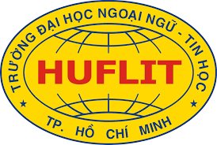

BÁO CÁO KẾT THÚC HỌC PHẦN
ĐIỀU TRA TẤN CÔNG

Đề tài: Malware forencis

GVHD : ThS. PHẠM ĐÌNH THẮNG
Nhóm SVTH :

- PHAN TẤT THẮNG- 22DH113428
- PHÙNG NGỌC BÁCH - 22DH114463

Tp. Hồ Chí Minh , tháng 11 năm 2024
MỤC LỤC

Danh mục hình ảnh : 2
Lời cảm ơn 3
CHƯƠNG I. GIỚI THIỆU VỀ MALWARE FORENCIS 4
1.1 Định nghĩa và tầm quan trọng 4
1.2 Llịch sử và phát triển của Malware Forencis 4
CHƯƠNG II.CẤU TRÚC VÀ HOẠT ĐỘNG CỦA MÁY TÍNH 5
2.1 Cách máy tính khởi động 5
2.2 BIOS và Boot sector 5
CHƯƠNG III. KHÁI NIỆM VỀ MALWARE 6
3.1 Các loại malware phổ biến 6
3.2 Cách thức hoạt động của Malware 6
CHƯƠNG IV. PHÂN TÍCH MALWARE 7
4.1 Phân tích tĩnh 7
4.2 Phân tích động 7
CHƯƠNG V. CÔNG CỤ VÀ KỸ THUẬT TRONG MALWARE FORENCIS 8
5.1 Công cụ phân tích tĩnh 8
5.2 công cụ phân tích động 8
CHƯƠNG VI. ỨNG DỤNG CỦA MALWARE FORENCIS 9
6.1 Trong điều tra tội phạm mạng 9
6.2 Trong bảo mật thông tin 9
CHƯƠNG VII. KẾT LUẬN 10
7.1 Tóm tắt các phát hiện 10
7.2 Định hướng nghiên cứu tương lai 10

Danh mục hình ảnh
Hình 1: Cấu trúc MBR 10
Hình PeStudio 14
Hình Autoruns 16
Hình Ghidra 17
Hình Cutter 18
Hình Process Hacker 19
Hình ProcMon 20
Hình Fiddler 21
Hình WireShark 22
Hình X64dbg 23
Hình Cuckoo Sandbox 24
Hình 2: 25
Hình: 26
Hình: 26
Hình: 27
Hình: 27
Hình: 28
Hình: 28
Hình: 29
Hình: 30
Hình: 30
Hình: 31
Hình 31
Hình: 33
Hình: 33
Hình 34
Hình: 35

Lời cảm ơn
Trong hành trình phát triển đề án quan trọng về tìm hiểu và triển khai Malware forensic của chúng em, chúng em không thể không bày tỏ lòng biết ơn sâu sắc đến Th.S Phạm Đình Thắng , người thầy đã không ngần ngại chia sẻ sự hỗ trợ tới chúng em.
Với lòng nhiệt huyết và tâm huyết, thầy không chỉ là người hướng dẫn xuất sắc mà còn là nguồn động viên vô cùng quan trọng trong quá trình nghiên cứu và phát triển đề án của chúng em. Bằng cách truyền đạt kiến thức một cách dễ hiểu và thực tế, thầy đã giúp chúng em đạt được cái nhìn tổng thể về hệ thống chúng em đang thực hiện.
Sự hỗ trợ của thầy không chỉ giới hạn trong lĩnh vực học thuật mà còn mở rộng đến sự hướng dẫn về cách tiếp cận vấn đề và giải quyết khó khăn trong quá trình thực hiện dự án. Điều này đã giúp chúng em vượt qua những thách thức một cách hiệu quả trong công việc của nhóm.
Chúng em biết ơn không chỉ vì kiến thức chuyên môn mà thầy đã chia sẻ mà còn vì tinh thần tích cực và lòng nhiệt huyết mà thầy đã truyền đạt cho nhóm chúng em. Chắc chắn, những sự hỗ trợ ấy của thầy sẽ góp phần làm nên sự thành thiện của đề án này.
Một lần nữa, chân thành cảm ơn Th.S Phạm Đình Thắng đã là nguồn động viên và nguồn tri thức quý báu, giúp chúng em hoàn thành tốt đề án được giao
Chúng em xin chân thành cảm ơn!

CHƯƠNG I. GIỚI THIỆU VỀ MALWARE FORENCIS

Định nghĩa
Malware (viết tắt của phần mềm độc hại) là bất kỳ phần mềm nào được thiết kế với mục đích gây rối cho máy tính, máy chủ, khách hàng hoặc mạng máy tính, rò rỉ thông tin cá nhân, truy cập trái phép vào thông tin hoặc hệ thống, ngăn chặn quyền truy cập vào thông tin, hoặc can thiệp không mong muốn vào bảo mật và quyền riêng tư của người dùng. Các nhà nghiên cứu thường phân loại malware thành một hoặc nhiều loại phụ (chẳng hạn như virus máy tính, sâu, Trojan, ransomware, spyware, adware, phần mềm độc hại ẩn danh, wipers và keyloggers).

Malware gây ra những vấn đề nghiêm trọng cho cá nhân và doanh nghiệp trên Internet. Theo Báo cáo Nguy cơ An ninh Internet 2018 của Symantec, số lượng biến thể malware đã tăng lên đến 669,947,865 vào năm 2017, gấp đôi số lượng biến thể malware so với năm 2016. Tội phạm mạng, bao gồm các cuộc tấn công malware và các tội phạm khác do máy tính thực hiện, được dự đoán sẽ gây thiệt hại cho nền kinh tế toàn cầu lên tới 6 triệu USD vào năm 2021 và đang tăng với tỷ lệ 15% mỗi năm. Kể từ năm 2021, malware đã được thiết kế để nhắm vào các hệ thống máy tính điều hành cơ sở hạ tầng quan trọng như mạng phân phối điện.

Các chiến lược phòng thủ chống lại malware khác nhau tùy thuộc vào loại malware, nhưng hầu hết có thể bị ngăn chặn bằng cách cài đặt phần mềm diệt virus, tường lửa, áp dụng các bản vá thường xuyên, bảo vệ mạng khỏi xâm nhập, thực hiện sao lưu định kỳ và cách ly các hệ thống bị nhiễm. Malware có thể được thiết kế để lẩn tránh các thuật toán phát hiện của phần mềm diệt virus.

Llịch sử và phát triển của Malware Forencis
Khái niệm về một chương trình máy tính tự tái sản xuất có thể được truy nguyên từ những lý thuyết ban đầu về hoạt động của các tự động phức tạp. John von Neumann đã chứng minh rằng lý thuyết, một chương trình có thể tự tái sản xuất. Điều này đã góp phần tạo ra một kết quả khả thi trong lý thuyết tính khả thi. Fred Cohen đã thực nghiệm với virus máy tính và xác nhận giả thuyết của Neumann, đồng thời nghiên cứu các thuộc tính khác của malware như khả năng phát hiện và tự mã hóa thông qua mã hóa cơ bản. Luận án tiến sĩ của ông vào năm 1987 là về chủ đề virus máy tính. Sự kết hợp của công nghệ mã hóa như một phần của tải trọng của virus, khai thác nó cho mục đích tấn công đã được khởi xướng và nghiên cứu từ giữa những năm 1990, bao gồm các ý tưởng về ransomware và lẩn trốn ban đầu.
Trước khi truy cập Internet trở nên phổ biến, virus lan truyền trên máy tính cá nhân bằng cách lây nhiễm các chương trình thực thi hoặc các sector khởi động của đĩa mềm. Bằng cách chèn một bản sao của chính nó vào mã máy của các chương trình này hoặc các sector khởi động, một virus khiến cho chính nó được chạy mỗi khi chương trình được khởi động hoặc đĩa được boot. Các virus máy tính đầu tiên được viết cho Apple II và Mac, nhưng chúng trở nên phổ biến hơn với sự thống trị của IBM PC và MS-DOS. Virus IBM PC đầu tiên xuất hiện trong tự nhiên là một virus sector khởi động có tên (c)Brain, được tạo ra vào năm 1986 bởi các anh em Farooq Alvi ở Pakistan. Những người phân phối malware thường lừa người dùng khởi động hoặc chạy từ một thiết bị hoặc phương tiện bị nhiễm. Ví dụ, một virus có thể khiến cho một máy tính bị nhiễm thêm mã tự động chạy vào bất kỳ USB nào được cắm vào. Bất kỳ ai sau đó kết nối USB này với một máy tính được thiết lập tự động chạy từ USB sẽ trở thành nhiễm bệnh và cũng sẽ truyền nhiễm theo cách tương tự.
Phần mềm email cũ thường tự động mở email HTML chứa mã JavaScript có thể độc hại. Người dùng cũng có thể thực thi các tệp đính kèm email được ngụy trang độc hại. Báo cáo Điều tra Vi phạm Dữ liệu 2018 của Verizon, được trích dẫn bởi CSO Online, cho biết email là phương thức chính để phân phối malware, chiếm 96% tổng số phân phối malware trên toàn cầu.

Các worm đầu tiên, chương trình lây nhiễm qua mạng, không xuất phát từ máy tính cá nhân mà từ các hệ thống Unix đa nhiệm. Worm nổi tiếng đầu tiên là Morris worm vào năm 1988, đã lây nhiễm các hệ thống SunOS và VAX BSD. Khác với virus, worm này không chèn vào các chương trình khác. Thay vào đó, nó khai thác các lỗ hổng bảo mật trong các chương trình máy chủ mạng và tự khởi động như một quy trình riêng biệt. Hành vi này cũng được sử dụng bởi các worm ngày nay.
Với sự gia tăng của nền tảng Microsoft Windows trong những năm 1990, và các macro linh hoạt của các ứng dụng của nó, đã trở nên khả thi để viết mã lây nhiễm bằng ngôn ngữ macro của Microsoft Word và các chương trình tương tự. Các virus macro lây nhiễm tài liệu và mẫu thay vì các ứng dụng (tệp thực thi), nhưng phụ thuộc vào thực tế rằng macro trong tài liệu Word là một dạng mã thực thi.
Nhiều chương trình lây nhiễm đầu tiên, bao gồm Morris Worm, worm đầu tiên trên Internet, được viết như những thí nghiệm hoặc trò đùa. Ngày nay, malware được sử dụng bởi cả hacker mũ đen và chính phủ để đánh cắp thông tin cá nhân, tài chính hoặc kinh doanh. Hiện nay, bất kỳ thiết bị nào cắm vào cổng USB – thậm chí đèn, quạt, loa, đồ chơi hoặc các thiết bị ngoại vi như kính hiển vi kỹ thuật số – đều có thể được sử dụng để phát tán malware. Các thiết bị có thể bị nhiễm trong quá trình sản xuất hoặc cung ứng nếu kiểm soát chất lượng không đầy đủ.

CHƯƠNG II.CẤU TRÚC VÀ HOẠT ĐỘNG CỦA MÁY TÍNH

2.1 Cách máy tính khởi động
Chắc hẳn chúng ta từng tự hỏi điều gì thực sự xảy ra khi ta nhấn nút nguồn. Có một thành phần gọi là PSU (Power Supply Unit) trong phần cứng của hệ thống. Khi ta nhấn nút nguồn, nó gửi tín hiệu đến PSU, bộ chuyển đổi này sẽ chuyển dòng điện xoay chiều (AC) thành dòng điện một chiều (DC) và cung cấp năng lượng cho các bộ phận khác của hệ thống. Nếu nó có thể cung cấp điện năng phù hợp, nó sẽ gửi tín hiệu 'power-good' đến BIOS để báo hiệu rằng hệ thống đã sẵn sàng tiếp nhận điều khiển.
Khi nhận được tín hiệu này, BIOS bắt đầu một quá trình khác gọi là POST (Power On Self Test). Nó kiểm tra xem hệ thống đã sẵn sàng hoạt động hay chưa. POST kiểm tra xem nguồn điện có đúng hay không, bộ nhớ có bị hỏng không, các thiết bị nào đang được kết nối, v.v. Nếu có bất kỳ lỗi nào, nó sẽ báo lỗi bằng cách hiển thị số lên I/O port hoặc bằng một chuỗi các tiếng bíp, v.v.
Bây giờ, sau khi kiểm tra lần cuối, nếu POST thấy rằng mọi thứ đều ổn, nó sẽ báo hiệu cho BIOS rằng tất cả đã sẵn sàng. Sau đó, quyền điều khiển được chuyển đến BIOS.

2.2 BIOS và Boot sector

2.2.1 BIOS( Basic Input / Output System )
Theo đúng tên của mình, BIOS có chức năng kiểm soát các tính năng căn bản của máy vi tính mà chúng ta ít khi trông tới: Kết nối và chạy trình điều khiển (driver) cho các thiết bị ngoại vi (chuột, keyboard, usb…), đọc trật tự ổ cứng để khởi động các hệ điều hành, hiển thị tín hiệu lên màn hình v.v… Nói tóm lại, khi máy vi tính được khởi động, nhiệm vụ của BIOS là "đánh thức" từng linh kiện và kiểm tra xem linh kiện này có hoạt động hay không. Sau thời gian ấy, BIOS sẽ chuyển nhiệm vụ kiểm soát lại cho hệ điều hành. Điều đó cũng có nghĩa là, mặc dù máy tính của bạn có hiện đại đến đâu, nếu như không có BIOS cũng không thể khởi động được. Có thể nói, đây là một trong những chi tiết vô cùng quan trọng trong các dòng máy tính.

Quay lại đề tài, BIOS bây giờ tạo ra một Interrupt Vector Table - IVT. Bảng này lưu trữ địa chỉ của các Interrupt Service Routines khác nhau. Interrupt là cơ chế được sử dụng bởi phần cứng để báo hiệu cho bộ xử lý về sự kiện xảy ra.Công việc chính của BIOS bây giờ là tải chương trình khởi động (bootloader). Nhưng làm thế nào để chúng ta biết nó nằm ở đâu trong thiết bị lưu trữ của mình?
Câu trả lời cho câu hỏi trên là chúng ta có một khu vực trên storage device được gọi là khu vực khởi động (boot sector).

2.2.2 Bootsector
Vùng khởi động (Boot sector hay boot block)
-Vùng khởi động là một vùng trên đĩa cứng, đĩa mềm, đĩa quang hoặc các thiết bị lưu trữ dữ liệu khác mà có chứa mã khởi động. Mã khởi động là mã máy sẽ được nạp vào RAM trong quá trình khởi động.
Mục đích của vùng khởi động trên một đĩa là giúp quá trình khởi động nạp được hệ điều hành đã được cài đặt trên chính đĩa đó vào RAM.
Vị trí và kích thước của vùng khởi động tùy thuộc vào thiết kế của các hệ thống khác nhau.
Trên các dòng máy tương thích IBM PC, BIOS sẽ lựa chọn thiết bị để khởi động, sau đó chép nội dung trong sector đầu tiên của thiết bị (có thể là MBR, VBR hoặc đoạn mã khởi động bất kỳ) vào RAM, bắt đầu tại địa chỉ 0x7C00
-Có hai loại vùng khởi động chính trên đĩa cứng, đĩa mềm và các thiết bị lưu trữ tương tự:
- MBR (master boot record): là sector đầu tiên trên thiết bị lưu trữ đã được chia thành các phân vùng (partition), MBR có thể chứa mã khởi động để xác định partition nào đã được đánh dấu là có khả năng khởi động (active) và đọc nội dung VBR trong partition đó.
- VBR (volume boot record): là sector đầu tiên trên thiết bị lưu trữ không được chia partition, hoặc là sector đầu tiên của mỗi partition trong các thiết bị đã được chia partition. VBR có thể chứa mã khởi động để tìm kiếm và nạp hệ điều hành đã được cài đặt trên thiết bị hoặc trên partition chứa nó.
Trong các dòng máy tương thích với IBM PC, hệ x86; theo quy ước, hai byte mang giá trị 0x55 và 0xAA được đặt ở cuối của boot sector. Đây là dấu hiệu để báo cho hệ thống biết là trong boot sector này có chứa đoạn mã khởi động có thể thực thi được.
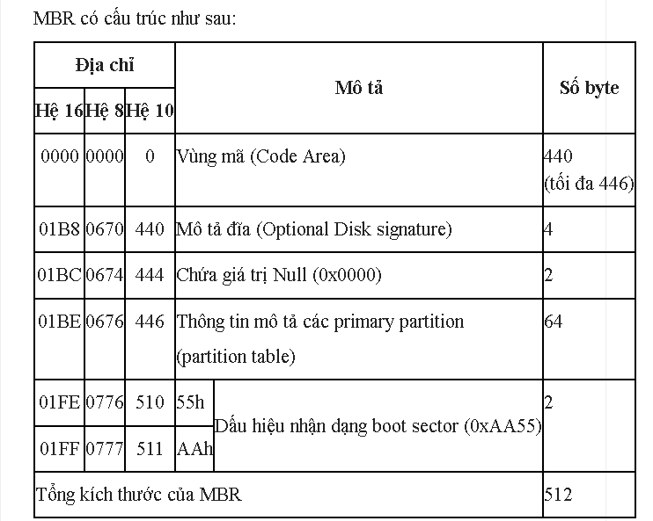
Hình 1: Cấu trúc MBR

CHƯƠNG III. KHÁI NIỆM VỀ MALWARE

3.1 Mã độc (Malware)
Mã độc (malware) là phần mềm được thiết kế nhằm gây hại cho hệ thống máy tính, lấy cắp thông tin, hoặc chiếm quyền kiểm soát máy tính mà không có sự đồng ý của người dùng. Các loại mã độc phổ biến bao gồm virus, worm, trojan, ransomware, spyware, adware và rootkit, bootkit,...

3.2 Phân tích mã độc
Phân tích mã độc (Malware analysis) là quá trình nghiên cứu và phân tích mã độc (malware) để hiểu rõ về cách thức hoạt động,
Malware Forensic – Điều tra số malware
Quá trình điều tra số về malware bao gồm các bước:
• Phân tích tĩnh (Static Analysis)
• Phân tích động (Dynamic Analysis)
• Phân tích bộ nhớ (Memory Analysis)

3.3 Cách thức hoạt động của Malware
1. Lây lan
Malware có thể lây lan qua nhiều phương thức khác nhau, bao gồm:
- Email: Thường được đính kèm dưới dạng tệp hoặc liên kết. Khi người dùng nhấp vào, malware sẽ được tải xuống và cài đặt.
- USB và thiết bị ngoại vi: Malware có thể tự động lây lan khi một thiết bị nhiễm được kết nối với máy tính.
- Tải xuống từ Internet: Một số malware được tải từ các trang web giả mạo hoặc không an toàn, thường gắn liền với phần mềm miễn phí hoặc cập nhật không chính thức.
2. Cài đặt
Khi malware xâm nhập vào máy tính, nó thường thực hiện các bước sau:
- Chạy tự động: Malware tự cài đặt và chạy mà không cần sự cho phép của người dùng, thường thông qua việc sửa đổi các mục khởi động trong hệ điều hành.
- Sử dụng lỗ hổng bảo mật: Malware khai thác lỗ hổng trong phần mềm hoặc hệ điều hành để cài đặt mà không bị phát hiện.
3. Thực hiện
Sau khi cài đặt, malware có thể:
- Lấy quyền truy cập: Tìm cách có quyền quản trị để thực hiện các tác vụ không được phép.
- Thực hiện tác vụ độc hại: Bao gồm rò rỉ thông tin nhạy cảm, tạo botnet cho các cuộc tấn công từ chối dịch vụ (DDoS), hoặc mã hóa dữ liệu (trong trường hợp ransomware) và yêu cầu tiền chuộc.

4. Ẩn mình
Để tránh bị phát hiện, nhiều loại malware được thiết kế với các kỹ thuật như:

- Tự lẩn tránh: Thay đổi mã hoặc sử dụng kỹ thuật mã hóa.
- Chạy trong nền: Hoạt động mà không hiển thị dấu hiệu nào cho người dùng.
5. Giao tiếp với máy chủ
Malware thường giao tiếp với máy chủ điều khiển (C&C) để:

- Nhận lệnh hoặc gửi dữ liệu: Sau khi xâm nhập, malware thường kết nối với máy chủ để nhận lệnh hoặc gửi thông tin đã thu thập.
- Cập nhật và tái lây lan: Một số malware có khả năng tự cập nhật hoặc tải xuống các thành phần mới để mở rộng khả năng tấn công.

CHƯƠNG IV. PHÂN TÍCH MALWARE

4.1 Phân tích tĩnh
Phân tích tĩnh, còn được gọi là code review, là quá trình phân tích mã độc mà không cần thực thi nó. Việc này giúp nhà phân tích có thể xác định được đặc điểm và hành vi của mã độc.
Quy Trình
- Kiểm tra file: Sử dụng các công cụ để xác định loại file (exe, dll, script, v.v.).
- Đọc mã nguồn: Nếu có mã nguồn (như script), phân tích mã để tìm hiểu logic và chức năng.
- Phân tích chữ ký: Sử dụng các công cụ như VirusTotal để so sánh với cơ sở dữ liệu các mẫu malware đã biết.
- Phân tích tài nguyên: Kiểm tra các tài nguyên bên trong file như icon, hình ảnh, âm thanh hoặc chuỗi ký tự nhạy cảm.
- Phân tích cấu trúc: Sử dụng các công cụ như IDA Pro, Ghidra để phân tích mã nhị phân và tìm hiểu cấu trúc của chương trình.

4.2 Phân tích động
Khác với phân tích tĩnh, phân tích động là quá trình chạy malware trong môi trường kiểm soát để quan sát hành vi của nó. Điều này cho phép phát hiện các hoạt động mà malware thực hiện trong thời gian thực.
Quy Trình
- Môi Trường Ảo: Thiết lập môi trường ảo (như VMware, VirtualBox) hoặc sử dụng sandbox (như Cuckoo Sandbox) để chạy malware mà không ảnh hưởng đến hệ thống thật.
- Giám sát hoạt động: Sử dụng các công cụ để theo dõi các hành động của malware như thay đổi hệ thống, kết nối mạng và tương tác với các file.
- Ghi lại hành vi: Ghi lại các hành động để phân tích sau này, bao gồm cả các cuộc gọi hệ thống và thay đổi registry.
- Phân tích mạng: Kiểm tra lưu lượng mạng để phát hiện các kết nối không hợp lệ hoặc dữ liệu bị rò rỉ.

CHƯƠNG V. CÔNG CỤ VÀ KỸ THUẬT TRONG MALWARE FORENCIS

5.1 Công cụ phân tích tĩnh
- PeStudio
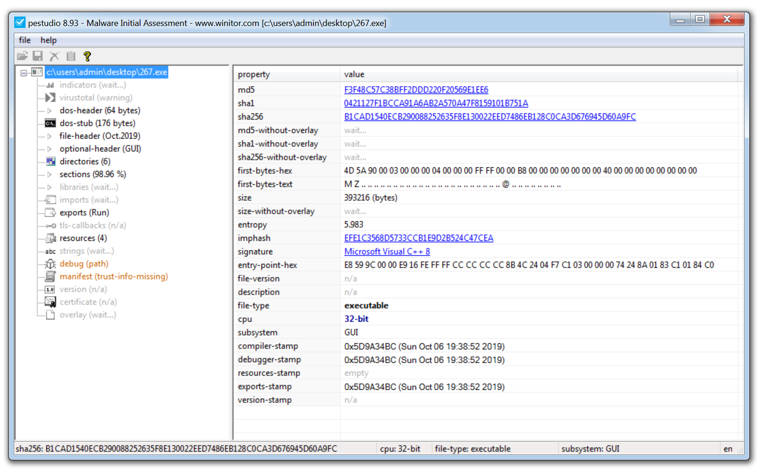
Hình PeStudio
Đây là một công cụ tuyệt vời để tiến hành phân loại ban đầu mẫu phần mềm độc hại và cho phép tôi nhanh chóng loại bỏ bất kỳ hiện vật đáng ngờ nào.
Sau khi tệp nhị phân được tải, nó sẽ nhanh chóng cung cấp cho người dùng các hàm băm của phần mềm độc hại và bất kỳ phát hiện nào được tìm thấy trong VirusTotal. Một danh sách các chuỗi cũng được kéo, tuy nhiên nếu mẫu được đóng gói, điều này có thể không trả về bất kỳ IOC mạnh nào, việc giải nén mẫu và sau đó xem xét các chuỗi thường sẽ cung cấp thông tin hữu ích như tên miền độc hại và địa chỉ IP.
Ảnh chụp màn hình ở trên cũng cho thấy 'entropy' của phần mềm độc hại. Điều này giúp xác định phần mềm độc hại có được đóng gói hay không. Khi một mẫu được đóng gói, điều này có nghĩa là tác giả phần mềm độc hại đã thực sự đặt một lớp mã xung quanh phần mềm độc hại để che giấu chức năng thực sự của nó và ngăn chặn việc phân tích phần mềm độc hại.
Để hỗ trợ xác định phần mềm độc hại được đóng gói, PeStudio hiển thị mức độ entropy của tệp. Entropy được đo trên thang điểm từ 0-8, với 8 là mức entropy cao nhất. Entropy càng cao thì khả năng phần mềm độc hại được đóng gói càng cao.
Một phần hữu ích khác là tab 'Nhập', phần này chứa chức năng được nhập vào phần mềm độc hại để nó có thể thực hiện một số tác vụ nhất định. Ví dụ, Windows chứa nhiều thư viện khác nhau được gọi là DLL, đây là viết tắt của thư viện liên kết động. Mỗi thư viện chứa một tập hợp các chức năng duy nhất được gọi là API Windows, chúng được các chương trình hợp pháp sử dụng để thực hiện nhiều chức năng khác nhau. Ví dụ, DLL Kerner32.dll chứa API CreateProcessW, API này có thể được một phần mềm sử dụng để tạo một quy trình đang chạy mới. Tuy nhiên, phần mềm độc hại sẽ sử dụng cùng một phương pháp để nhập chức năng của riêng nó. Nếu phần mềm độc hại cần tạo một tệp mới trên đĩa, tác giả phần mềm độc hại không cần phải viết một đoạn mã để thực hiện việc đó, họ chỉ cần nhập API CreateFileW vào phần mềm độc hại. Bằng cách xem các mục nhập, nhà phân tích phần mềm độc hại có thể dự đoán được hành vi tiềm ẩn của phần mềm độc hại.

- Autoruns
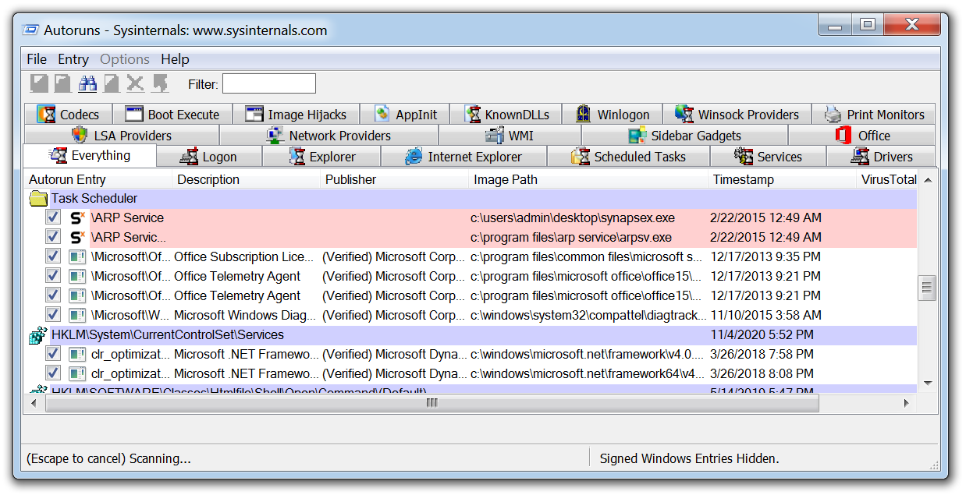
Hình Autoruns
Autoruns là một công cụ khác của Microsoft, cho phép hiển thị bất kỳ phần mềm nào đã được cài đặt trên thiết bị và được thiết lập để khởi động khi máy tính được bật. Malware có thể ẩn mình, nhưng cuối cùng nó cũng phải chạy, và để tồn tại sau khi khởi động lại, một mảnh mã độc phải tạo ra một cơ chế duy trì.

Có một vài kỹ thuật có thể được sử dụng để đạt được mục tiêu này, chẳng hạn như tạo một tác vụ theo lịch hoặc tạo các khóa chạy cụ thể trong registry. Sau khi chạy một mảnh mã độc trong một máy ảo, việc sử dụng Autoruns sẽ phát hiện và làm nổi bật bất kỳ phần mềm bền vững mới nào và kỹ thuật mà nó đã triển khai, điều này khiến nó trở thành công cụ lý tưởng cho phân tích malware.

- Ghidra
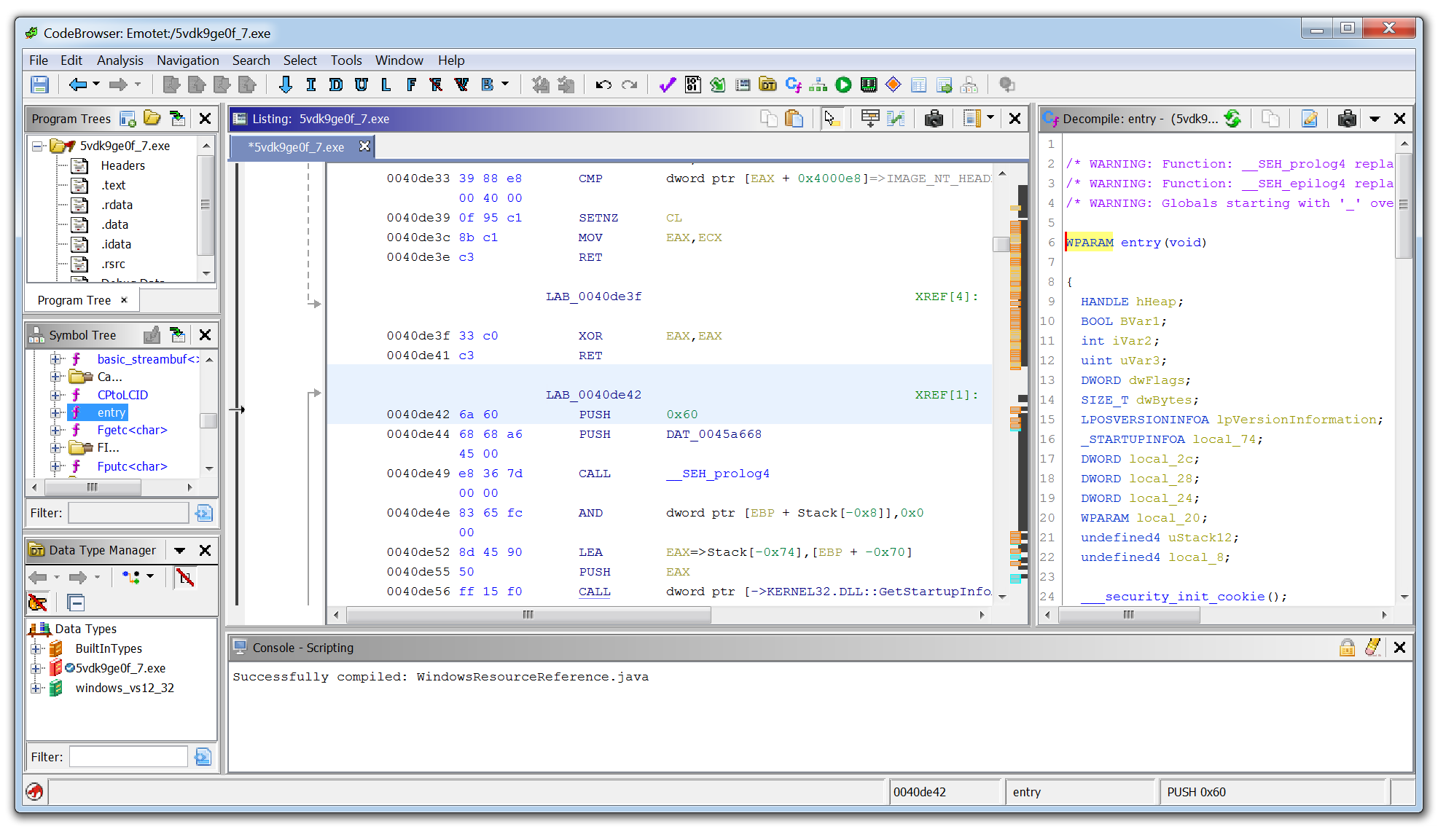
Hình Ghidra
Ghidra được phát triển bởi Cơ quan An ninh Quốc gia Hoa Kỳ (NSA) và được biết đến như một công cụ disassembler hơn là debugger. Khi sử dụng Ghidra, bạn có thể điều hướng các chức năng mã assembly giống như trong x64dbg; tuy nhiên, điểm khác biệt chính là mã không được thực thi mà được disassemble để có thể phân tích tĩnh.
Một điểm khác biệt quan trọng so với x64dbg là Ghidra sẽ cố gắng decompile mã thành đầu ra dễ đọc với con người, gần giống với những gì tác giả phần mềm độc hại đã viết khi tạo ra mã độc. Điều này thường giúp cho nhà phân tích malware dễ dàng hơn trong việc reverse engineering phần mềm độc hại, vì họ được cung cấp các biến và lệnh cấu thành mỗi chức năng.

- Radare2/Cutter
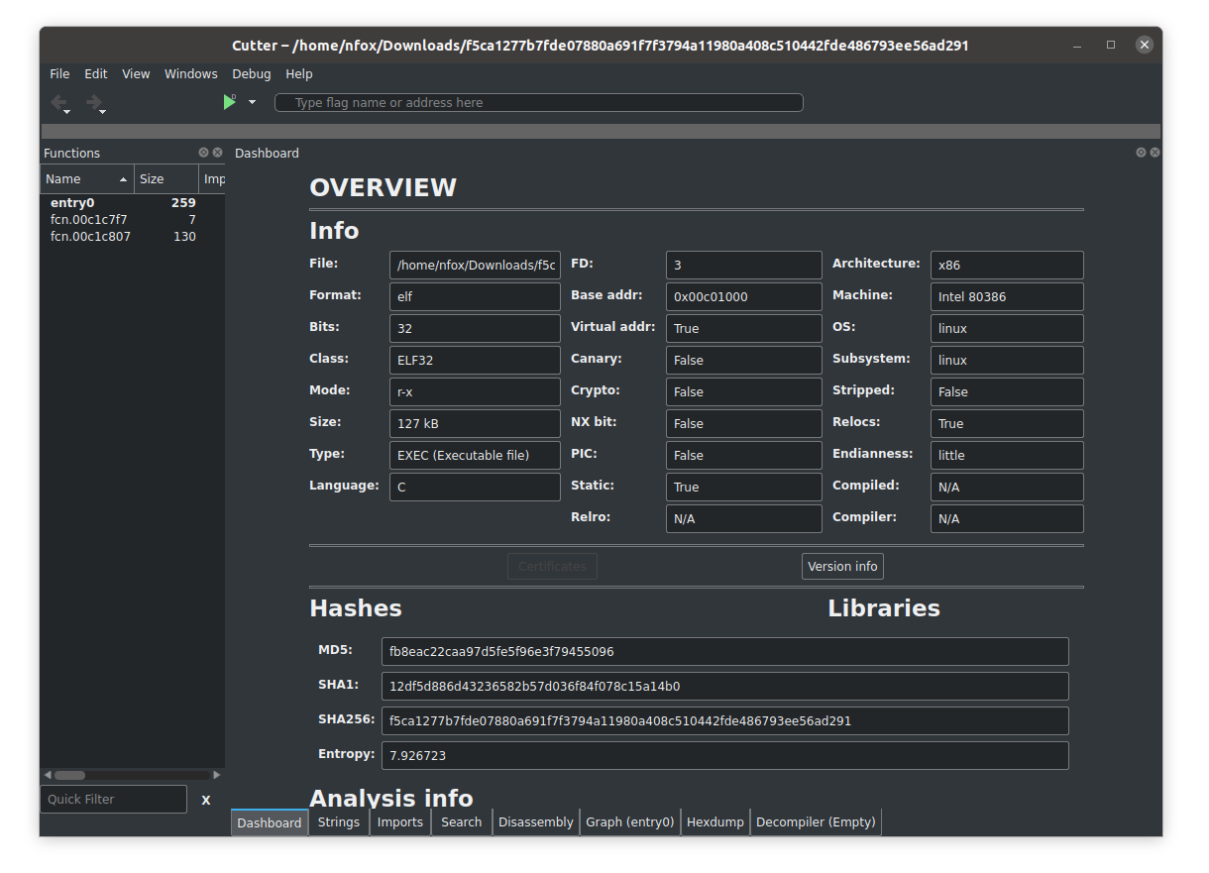
Hình Cutter
Radare2 là một công cụ gỡ lỗi dòng lệnh có thể được sử dụng trên Windows và Linux. Điều tôi thật sự thích ở Radare2 là, khác với x64dbg, nó có khả năng phân tích các file thực thi trên Linux. Để làm cho Radare2 thân thiện hơn với người dùng, đặc biệt là những người có thể cảm thấy không thoải mái với giao diện dòng lệnh, nó còn có một giao diện đồ họa (GUI) được gọi là Cutter.

5.2 Công cụ phân tích động
- Process Hacker
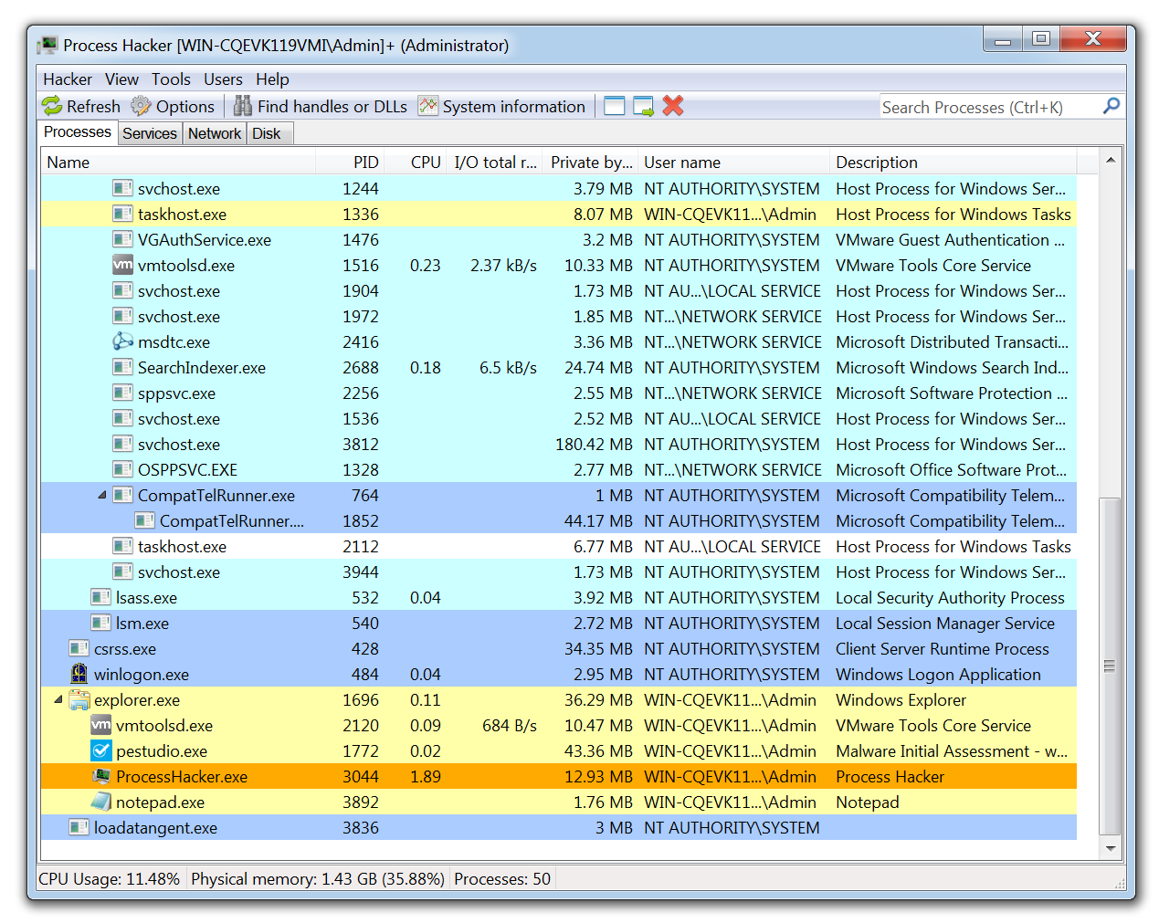
Hình Process Hacker
Process Hacker cho phép nhà phân tích malware xem các tiến trình đang chạy trên một thiết bị. Điều này rất hữu ích khi kích nổ một mẫu phần mềm độc hại để xem những tiến trình mới nào được tạo ra bởi malware và chúng được chạy từ đâu trên đĩa. Phần mềm độc hại thường cố gắng ẩn mình bằng cách sao chép vào một vị trí mới và sau đó đổi tên, Process Hacker sẽ hiển thị hoạt động này, giúp dễ dàng xác định cách mà phần mềm độc hại đang cố gắng ẩn náu.
Công cụ này cũng hữu ích để rút thông tin từ bộ nhớ của một tiến trình. Điều này có nghĩa là nếu một mẫu phần mềm độc hại được kích nổ, Process Hacker có thể được sử dụng để kiểm tra bộ nhớ nhằm tìm các chuỗi ký tự; các chuỗi được tìm thấy trong bộ nhớ thường trả về thông tin hữu ích như địa chỉ IP, miền, và các user agent mà phần mềm độc hại đang sử dụng.
- Process Monitor(ProcMon)
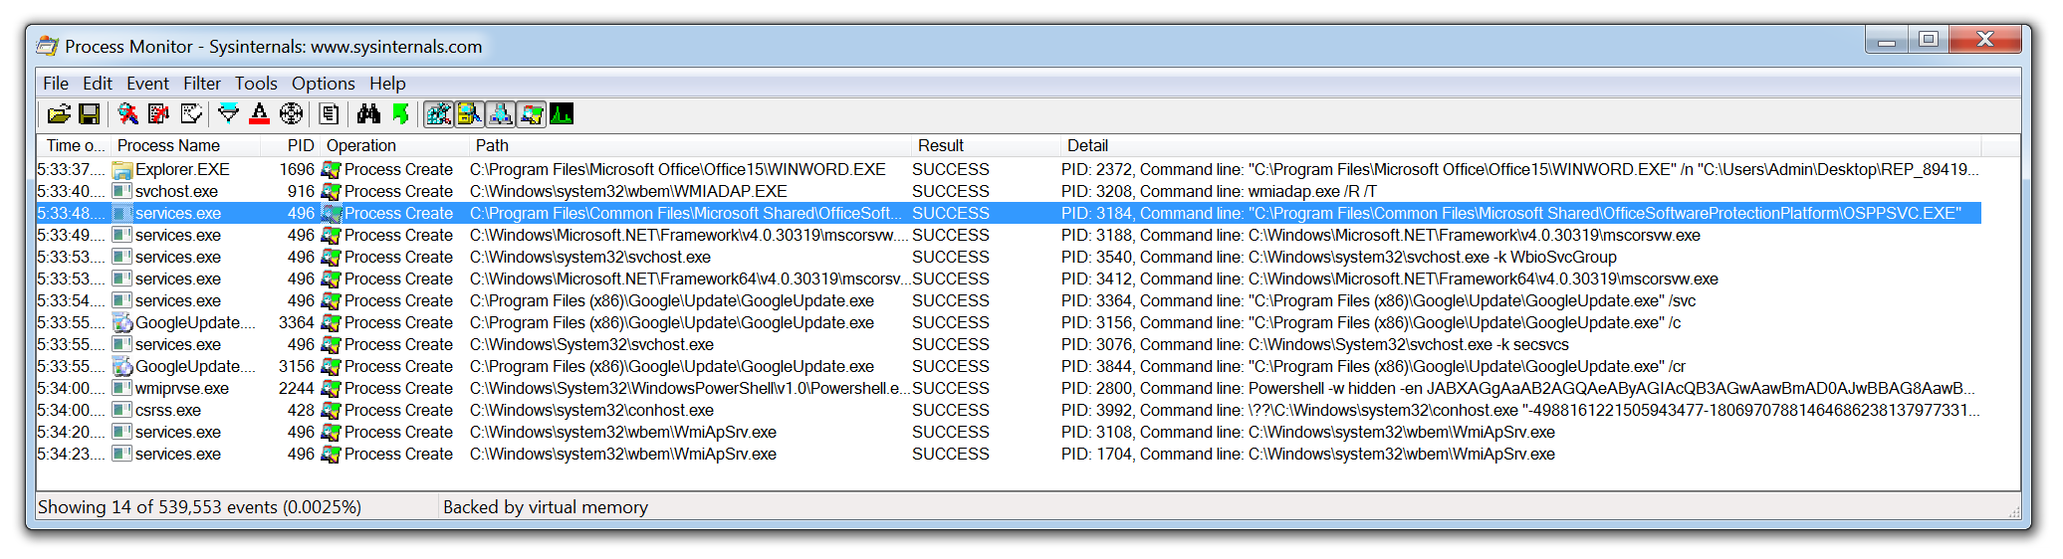
Hình ProcMon
ProcMon là một công cụ mạnh mẽ từ Microsoft, cho phép ghi lại hoạt động hệ thống tệp theo thời gian thực, chẳng hạn như việc tạo tiến trình và thay đổi registry. Công cụ này rất hữu ích khi được sử dụng cùng với Process Hacker, vì một tiến trình mới có thể được tạo ra và sau đó nhanh chóng bị kết thúc; tiến trình này có thể được xem xét trong bản ghi của ProcMon. Bằng cách sử dụng các bộ lọc có sẵn hoặc cây tiến trình, nhà phân tích có thể nhanh chóng xác định những tiến trình nào đã được tạo ra, tệp thực thi được chạy từ đâu, và các phụ thuộc cha/con.

ProcMon có thể đặc biệt hữu ích khi phân tích các tài liệu độc hại. Những kẻ tấn công đứng sau Emotet thường sử dụng tài liệu Word độc hại như một vector tấn công. Tài liệu Word sẽ chứa các macro, khi được kích hoạt sẽ kết nối với cơ sở hạ tầng C2 của kẻ tấn công và tải về payload của Emotet. Tất cả các hoạt động này đều không hiển thị cho người dùng của thiết bị bị xâm phạm. Bằng cách sử dụng ProcMon, bạn có thể ghi lại tài liệu Word đang được mở, xem tiến trình PowerShell ẩn được khởi chạy và lệnh được mã hóa base64 đang được thực thi.

Một vấn đề với ProcMon là chỉ trong vài giây, nó có thể nhanh chóng ghi lại hơn 100.000 sự kiện. Mặc dù các bộ lọc trong ProcMon rất tuyệt vời, nhưng vẫn có nguy cơ một sự kiện quan tâm có thể bị bỏ sót. Tuy nhiên, dữ liệu này có thể được xuất ra dưới dạng CSV và nhập vào công cụ tiếp theo trong danh sách của tôi.

- Fiddler
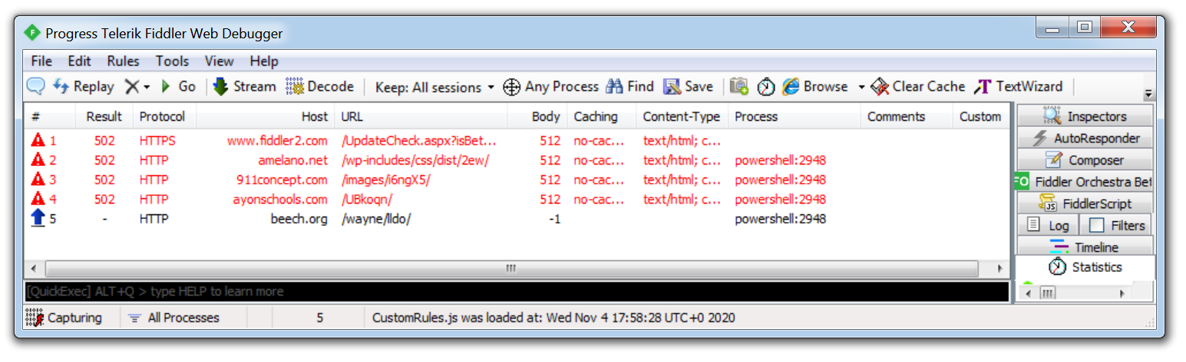
Hình Fiddler
Phần mềm độc hại thường sử dụng HTTP/HTTPS để liên lạc với các máy chủ C2 của nó và tải về thêm phần mềm độc hại hoặc lấy cắp dữ liệu. Sử dụng một công cụ như Fiddler, hoạt động như một proxy web, cho phép ghi lại và phân tích lưu lượng này. Điều này rất hữu ích khi phân tích một tài liệu độc hại có chứa macro để tải về một payload độc hại; việc chạy Fiddler giúp nhà phân tích malware xác định các miền đã được mã hóa cứng trong tài liệu và sẽ được sử dụng để tải về phần mềm độc hại.
Trong ví dụ trên, bạn có thể thấy cách mà Fiddler đã ghi lại một tài liệu Word độc hại đang cố gắng tải về Emotet từ nhiều trang web chứa phần mềm độc hại. Nếu lần cố gắng đầu tiên không thành công, nó sẽ chuyển sang miền đã mã hóa cứng tiếp theo.

- Wireshark
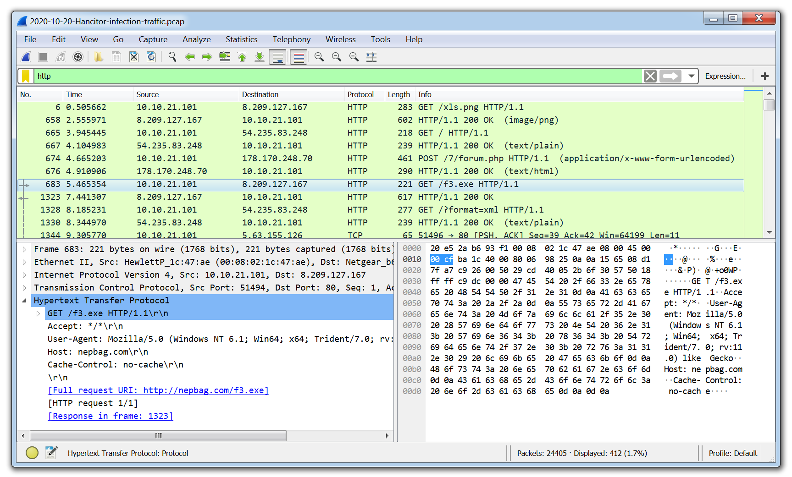
Hình WireShark
Wireshark là công cụ tiêu chuẩn để ghi lại và phân tích lưu lượng mạng. Trong khi một proxy web như Fiddler tập trung vào lưu lượng HTTP/HTTPS, Wireshark cho phép kiểm tra gói tin sâu trên nhiều giao thức ở nhiều lớp khác nhau. Khi phân tích các bản ghi gói tin trong Wireshark, thậm chí có thể trích xuất các file từ pcap đã được tải về bởi phần mềm độc hại.

- X64dbg
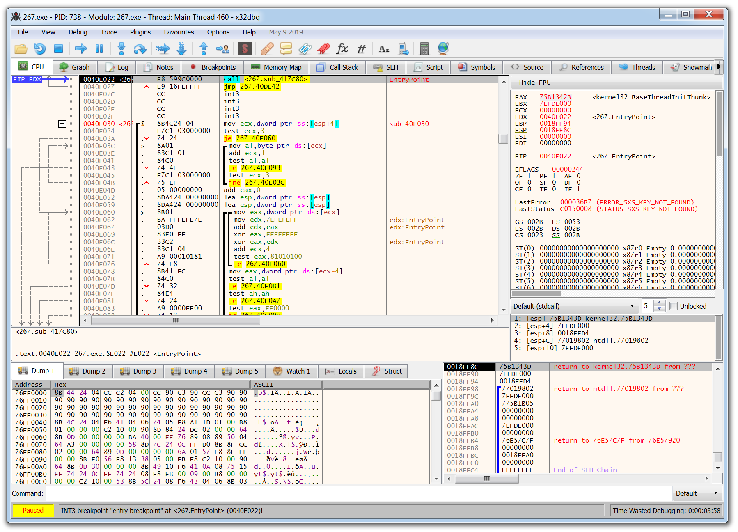
Hình X64dbg
Các công cụ mà chúng ta đã thảo luận vừa nãy đều có thể được sử dụng bởi những người mới bắt đầu trong lĩnh vực phân tích phần mềm độc hại. Tuy nhiên, x64dbg là nơi mà độ dốc của quá trình học hỏi trong phân tích malware sẽ tăng lên nhanh chóng.

Công cụ này dùng để gỡ lỗi thủ công và reverse engineering các mẫu malware. Bạn cần phải có kiến thức về mã assembly để sử dụng công cụ này, nhưng một khi đã vượt qua được độ dốc trong việc học, nó cho phép nhà phân tích malware gỡ bỏ và phân tách các mẫu độc hại một cách tỉ mỉ như một bác sĩ phẫu thuật với con dao phẫu thuật.

Hiểu cách sử dụng x64dbg có nghĩa là bạn có thể tập trung vào các chức năng cụ thể và các cuộc gọi API đã nhập của một mẫu, và bắt đầu mổ xẻ cách mà phần mềm độc hại thực sự hoạt động.
- Cuckoo Sandbox
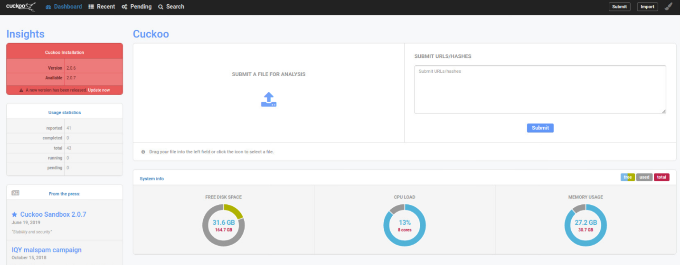
Hình Cuckoo Sandbox
Cuckoo Sandbox là một công cụ để tự động hóa phân tích phần mềm độc hại. Các Cuckoo Sandbox mà mọi người đã xây dựng trước đây đều được cài đặt trên một máy chủ Ubuntu chạy ứng dụng Cuckoo chính. Bên trong máy chủ là một máy ảo Windows 7 được tạo ra trong VirtualBox. Máy ảo này có cài đặt một agent Cuckoo, cho phép nó gửi dữ liệu trở lại máy chủ Ubuntu đang chạy Cuckoo. Phần mềm độc hại được nộp vào máy ảo và agent Cuckoo ghi lại hoạt động của phần mềm độc hại; khi phân tích hoàn tất, một báo cáo chi tiết về phần mềm độc hại được tạo ra.
Cuckoo Sandbox là một công cụ tuyệt vời để có trong tổ chức khi bạn gặp sự cố liên quan đến phần mềm độc hại. Một số người thường chạy phần mềm độc hại qua Cuckoo trong khi thực hiện phân tích của riêng mình, vì điều này cho phép họ thu thập nhiều thông tin nhất có thể từ một mẫu phần mềm độc hại.

CHƯƠNG VI. DEMO QUY TRÌNH ĐIỀU TRA

6.1 Mô tả quá trình
Chúng em sẽ phân tích hai con malware được đặt tên là hi.exe và SoLon_SoBe.exe. Tiếp theo đó chúng em sẽ sử dụng các tool và các trang web để phân tích tĩnh , tìm hiểu các thông số của con malware trước sau đó chạy máy ảo để phân tích động nó trong môi trường ảo , xem cách thức hoạt động có giống với phân tích trước đó không.

6.2 Các bước thực hiện

File: hi.exe
Md5: 54902EF57ECBED2BE9647E574BD5DAB2
SHA-1: E11ED3AB0221B62F39C6D81B4D3A6F137B6D9E7C
sha256: 08196190E16DD335273067C098A793D07F1C160BAB3ABC587EE39E685D4C69DD
Bắt đầu với phân tích tĩnh:
Bỏ con malware vào ida pro, bật shift + f12 để kiểm tra string trước
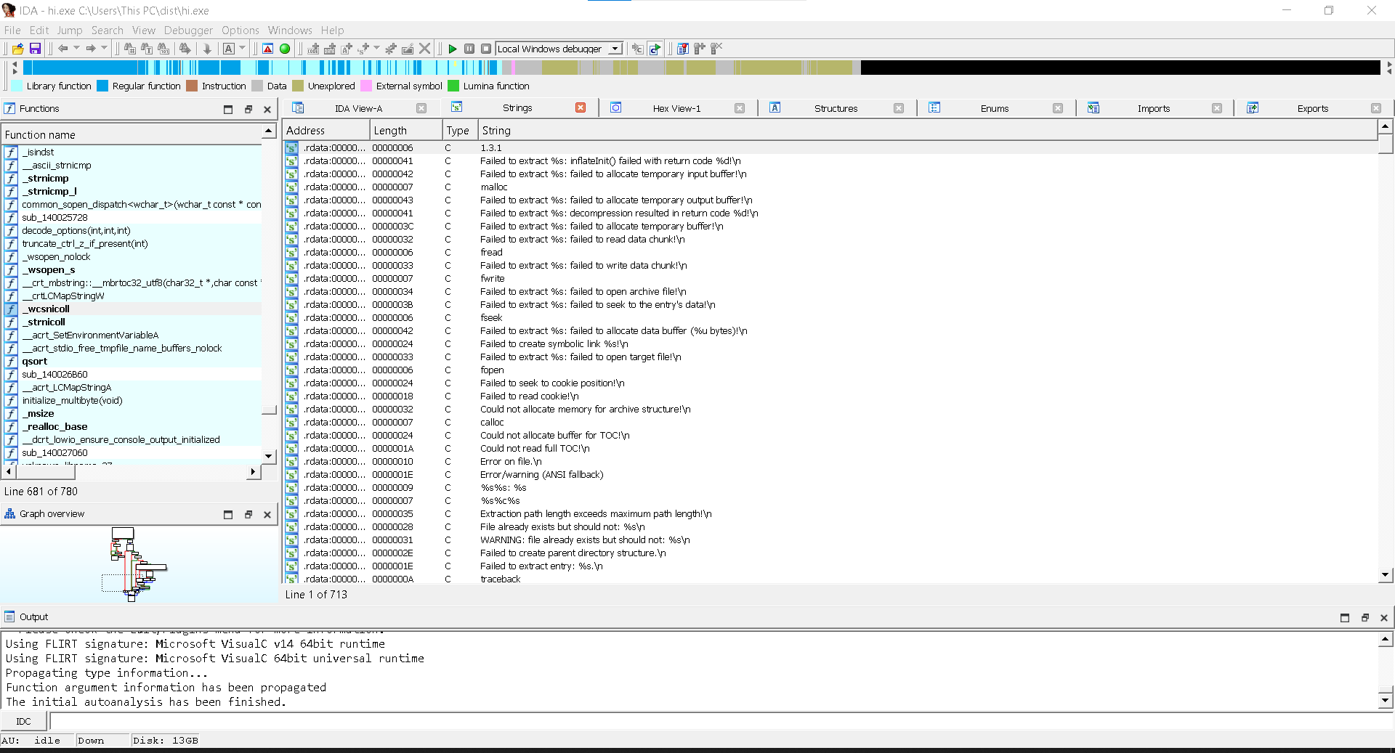
Hình 2:
Có vẻ file malware đó được viết bằng python
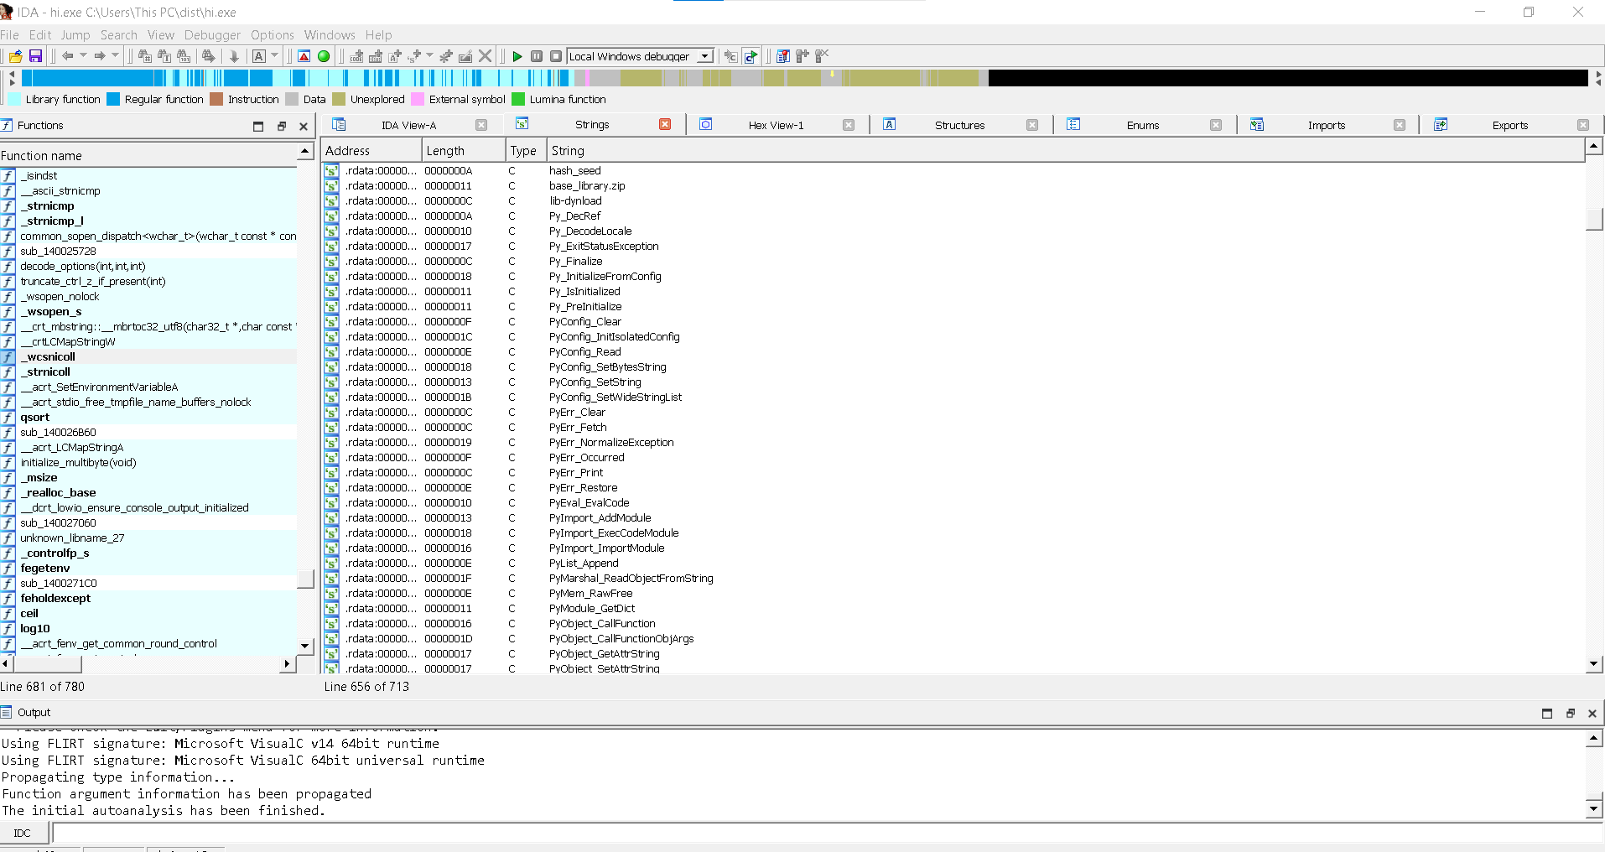
Hình:
Malware này đã được viết bằng ngôn ngữ python và chuyển sang file exe bằng pyinstaller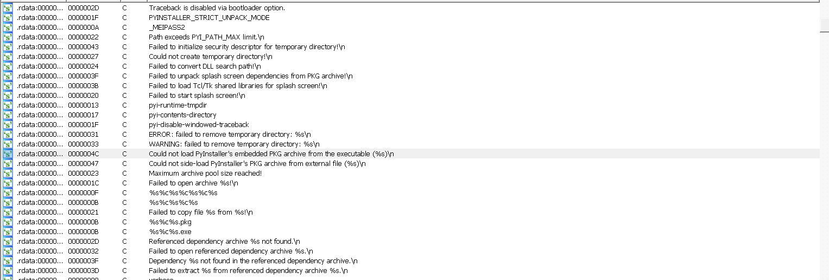
Hình:

Kiểm tra rõ bằng bintext thì file này yêu cầu chạy bằng quyền admin
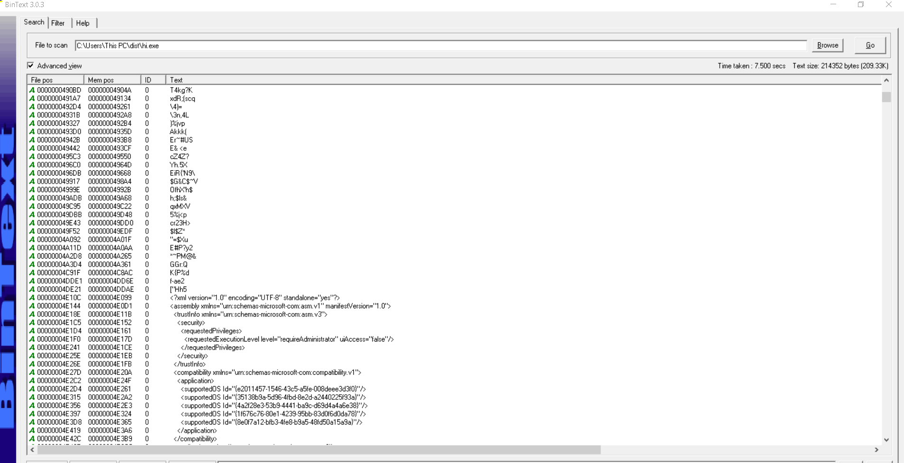
Hình:

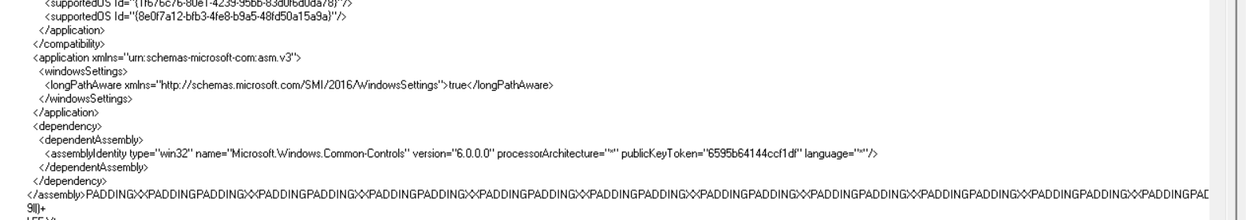
Hình:

Tiếp tục kiểm tra thì thấy các package được import vào file đó để chạy(thuộc win32bit)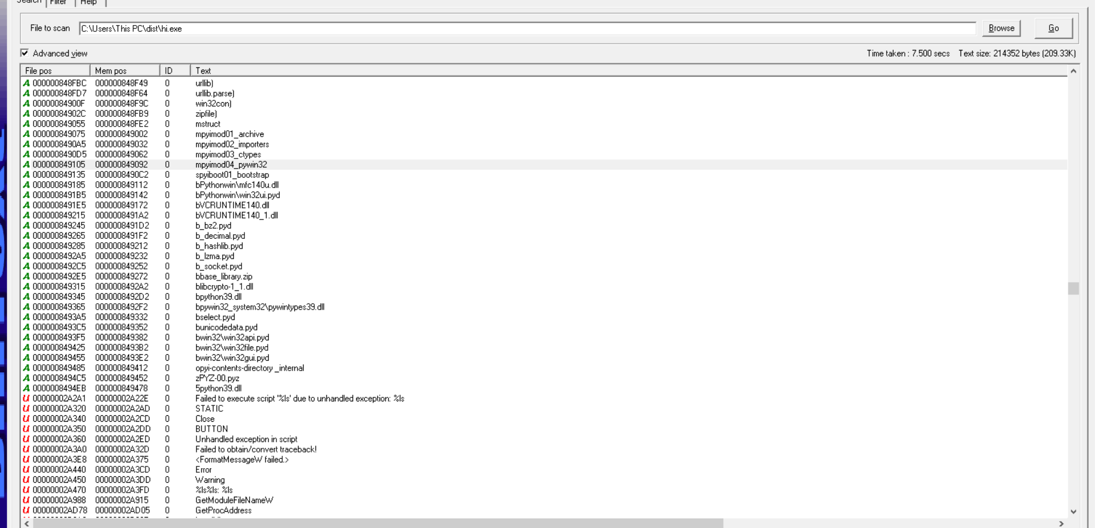
Hình:

Kiểm tra bằng pe studio thì biết rằng đây là 1 file thực thi ghi dữ liệu lên đĩa 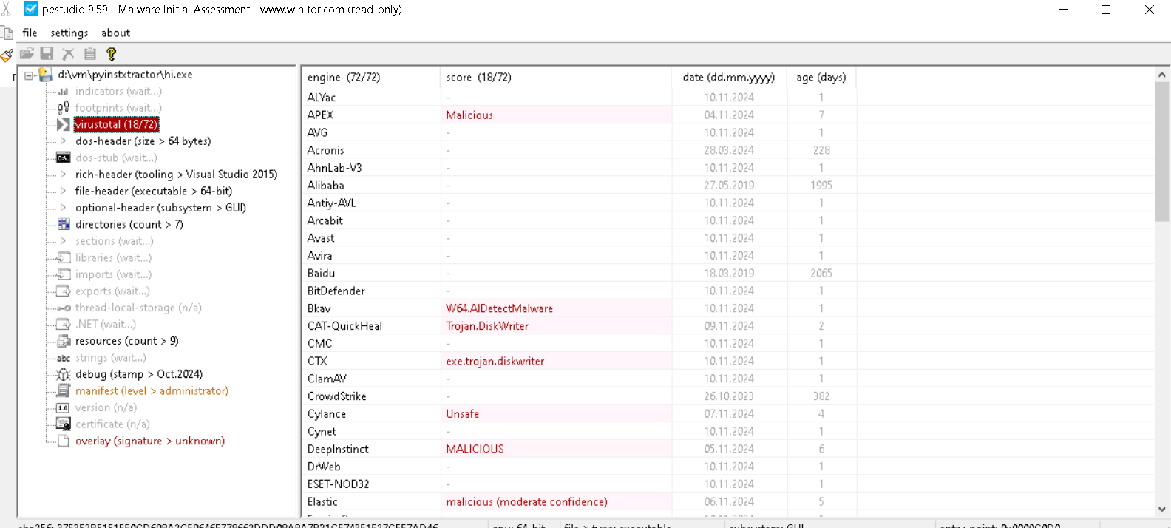
Hình
Thời gian tạo ra file malware đó :14:57:09 UTC ngày 30 tháng 10 năm 2024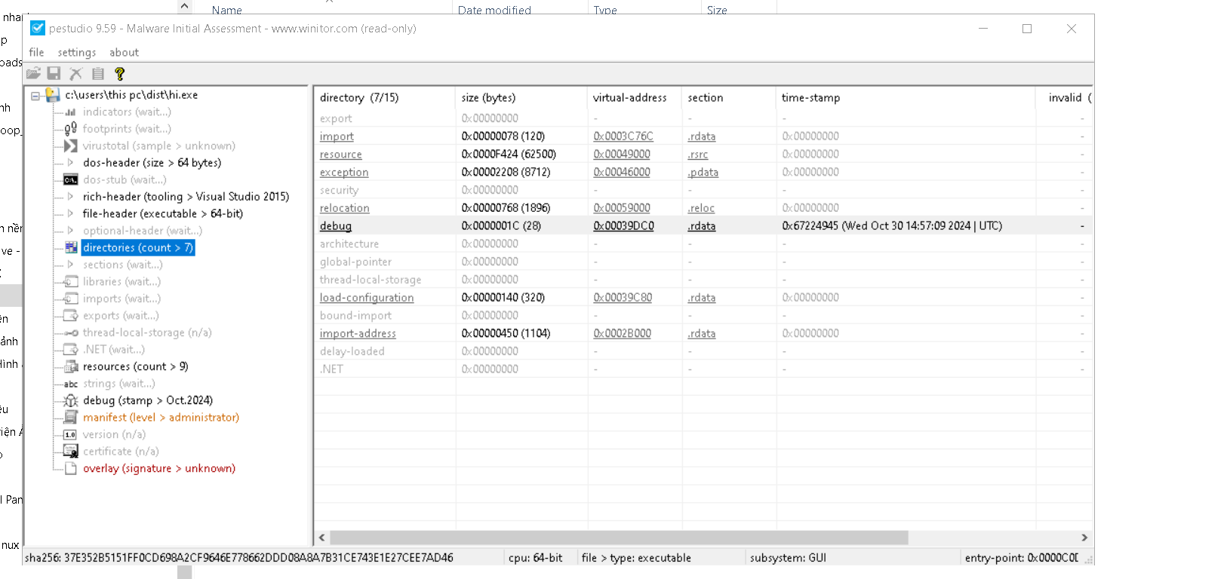
Hình:

Đây là một file có GUI tương tác với người dùng 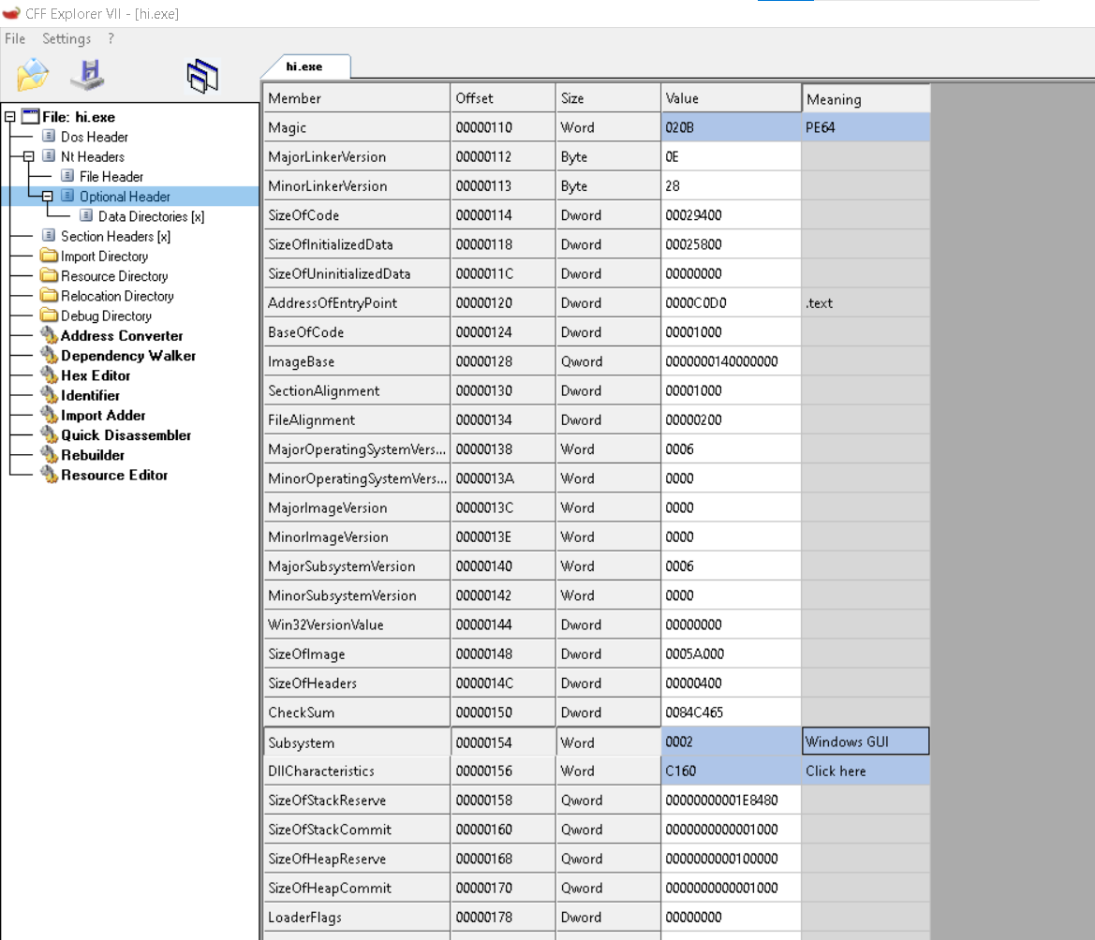
Hình:

Các thư viện được import từ các dll 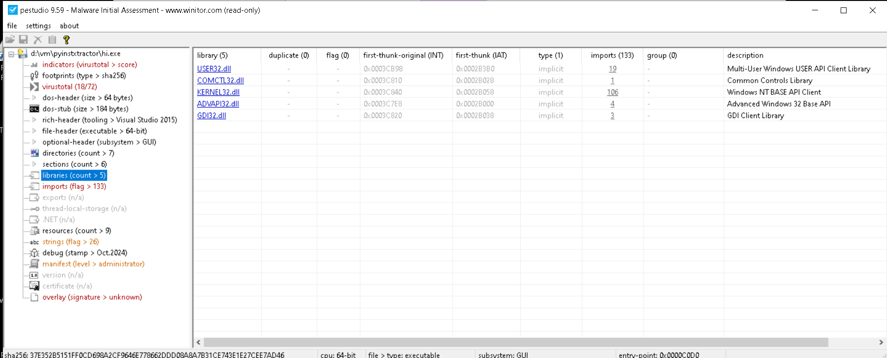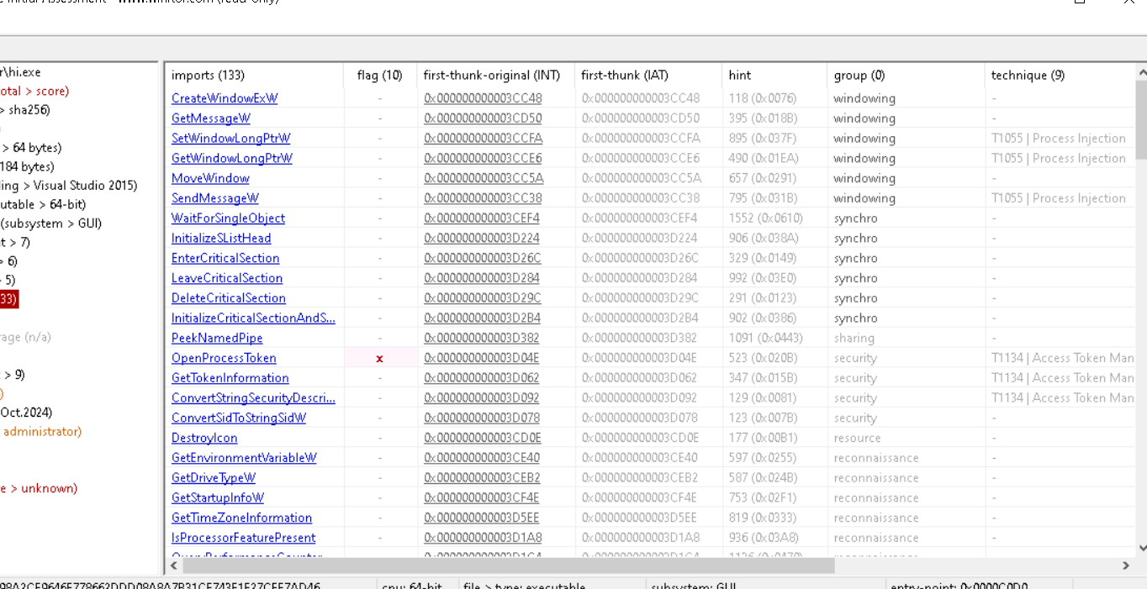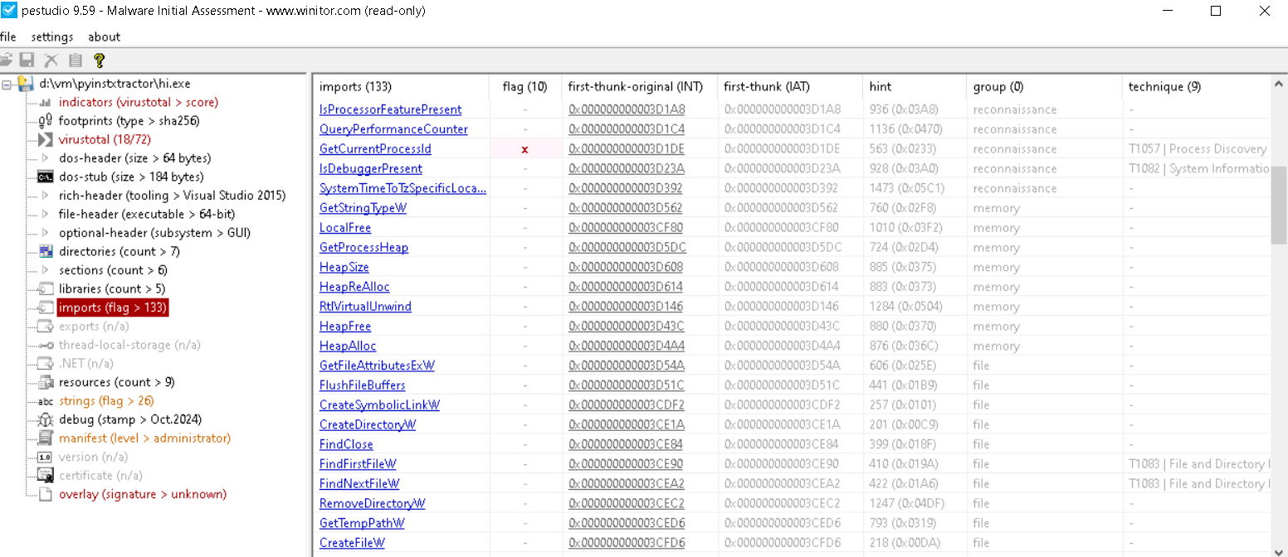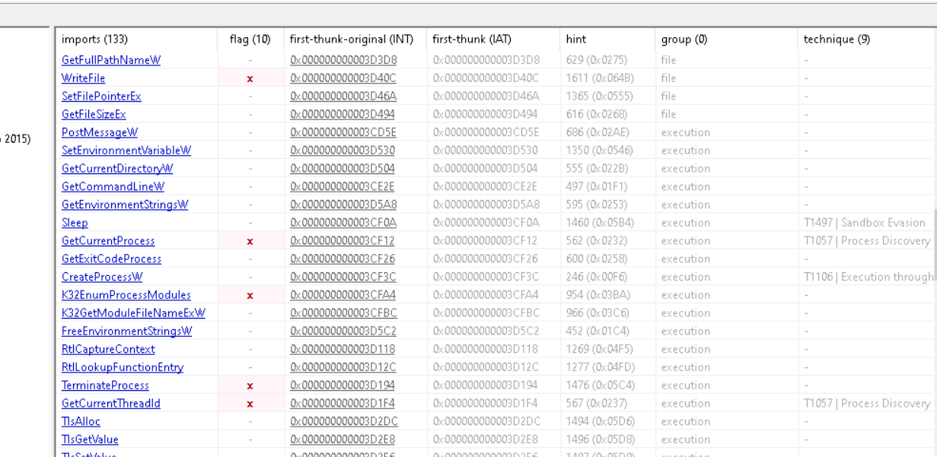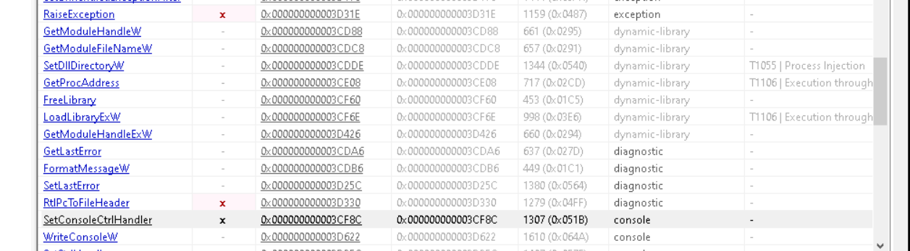
• OpenProcessToken: Hàm này mở một token truy cập (access token) cho một tiến trình. Access token chứa thông tin về quyền của người dùng hoặc tiến trình, và mã độc có thể sử dụng nó để leo thang đặc quyền hoặc thao tác các tiến trình hệ thống.
• GetCurrentProcessId: Lấy ID của tiến trình hiện tại. Điều này giúp mã độc xác định tiến trình nào đang chạy mã của nó, phục vụ cho các thao tác quản lý tiến trình tiếp theo.
• WriteFile: Được sử dụng để ghi dữ liệu vào một file hoặc thiết bị (như ổ đĩa). Đây có thể là một phần của chức năng ghi mã độc lên ổ đĩa, mã hóa file (trong ransomware), hoặc tạo file để lưu trữ thông tin đánh cắp.
• GetCurrentProcess: Lấy một handle cho tiến trình hiện tại. Đây là bước chuẩn bị để thực hiện các thao tác khác như ghi file, mở token, hoặc tải/thay thế các module của tiến trình.
• K32EnumProcessModules: Liệt kê các module (DLL) đã được tải vào một tiến trình. Điều này giúp mã độc có thể tìm thấy các DLL của hệ thống hoặc của bên thứ ba mà nó muốn thao tác, ví dụ như tìm và thao tác với các thư viện bảo mật hoặc chống virus.
• TerminateProcess: Kết thúc một tiến trình cụ thể. Mã độc có thể sử dụng hàm này để tắt các tiến trình bảo mật như phần mềm diệt virus hoặc các công cụ giám sát khác nhằm né tránh phát hiện.
• GetCurrentThreadId: Lấy ID của luồng hiện tại. Điều này giúp mã độc kiểm soát chính xác các luồng của nó, hoặc thao tác với các luồng của hệ thống để làm gián đoạn một số chức năng nhất định.
• RaiseException: Tạo ra một ngoại lệ trong luồng hiện tại. Mã độc có thể dùng ngoại lệ này để thao tác sâu vào bộ nhớ, bỏ qua một số bảo vệ của hệ thống, hoặc thử né tránh các phần mềm bảo mật.
• RtlPcToFileHeader: Tra cứu một phần mã (program counter) trong bảng định vị của file header (PE header) để xác định module hoặc file liên quan. Mã độc có thể dùng hàm này để định vị các file hệ thống hoặc DLL mà nó muốn thao tác.
• SetConsoleCtrlHandler: Cài đặt hoặc gỡ bỏ một hàm xử lý tín hiệu điều khiển trên console (chẳng hạn như tín hiệu đóng ứng dụng). Mã độc có thể dùng nó để bỏ qua các tín hiệu dừng hoặc tắt từ hệ điều hành, giúp mã độc chạy mà không bị can thiệp.
Các API này cung cấp cho mã độc quyền kiểm soát cao đối với tiến trình, luồng, và file hệ thống. Chúng cho phép mã độc:
- Thao tác với tiến trình và file trên hệ thống.
- Tắt các tiến trình bảo mật để né tránh phát hiện.
- Ghi dữ liệu và tạo hoặc thao tác các file hệ thống.

Hình:
Cấu trúc .text chiếm phần lớn trong file exe này và có chức năng thực thi, và .data ghi 1 dữ liệu gì đó
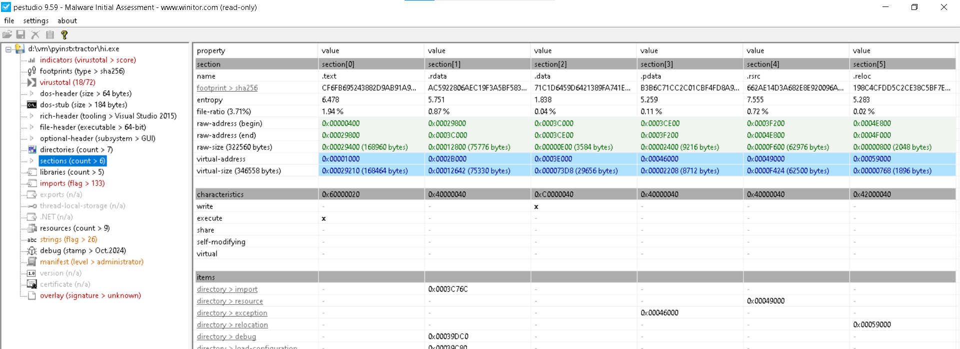
Hình
Kiểm tra resoure(raw data) thì chỉ là các icon và manifest yêu cầu chạy bằng quyền admin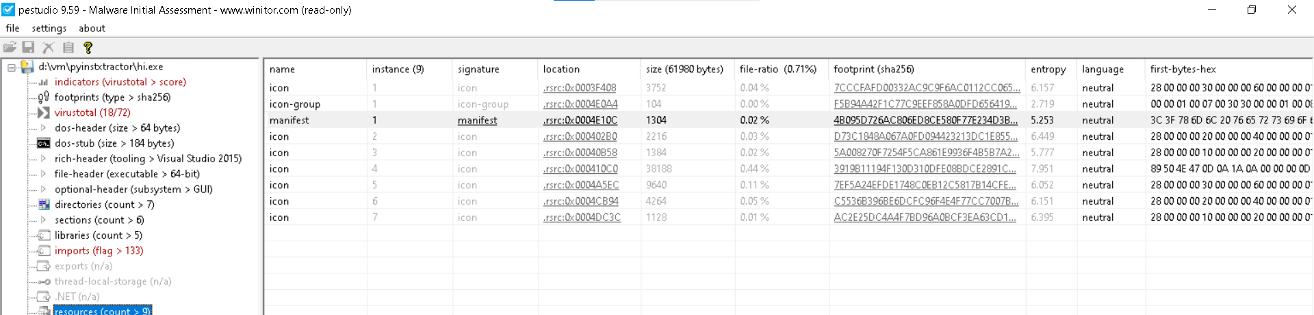Hình:
Vì đã biết file này gộp bằng pyinstaler nên ta có thể kiếm các công cụ dịch ngược mã về
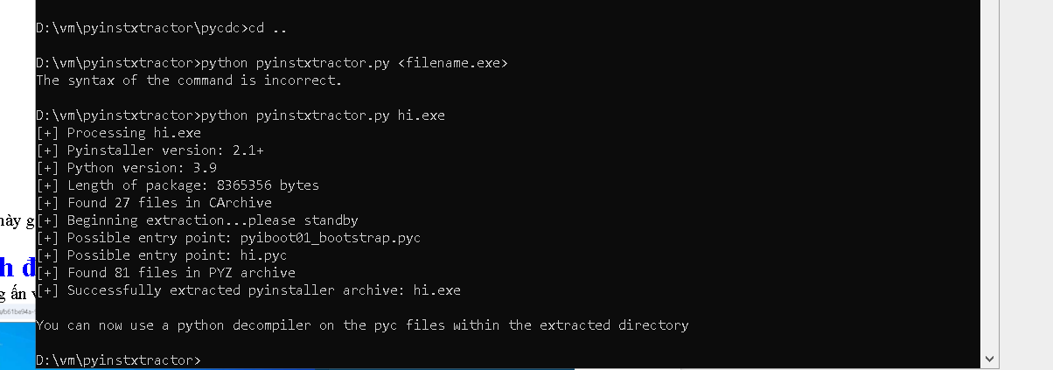
Hình:
Vì máy window của e chưa cài visual studio nên k thể dịch ngược file pyc 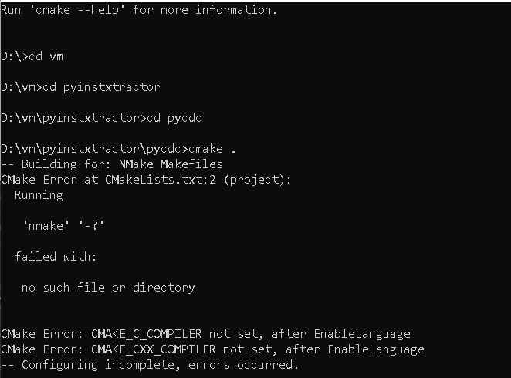
Hình
Tạm thời đưa vào kali để dịch ngược file 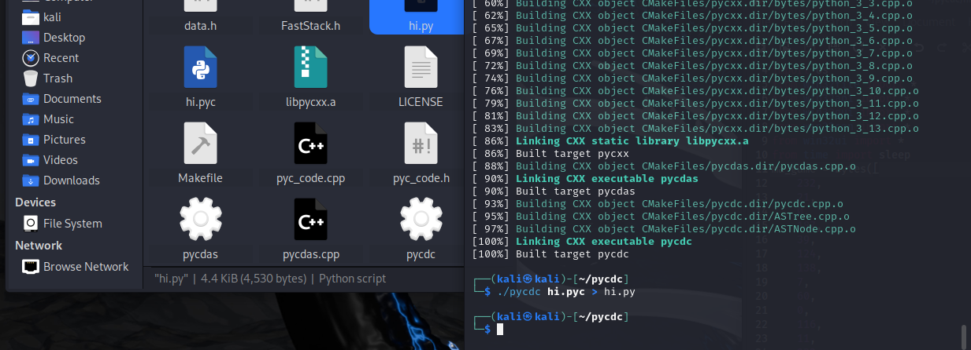 Hình:

đây là code của file python, đúng như dự đoán về các import win 32 là đúng , các dẫy số dưới đó là DECIMAL nên chút nữa ta sẽ chuyển nó sang dạng hex 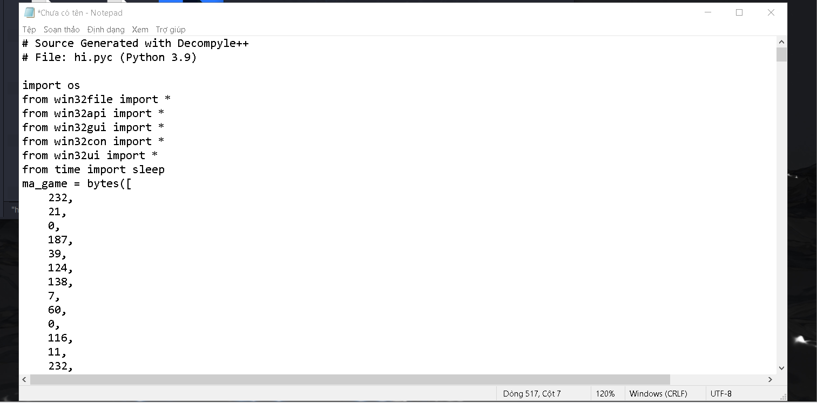
Hình: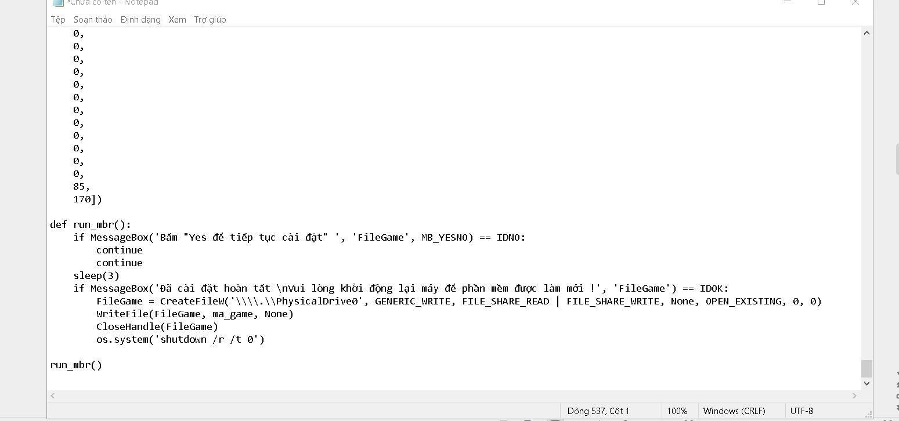
Hình:
--Một vòng lặp while vô hạn được bắt đầu. Trong vòng lặp này, một hộp thoại MessageBox sẽ xuất hiện với một thông điệp yêu cầu người dùng bấm Yes hoặc No để tiếp tục cài đặt. Nếu người dùng bấm No, vòng lặp sẽ tiếp tục chạy và hộp thoại sẽ xuất hiện lại. Nếu người dùng bấm Yes, vòng lặp sẽ kết thúc. Tiếp theo, một hộp thoại MessageBox khác xuất hiện với thông điệp yêu cầu người dùng khởi động lại máy tính để phần mềm được cập nhật. Nếu người dùng nhấn OK, chương trình sẽ tiếp tục thực thi bước tiếp theo. Đây là một phương thức gọi hộp thoại YES NO của win32gui

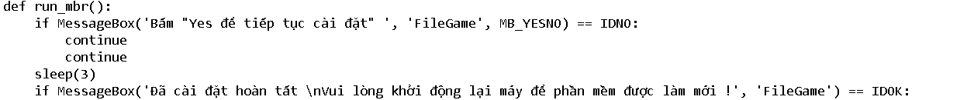
Hình
Tiếp đến là mở một tập tin được gọi là \\.\PhysicalDrive0, là tệp tương ứng với ổ đĩa vật lý đầu tiên trên hệ thống. Điều này cho phép chương trình ghi một số dữ liệu lên phần MBR (Master Boot Record) của ổ đĩa. tạo một file handle (một đối tượng để truy cập file) cho thiết bị ổ đĩa vật lý đầu tiên (PhysicalDrive0) bằng cách sử dụng hàm CreateFileW của Windows API. Tham số GENERIC_WRITE chỉ định rằng file handle này sẽ được sử dụng để ghi dữ liệu vào ổ đĩa. Tham số FILE_SHARE_READvà FILE_SHARE_WRITEcho phép các tiến trình khác có thể đọc và ghi vào thiết bị. Tham số None chỉ định rằng không có thuộc tính bảo mật nào được sử dụng cho file handle. Tham số OPEN_EXISTING chỉ định rằng file handle được tạo sẽ trỏ tới một file đã tồn tại. Tham số cuối cùng là các flag khác và ở đây được đặt là 0.
-Hàm writefile WriteFicủa Windows API để ghi dữ liệu được lưu trong biến ma_doc (chứa mã độc MBR) vào ổ đĩa vật lý đã được mở file handle Tiếp đến là hàm close handle () này đóng file handle đã được mở trước đó. Việc đóng file handle giúp giải phóng tài nguyên và ngăn chặn việc các tiến trình khác ghi vào thiết bị.

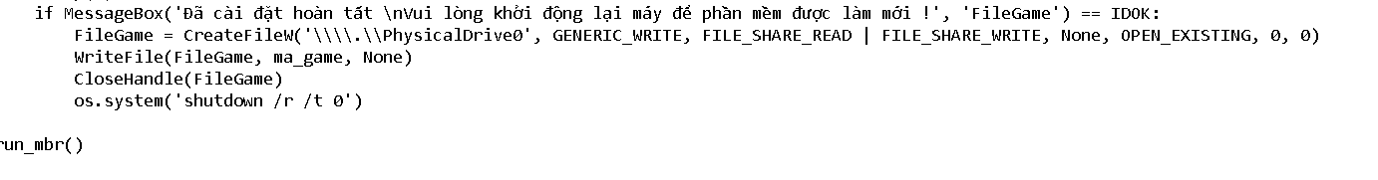
Hình:
File malware này sẽ ghi tệp vào thư mục mbr của bộ nhớ==> quay lại phân tích các dẫy số
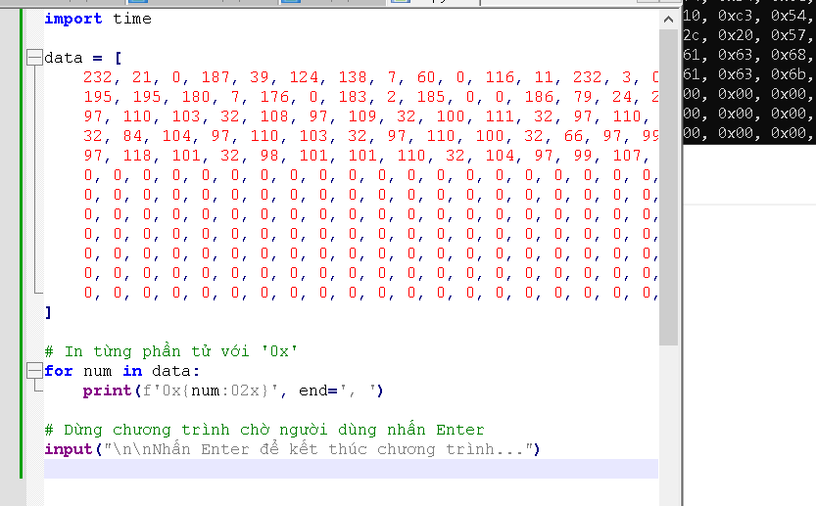Hình:

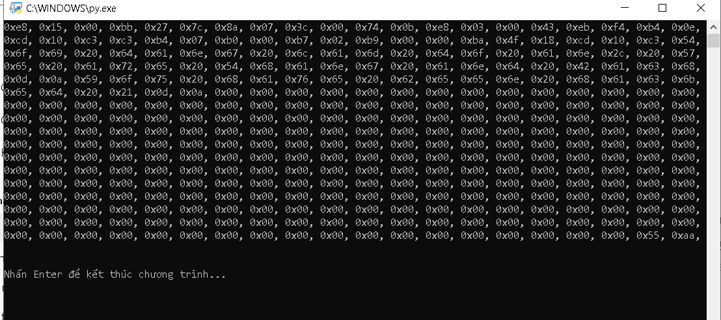
Hình:
Ta chuyển các dãy đó thành file cụ thể để đọc 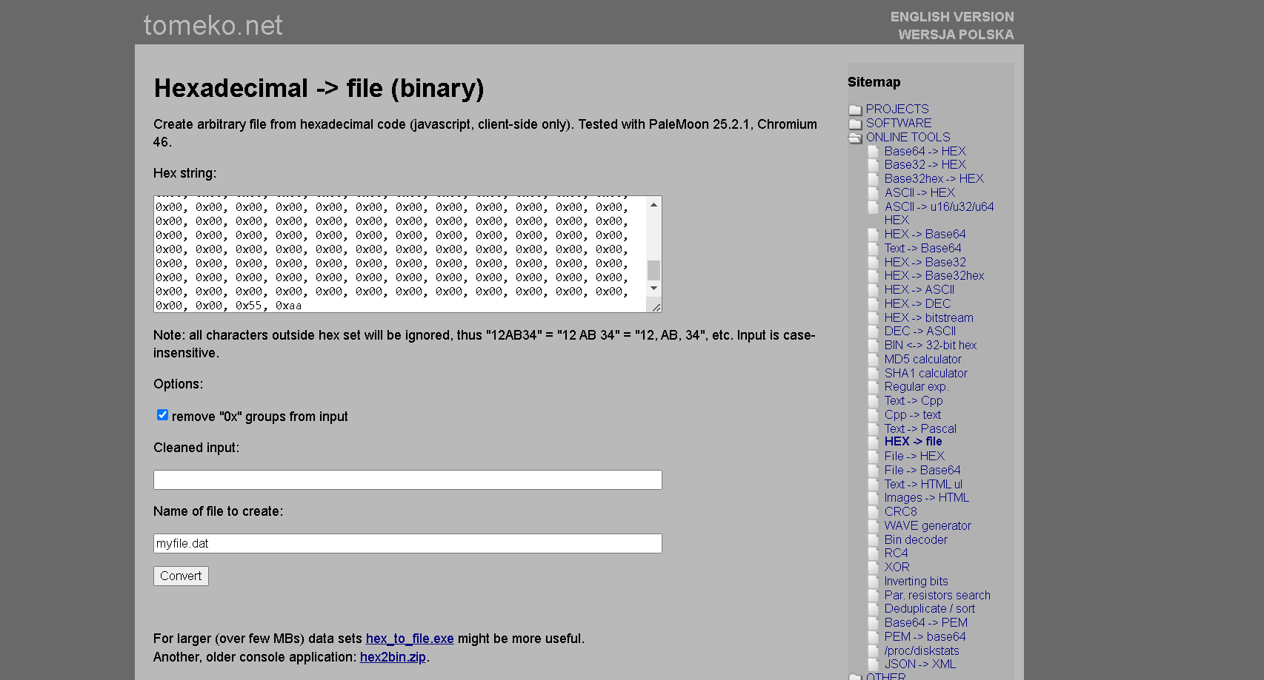
Hình:

Nội dung của file dat đó
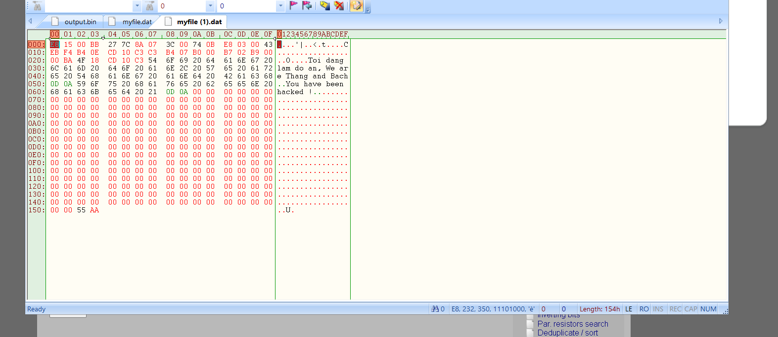
Hình:

Hầu như chỉ đọc được mỗi text, gần như bí tắc thì ta thấy dãy 55 aa ở cuối cùng-->boot sector trong mbr-->đây là mã ghi vào phân vùng boot, mà phân vùng boot chỉ có 512 byte-->chỉ có ngôn ngữ máy( assemble) là có thể,tiếp tục tìm cách biên dịch về mã assemble
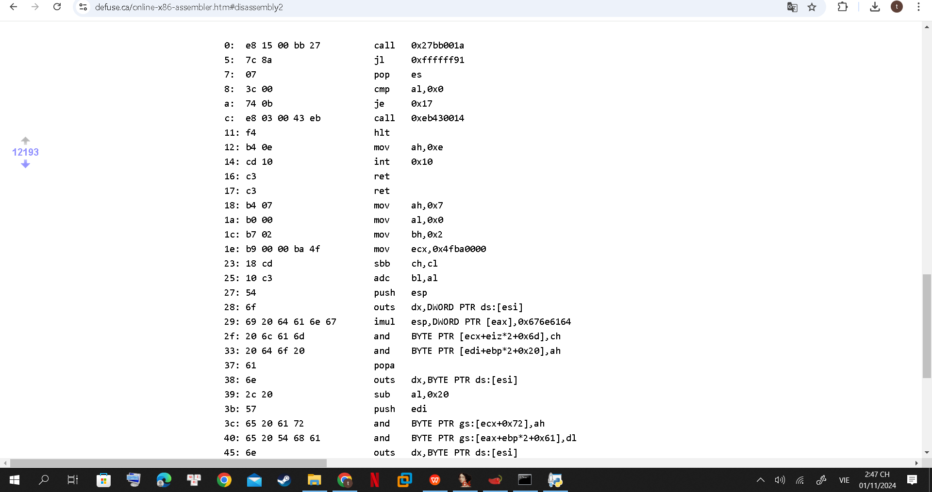
Hình:
Tiếp tục dịch vì mã trên không có nghĩa
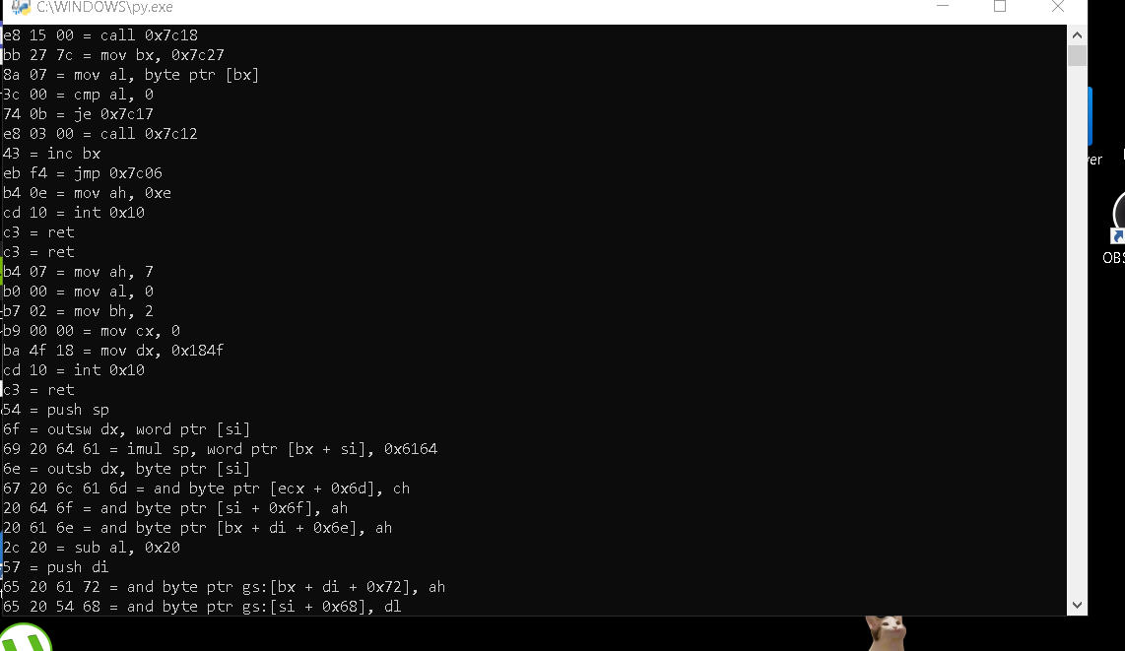
Hình:
Tiếp tục cắt mã hex dịch được ra string để tránh dịch ngược bị lỗi 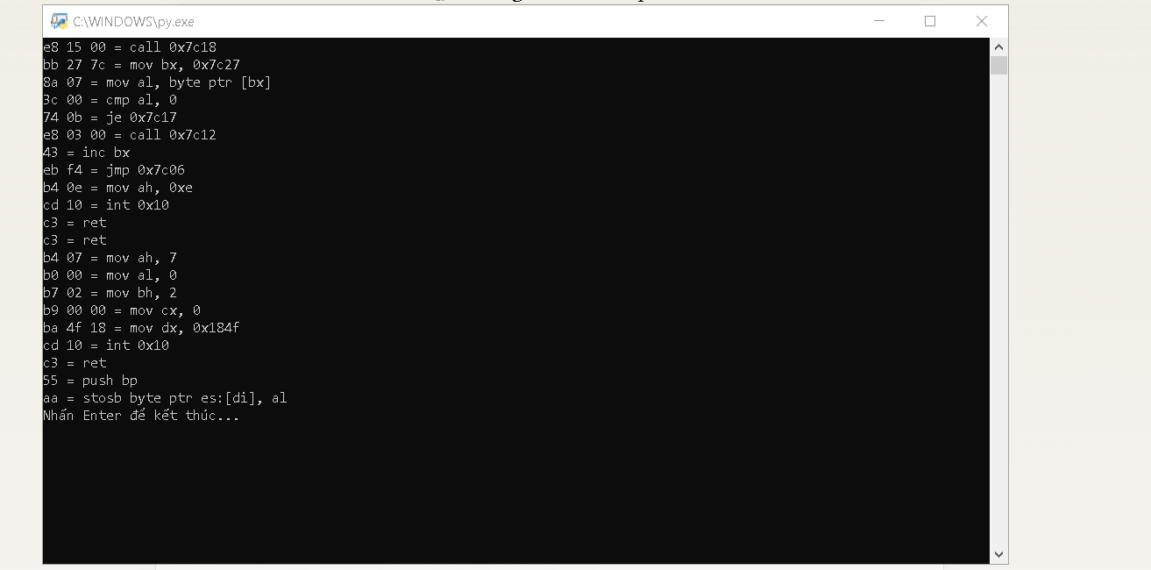
Hình:

Phân tích động
Khi người dùng ấn vào file exe sẽ yêu cầu 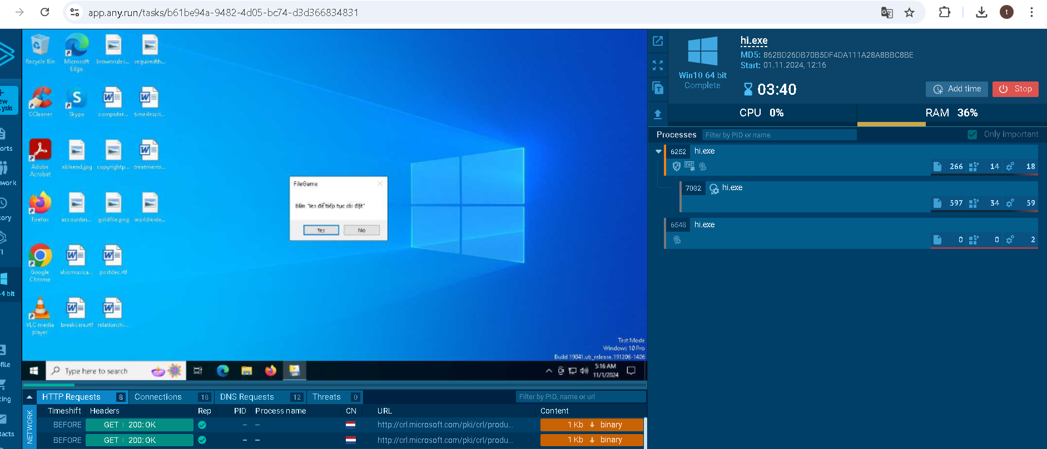 Hình:

Ấn đồng ý sẽ yêu cầu khởi động lại hệ thống 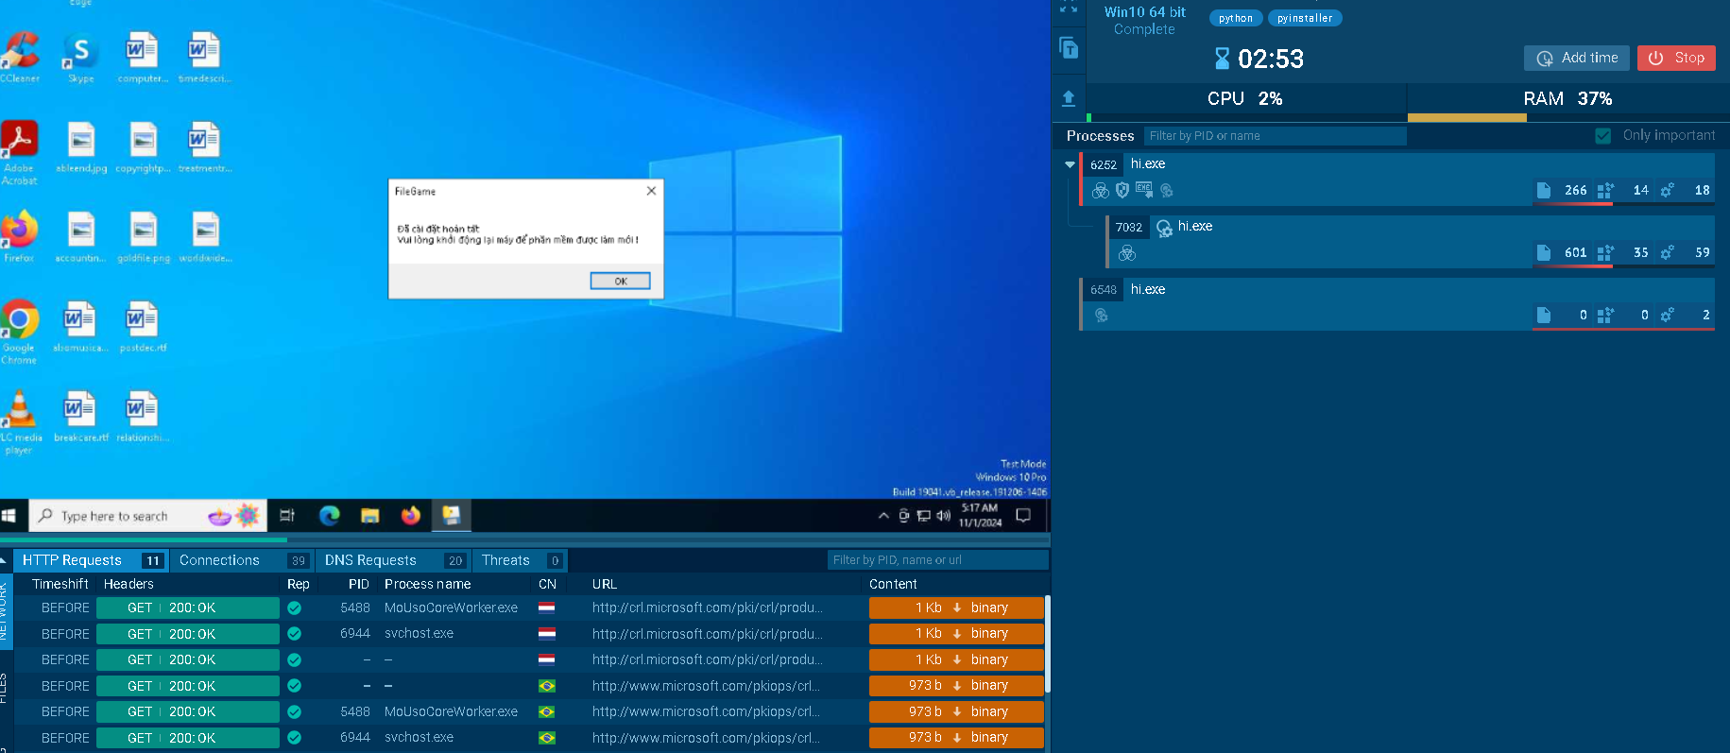 Hình:

Máy hoàn toàn không thể khởi động lại
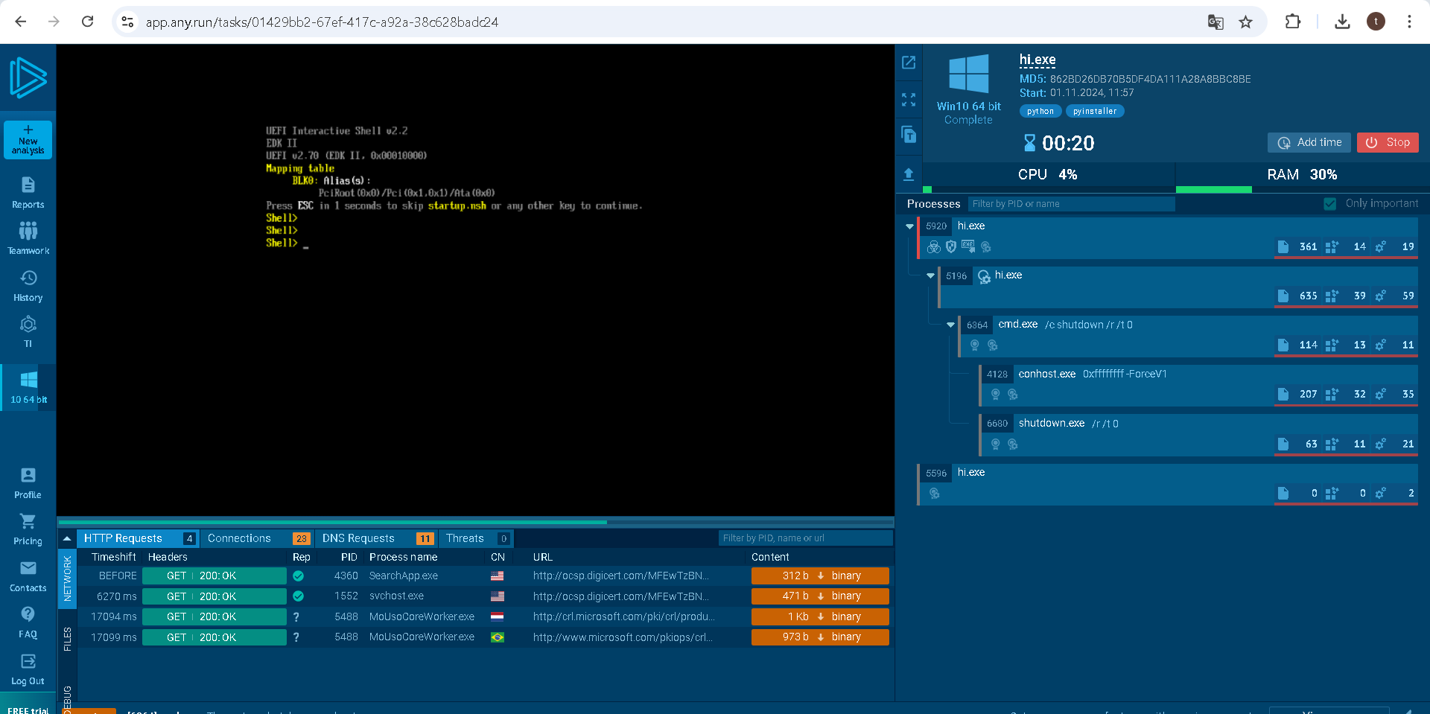 Hình:

Bắt đầu đi sâu vô để xem các tác động của nó lên hệ thống, đầu tiên khi người dùng khởi động file exe, nó sẽ load các module python vào thư mục của hệ thống 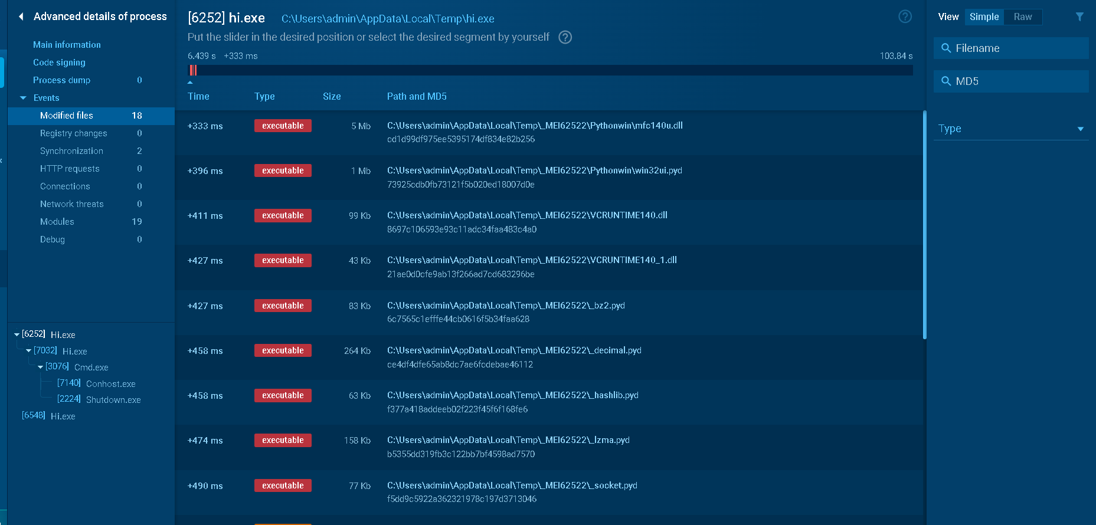 Hình:

Và tạo 1 file/ thư mục gì đó chưa rõ 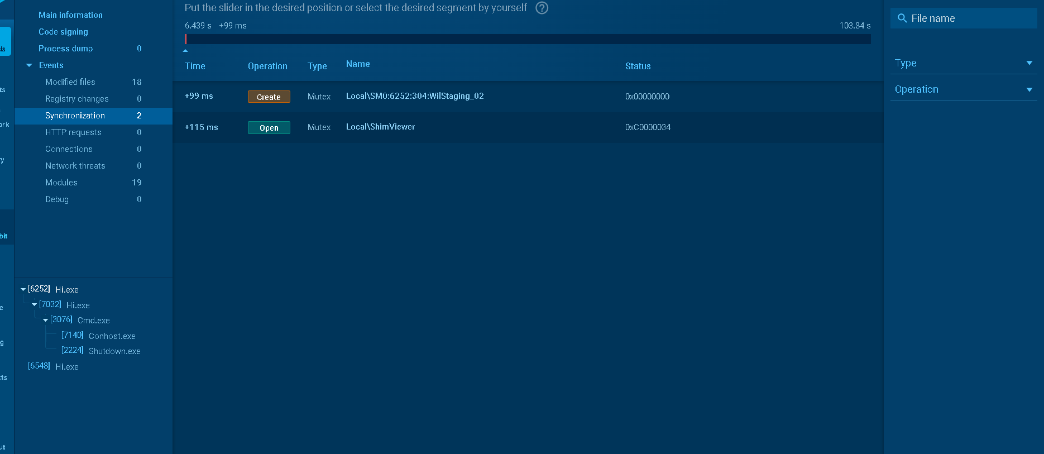 Hình:

Vẫn là sự xuất hiện của thư mục/file kì lạ đó, nhưng lại thêm mutex để tại 1 thời điểm đó chỉ có thư mục đó là chạy 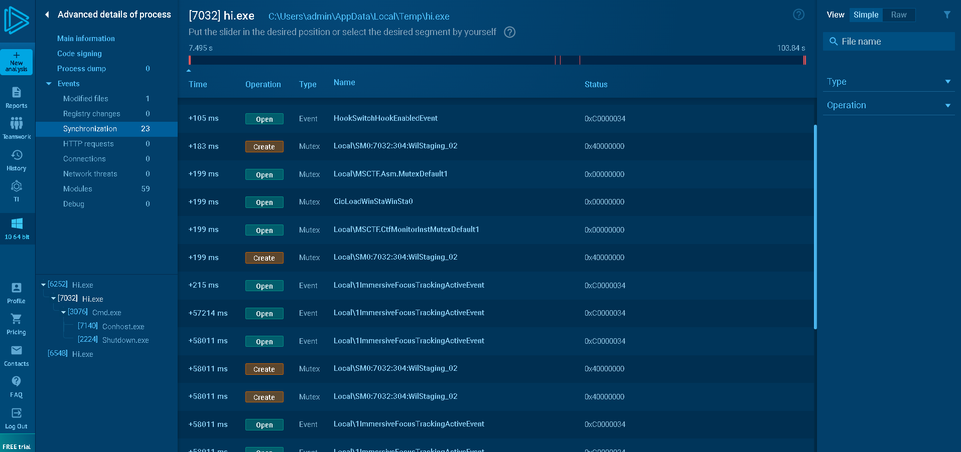 Hình:

Sau khi khởi chạy xong sẽ bắt đầu tự khỏi động lại máy tính 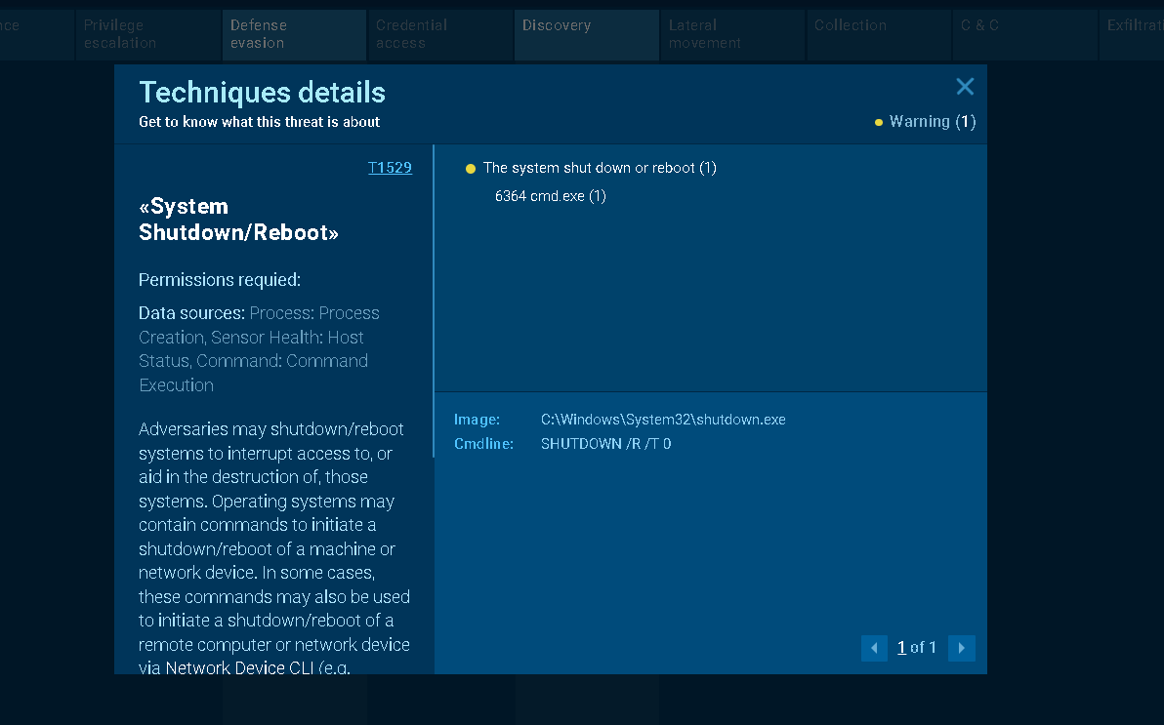 Hình:

Đây là hình ảnh trước khi khởi động lại 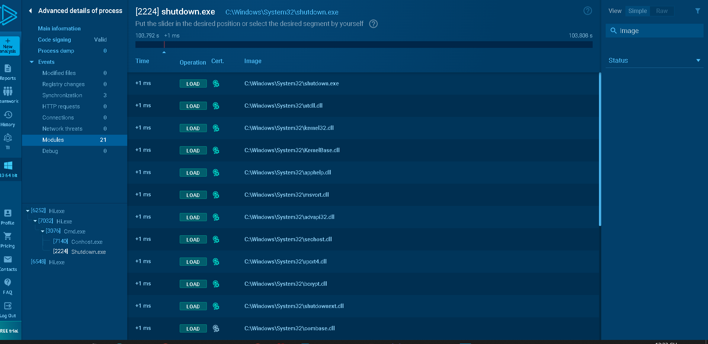 Hình:

Sau khi khời động lại chỉ có 2 module được load , file malware đã làm gì đó để buộc chạy trước khi hệ thống boot vào
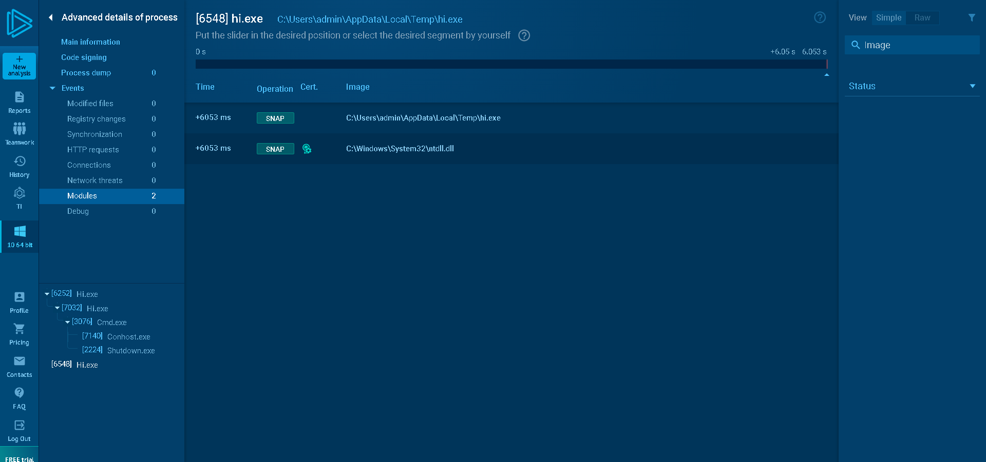 Hình:

Tiêm file exe vào bộ nhớ, cụ thể là phân vùng khởi động 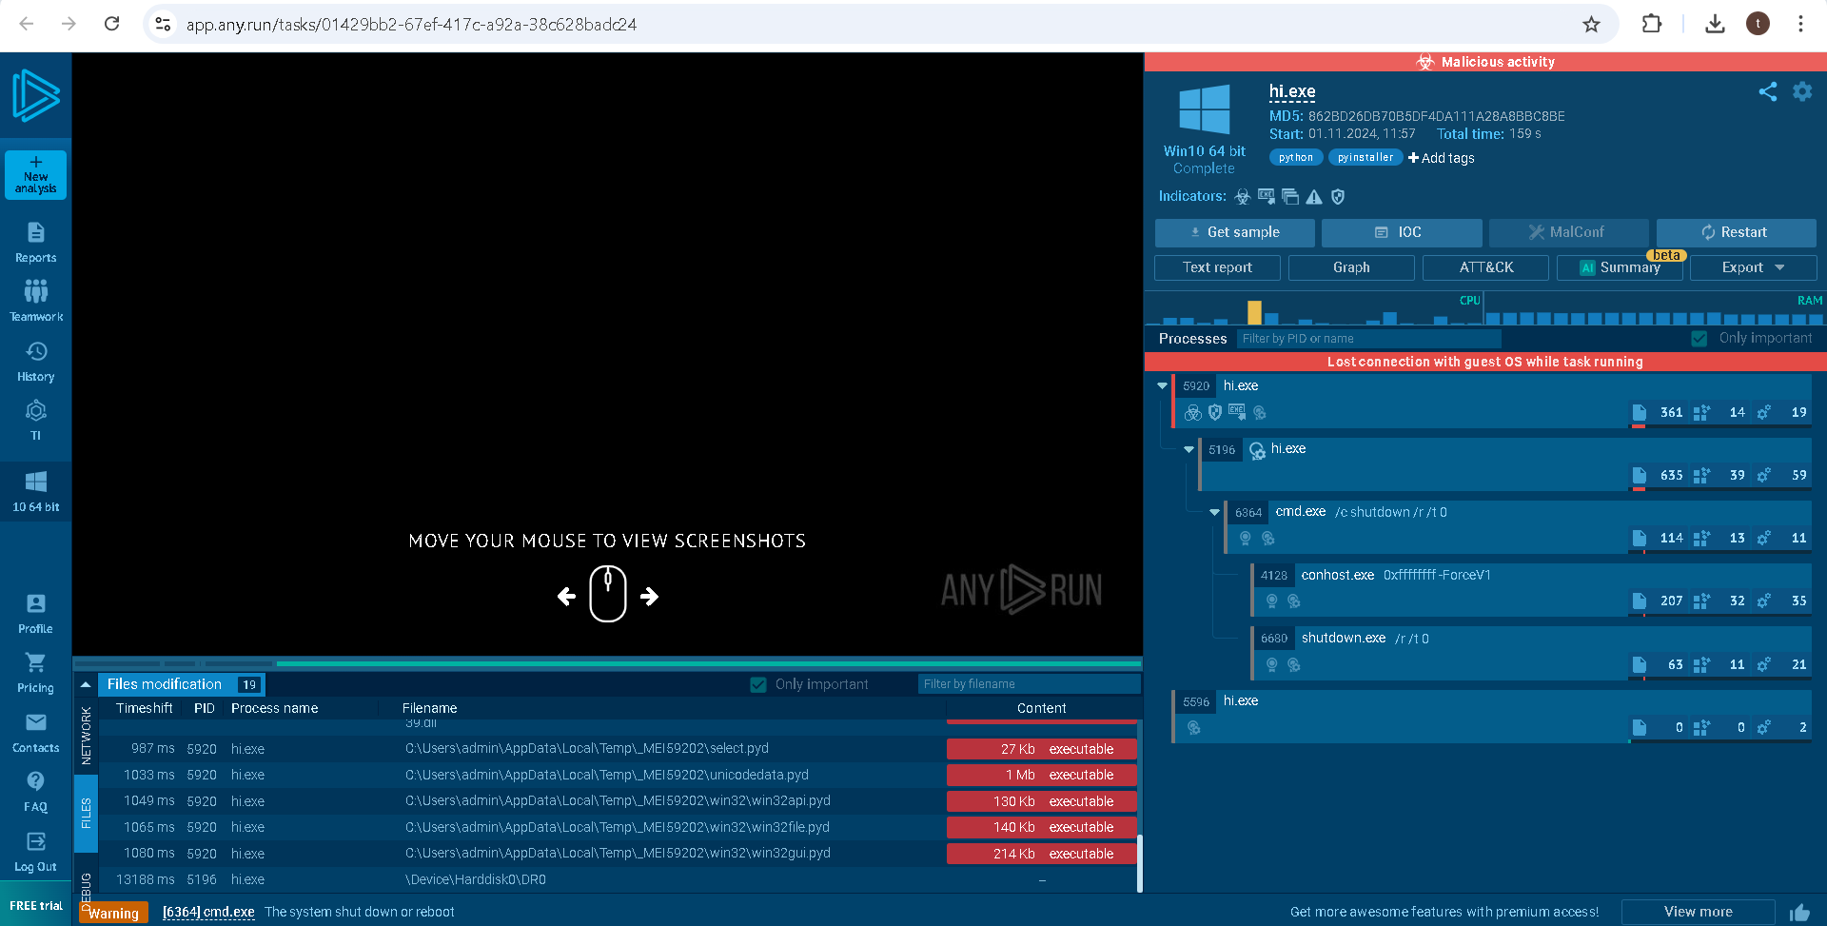 Hình:

Phân tích memory

Đầu tiên ta sẽ gửi con malware này đến máy của nạn nhân:
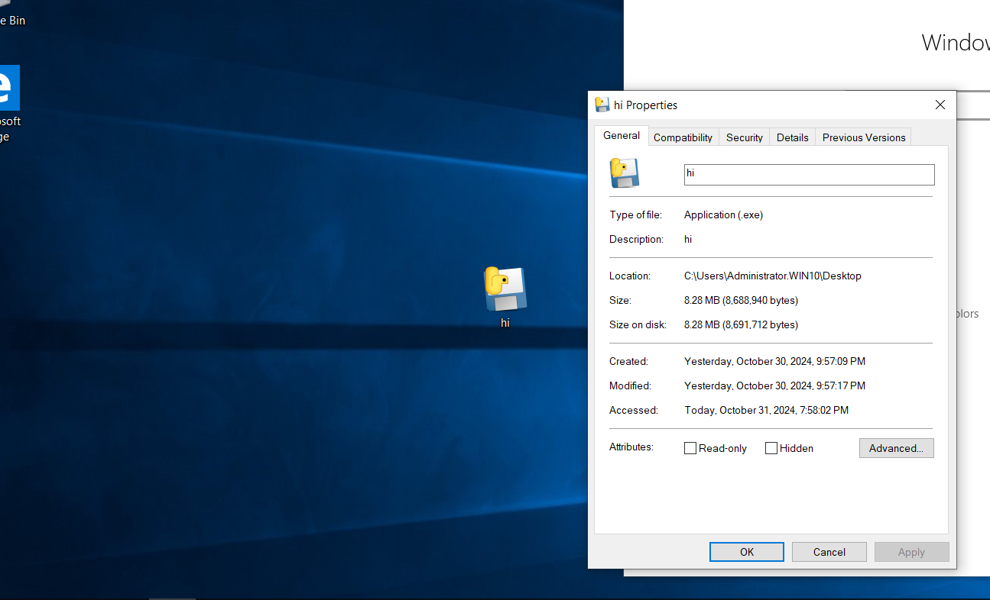
Hình:

Quét bằng window defend k phát hiện:
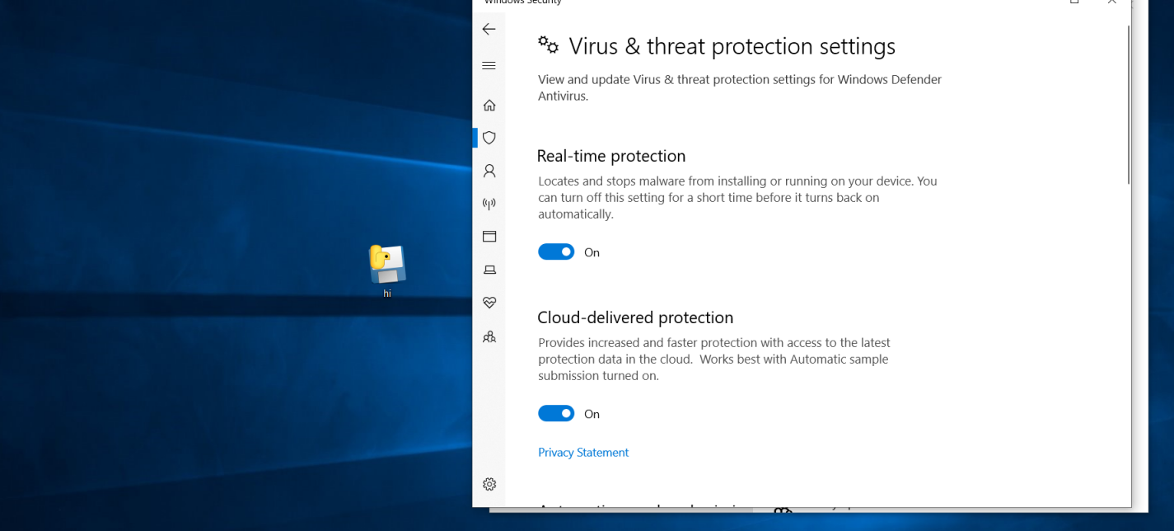 Hình:

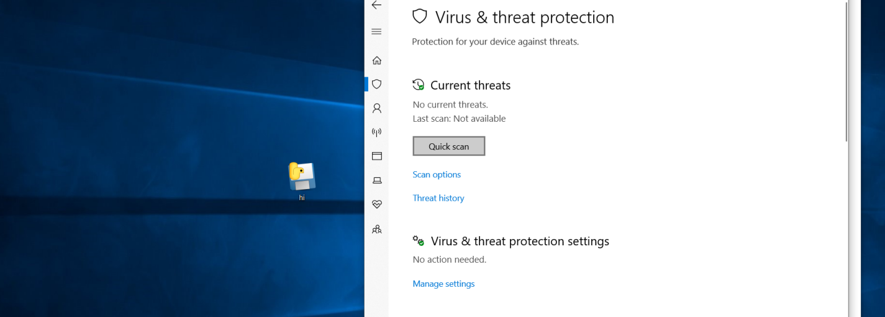 Hình:

Bắt đầu chạy file exe
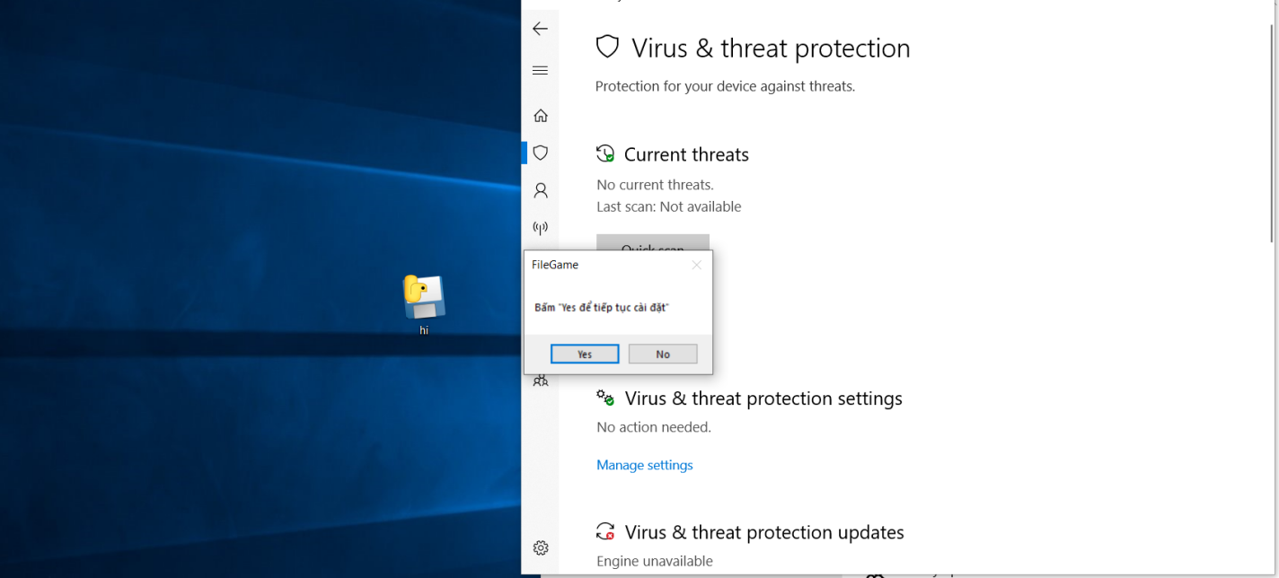 Hình:

Yêu cầu khởi động lại
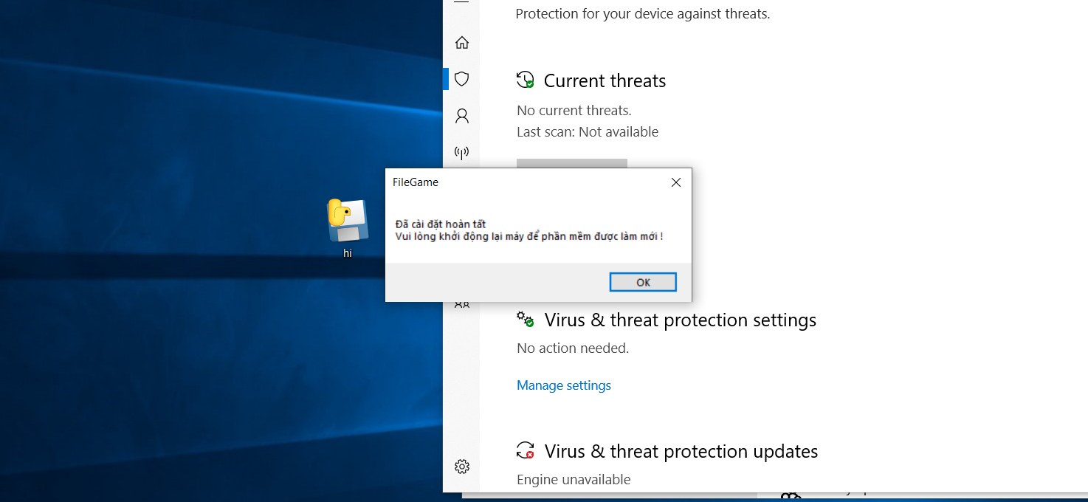 Hình:

Bùm, window không thể khởi động lên được nữa 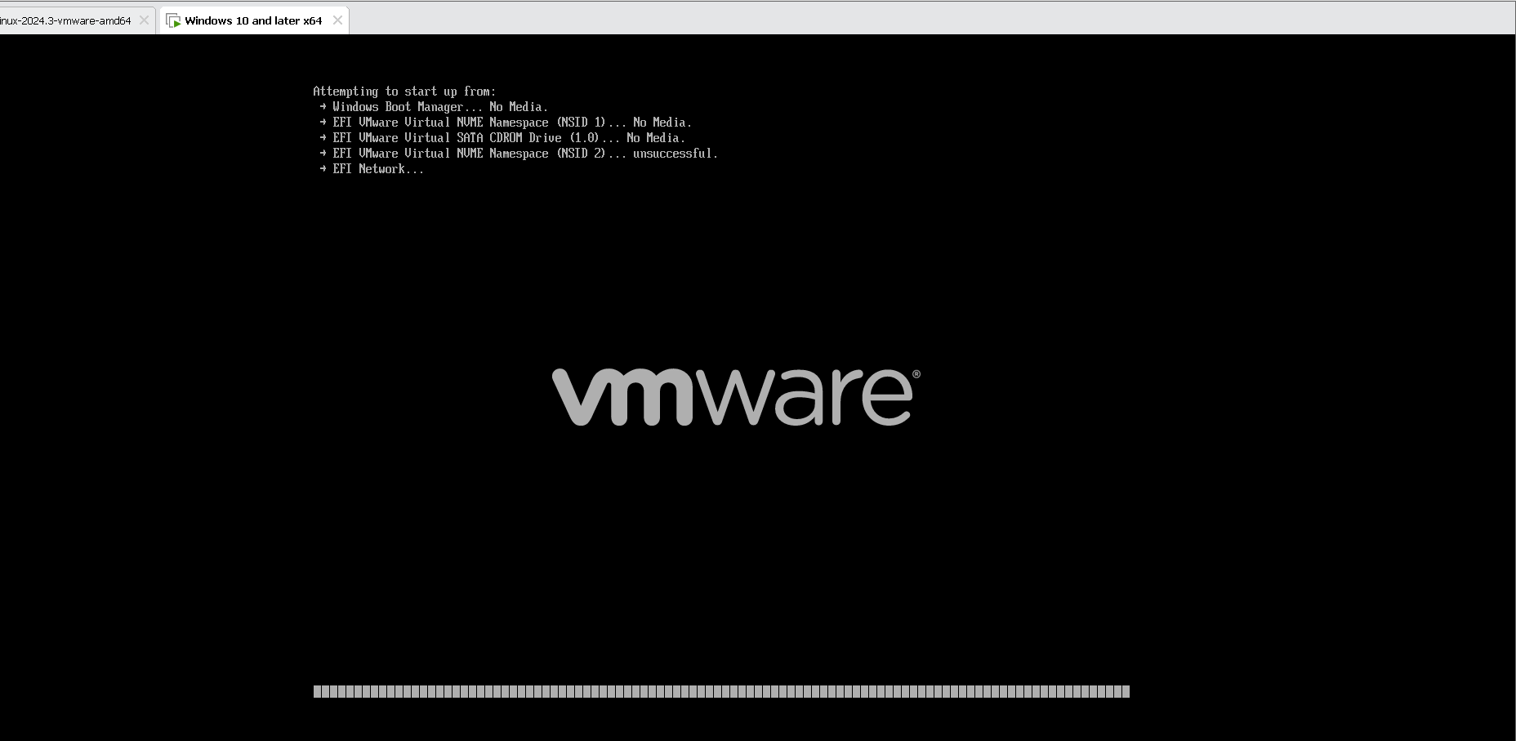
Hình:
Bắt đầu suspend và phân tích bằng file vmem thử
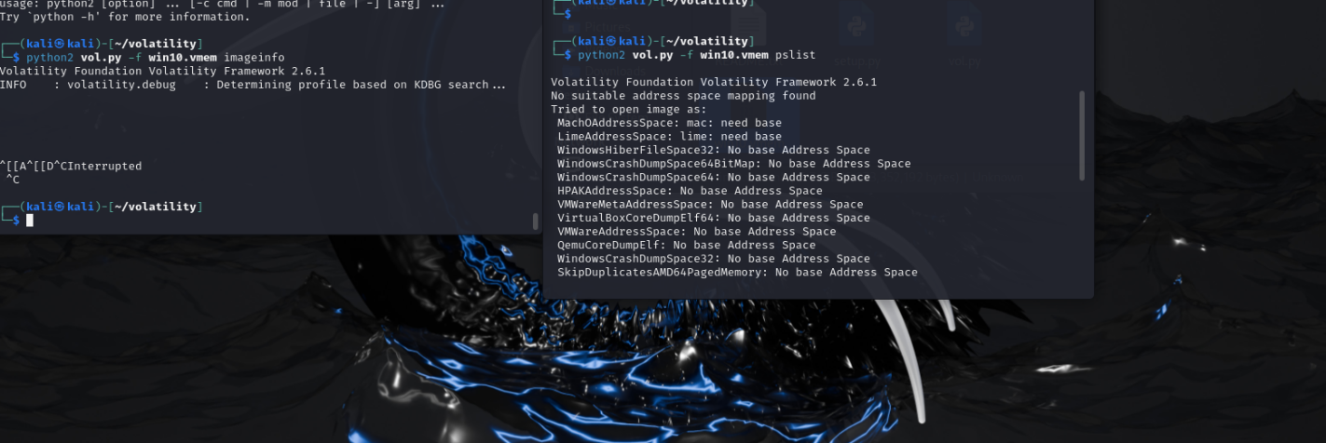
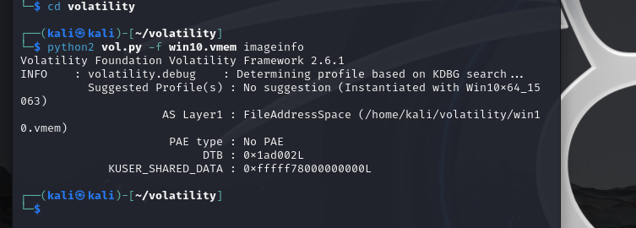 Hình:

Bằng cách nào đó mà file quét rất lâu và không cho ra kết quả, đưa vào ftk để xem, file đó đã được boot vào mbr nên không thể khời động được 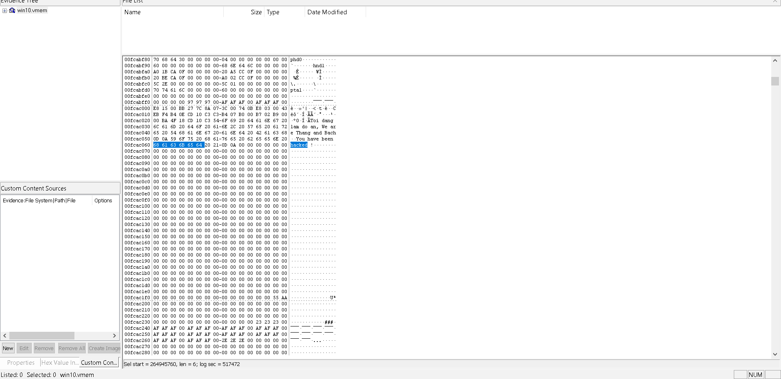 Hình:
Khởi động máy bằng usb boot để xem tình trạng ổ đỉa
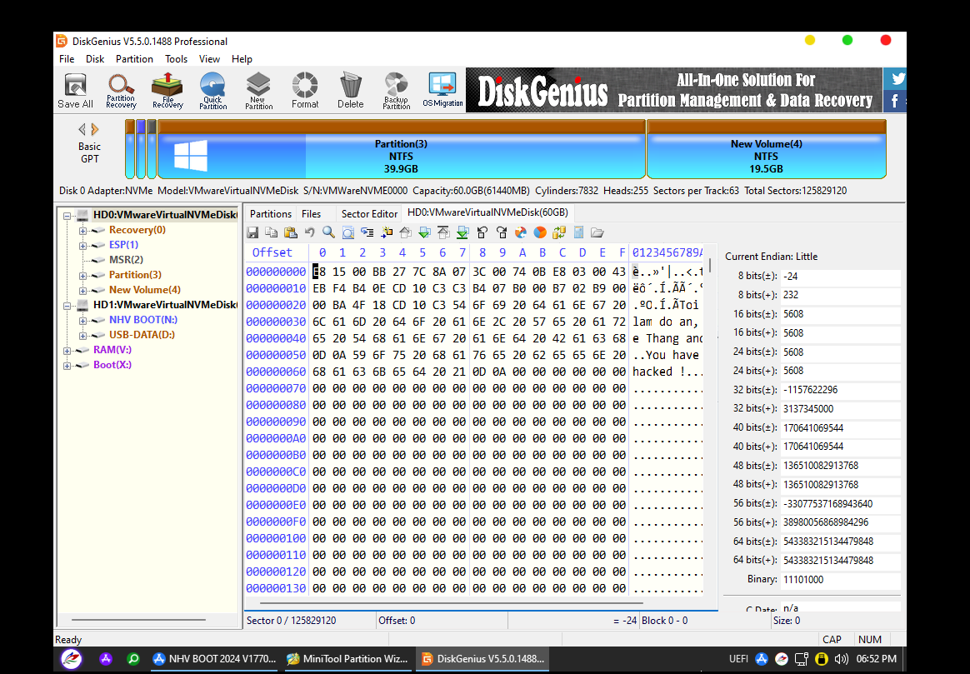
Cách khôi phục: cần có 1 usb boot và file iso win
Điểm yếu của cách khôi phục này: chỉ khôi phục được file trên ổ đỉa khác, còn những file nằm chung trên ổ c cài win thì không
Boot vào bằng usb boot và recovery các patrion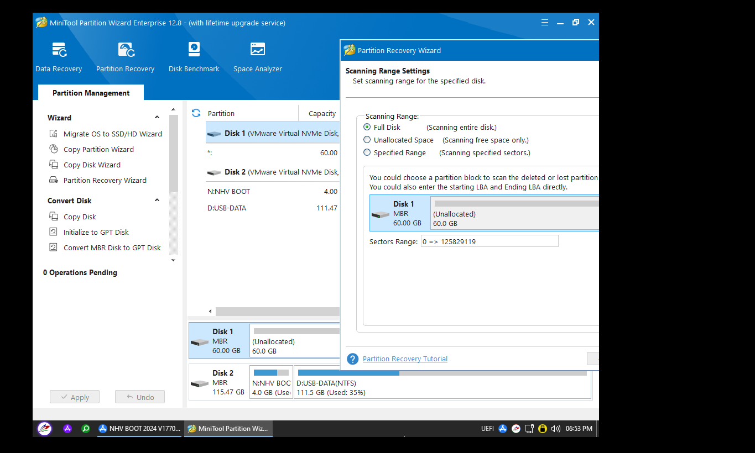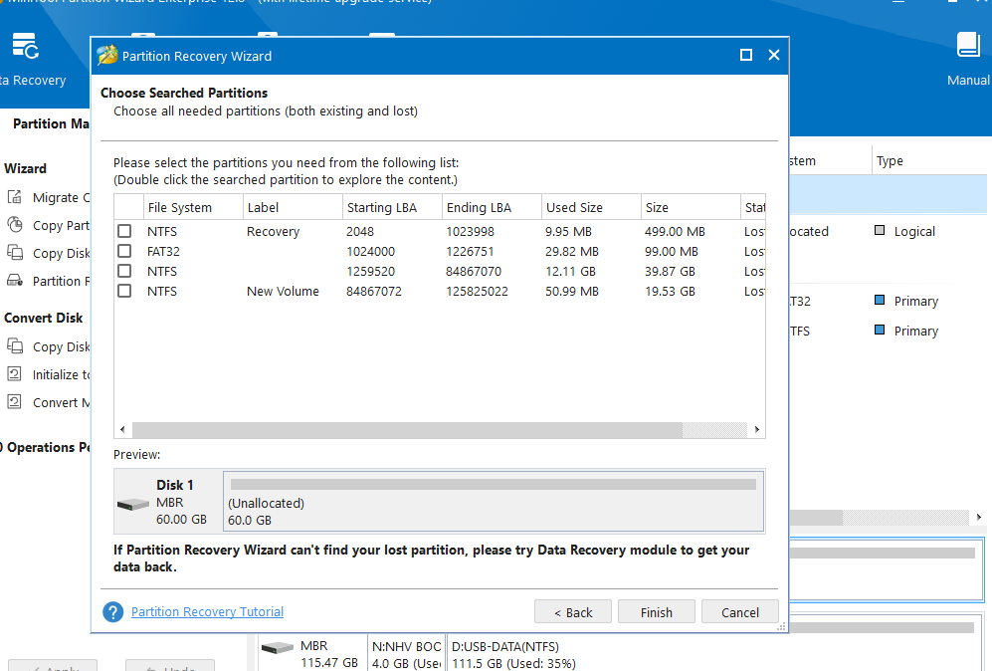
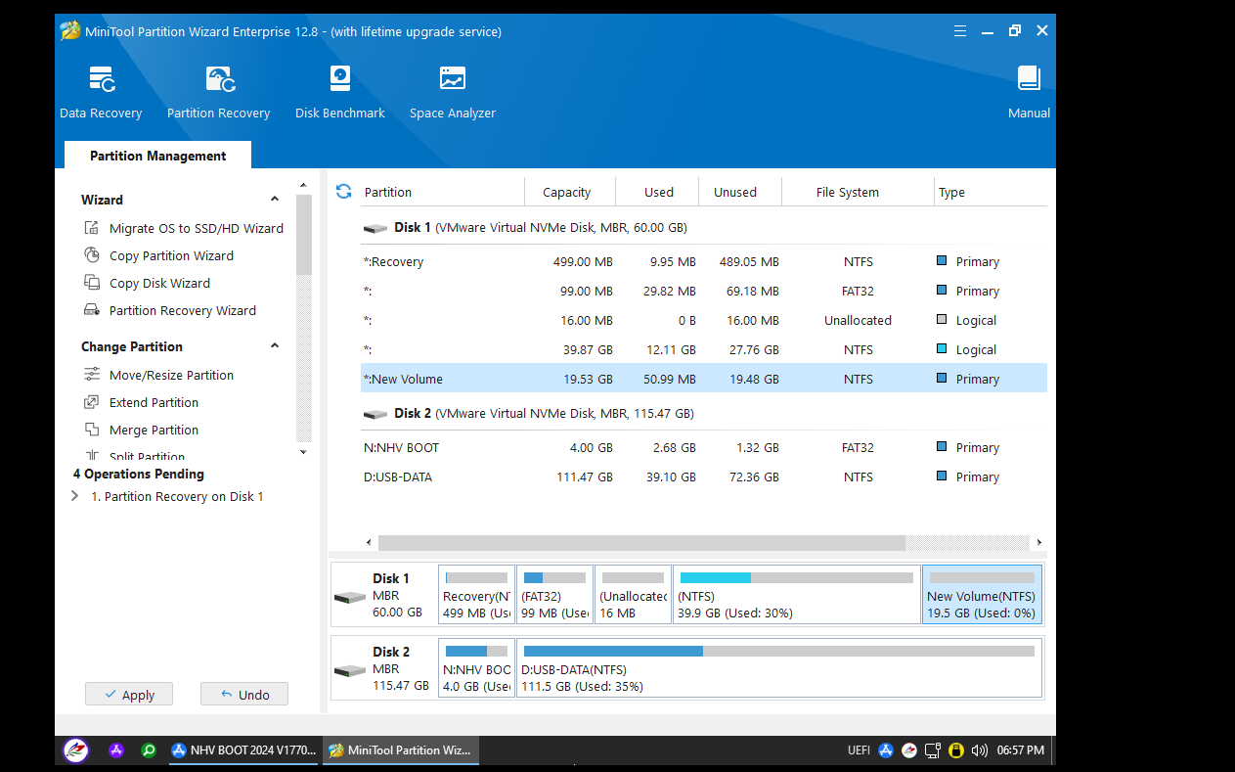
Xóa dữ liệu ổ cài win
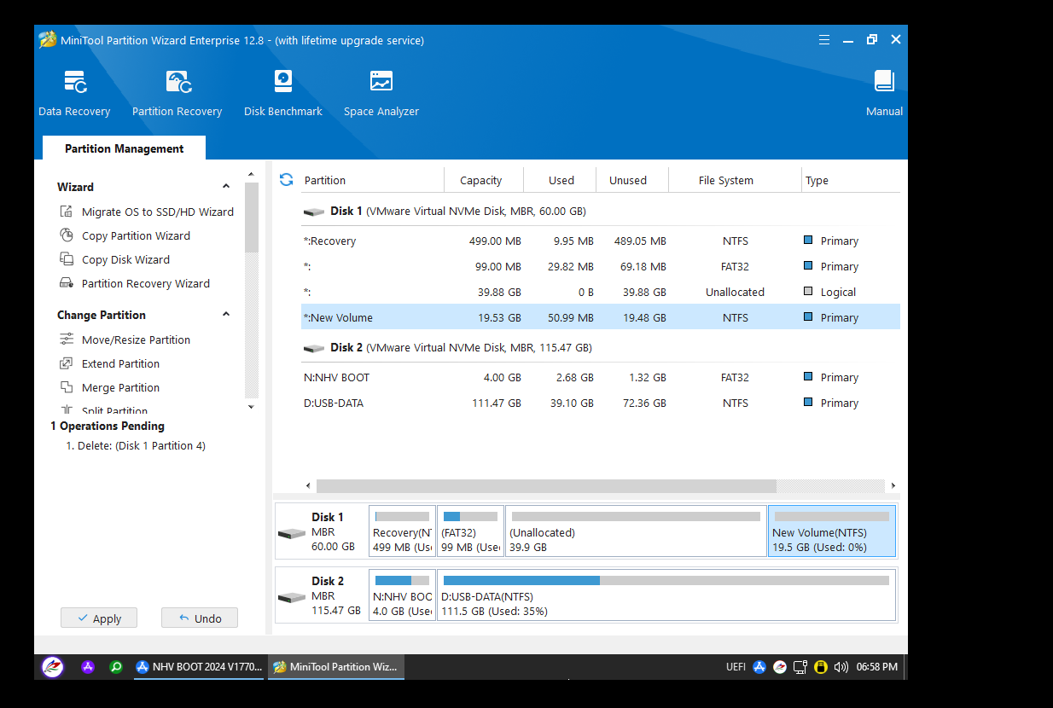
Từ ổ cài win mới xóa đó, tách ra 1 patrion với tên efi o dia dang fat32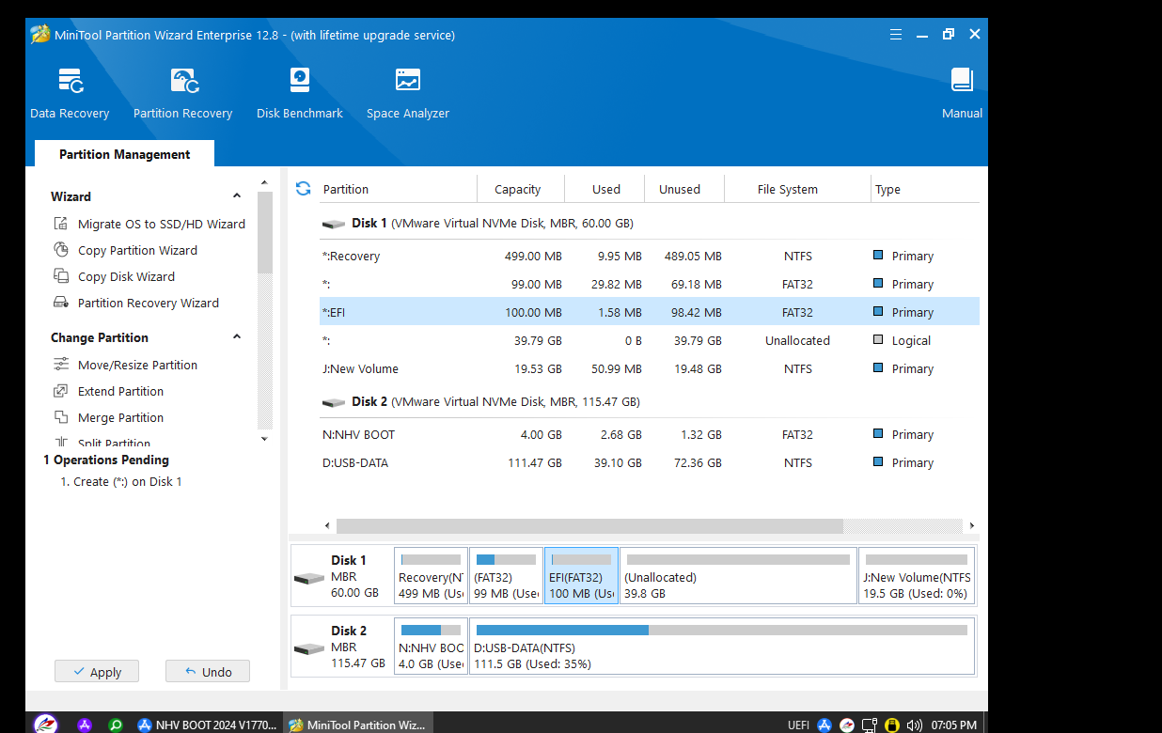
Chuyển o đỉa sang dạng gpt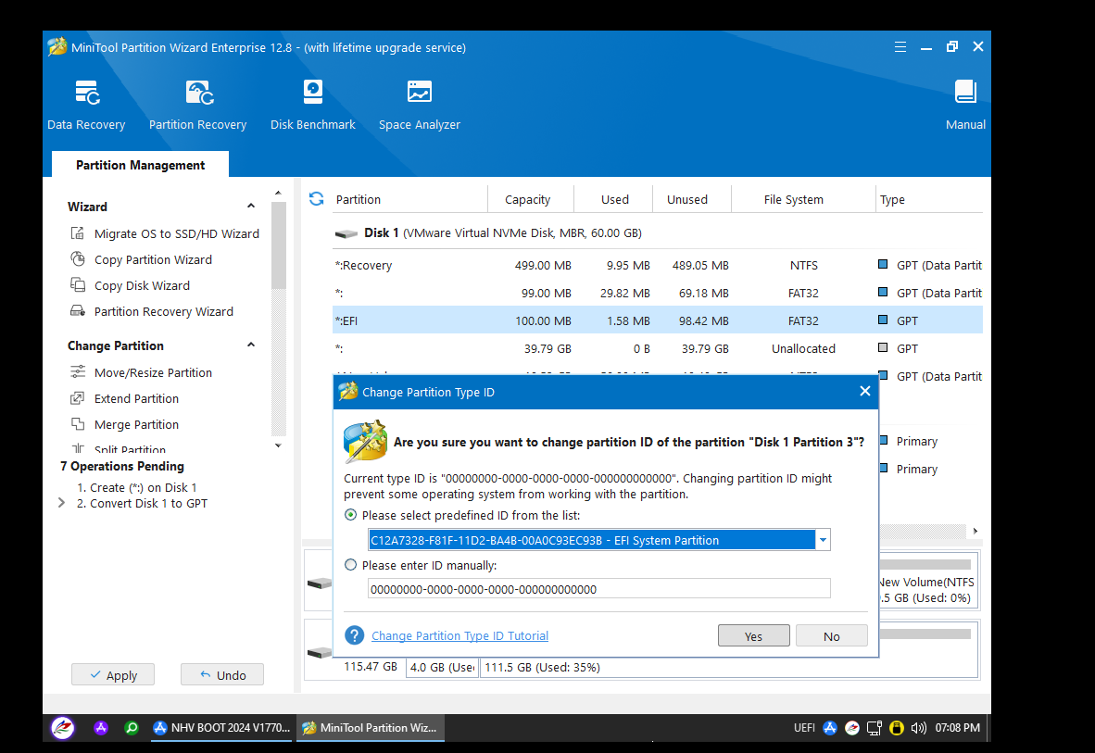
Dung lượng còn lại để cài file window mới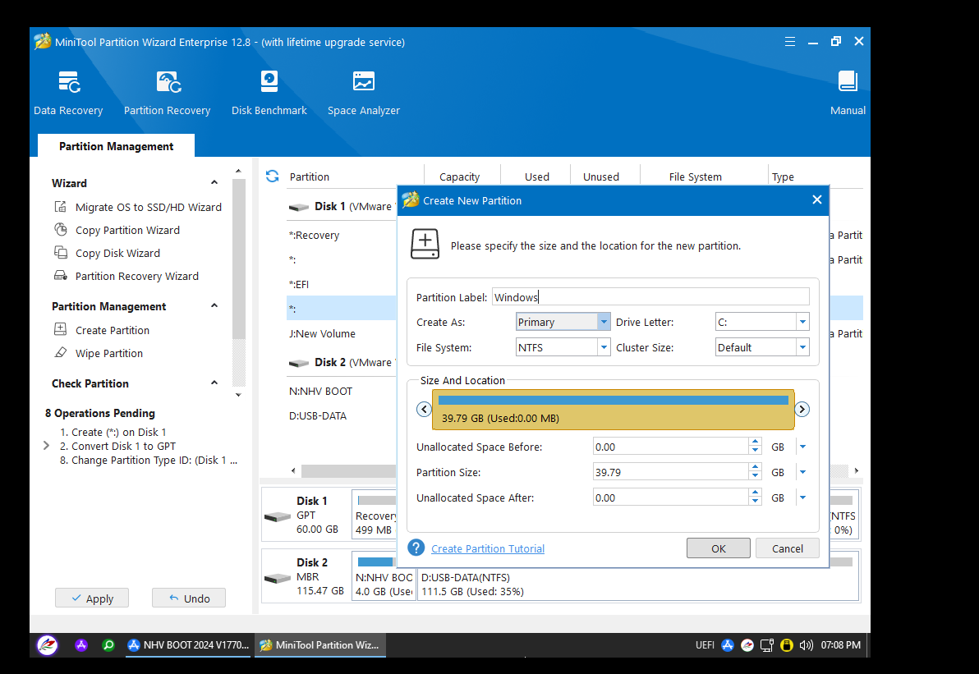
Vào công cụ để chọn file os cần cài, chọn nơi lưu file boot vào ổ EFI,file image vào ổ c window 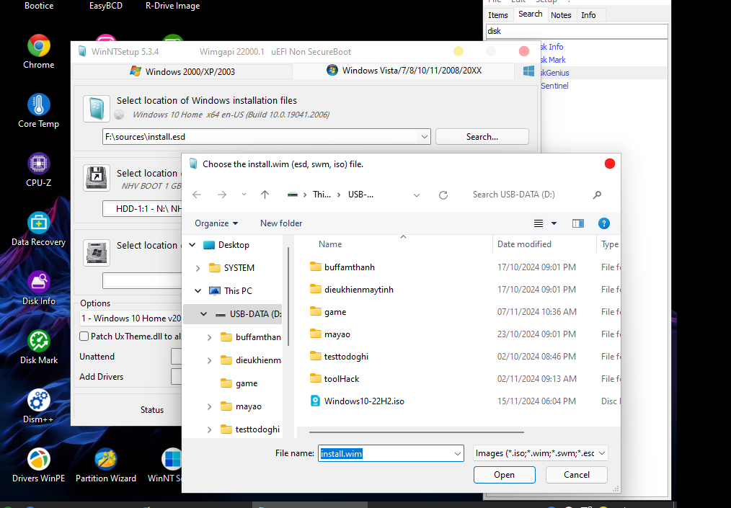
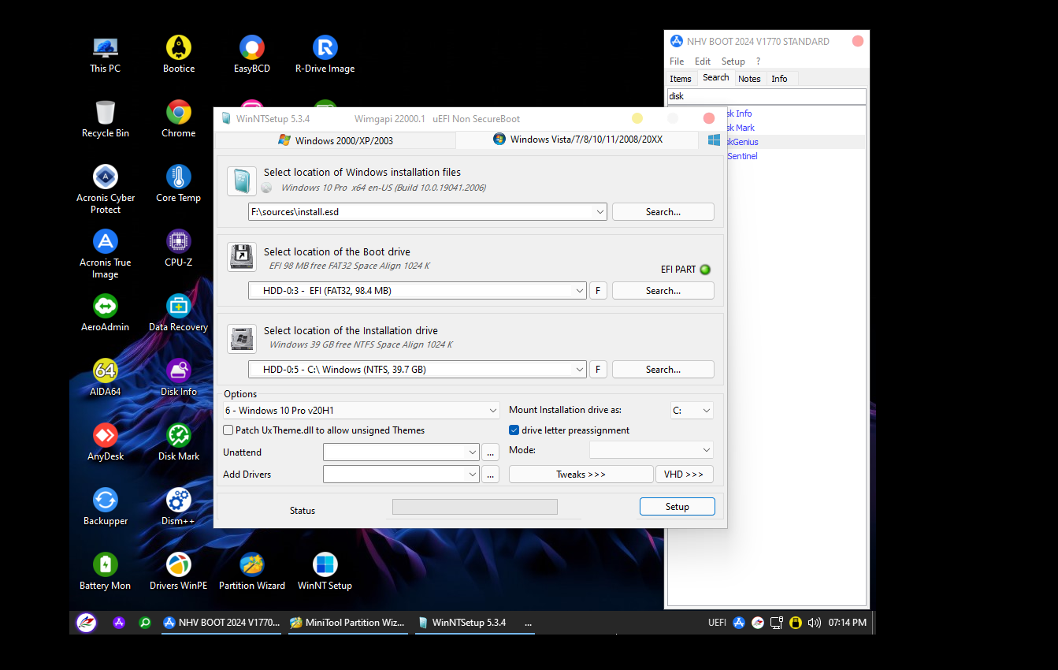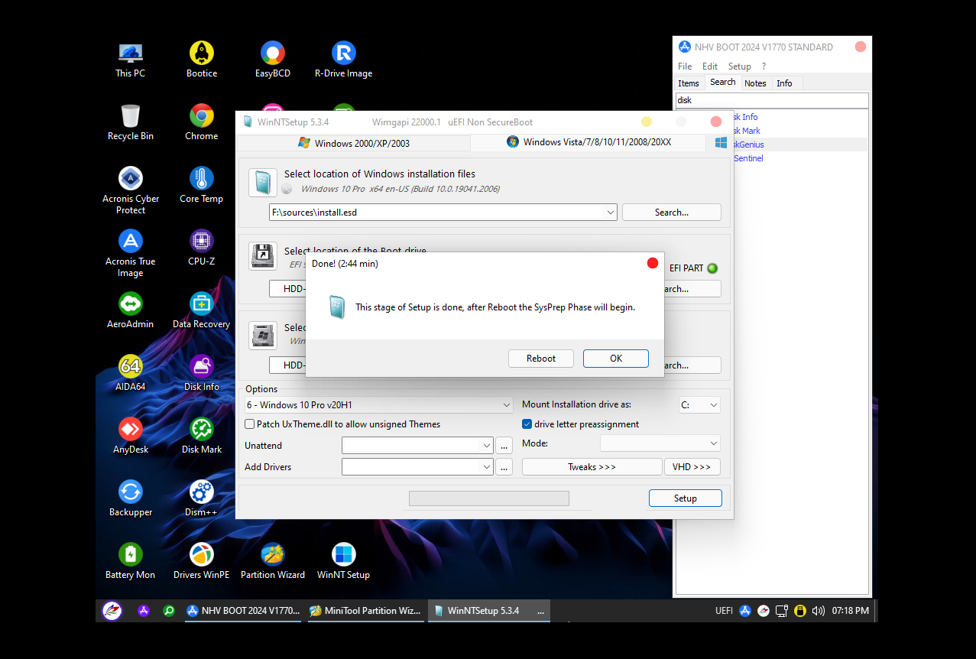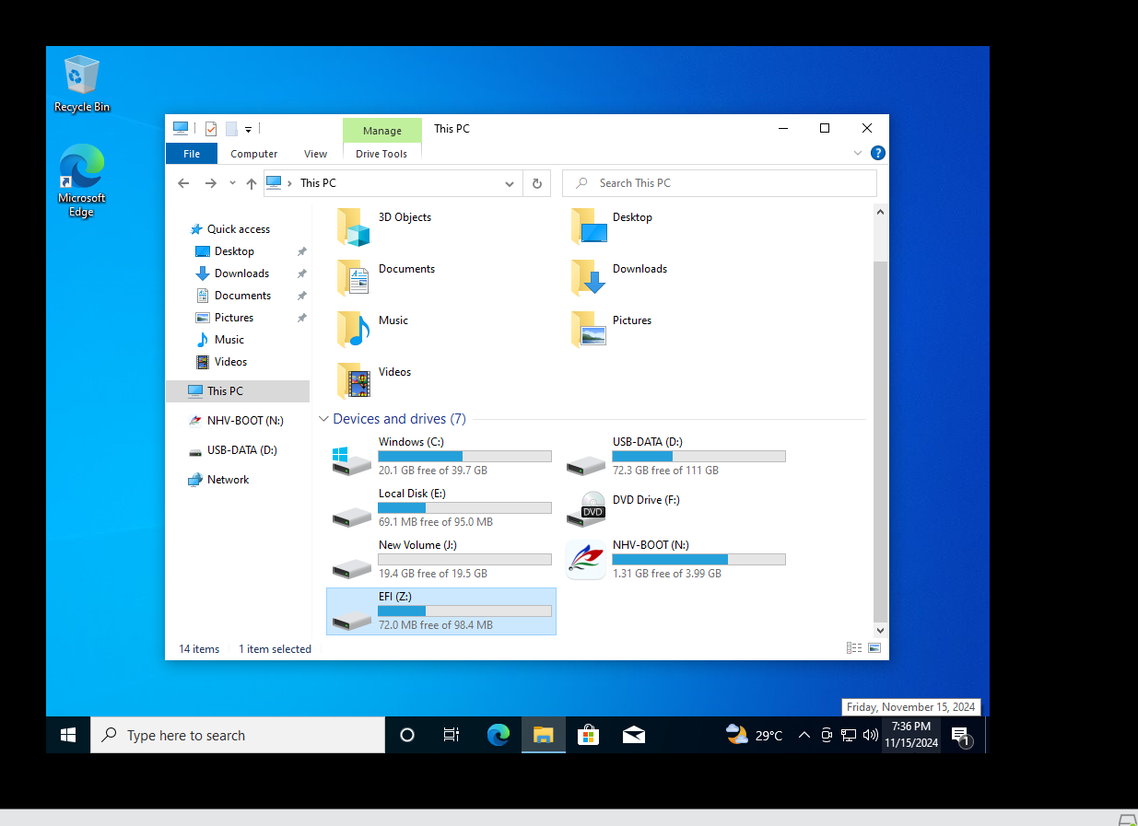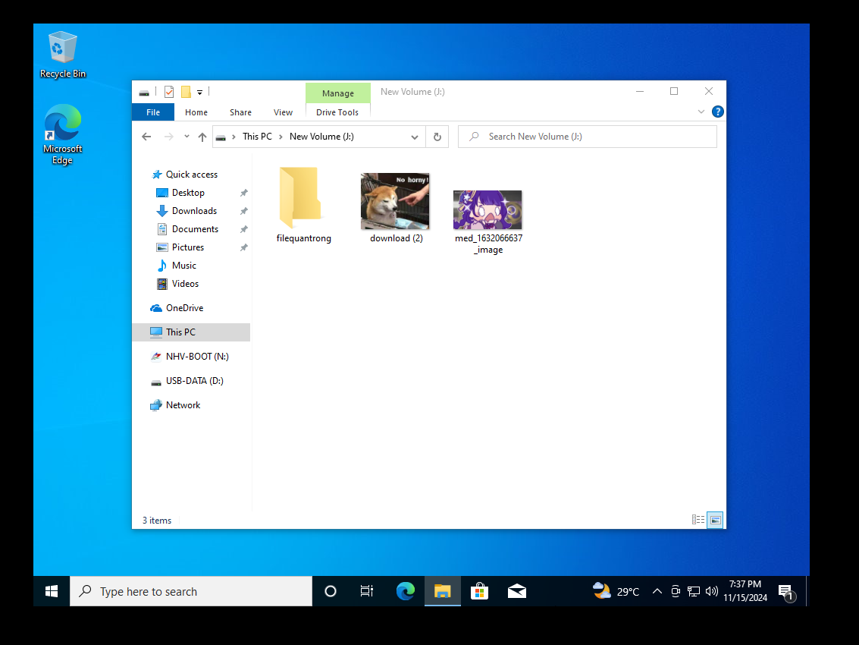

SoLon_SoBe.exe
Size:25MiB
Mime:application/x-dosexec
SHA256: d081252205a77d7f826202cc4032fb023b4899eff866136e8635927be7ac042a

Phân tích tĩnh
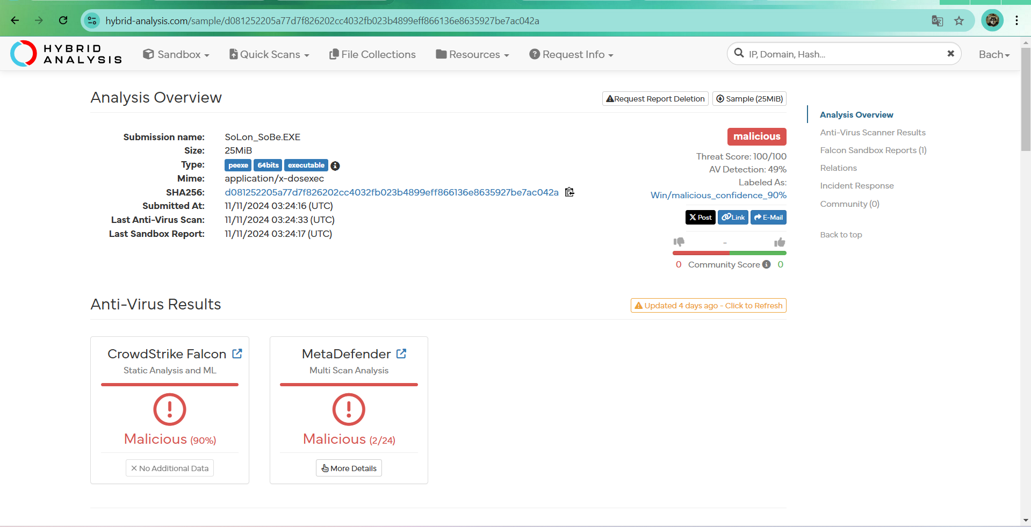
Sử dụng công cụ hybrid analys
Sau khi bỏ vào tool ta thấy các thông số như trên , trong các thông số đó ta chú ý đến phần Anti-Virus Results có hiện Malicious lên đến 90%.

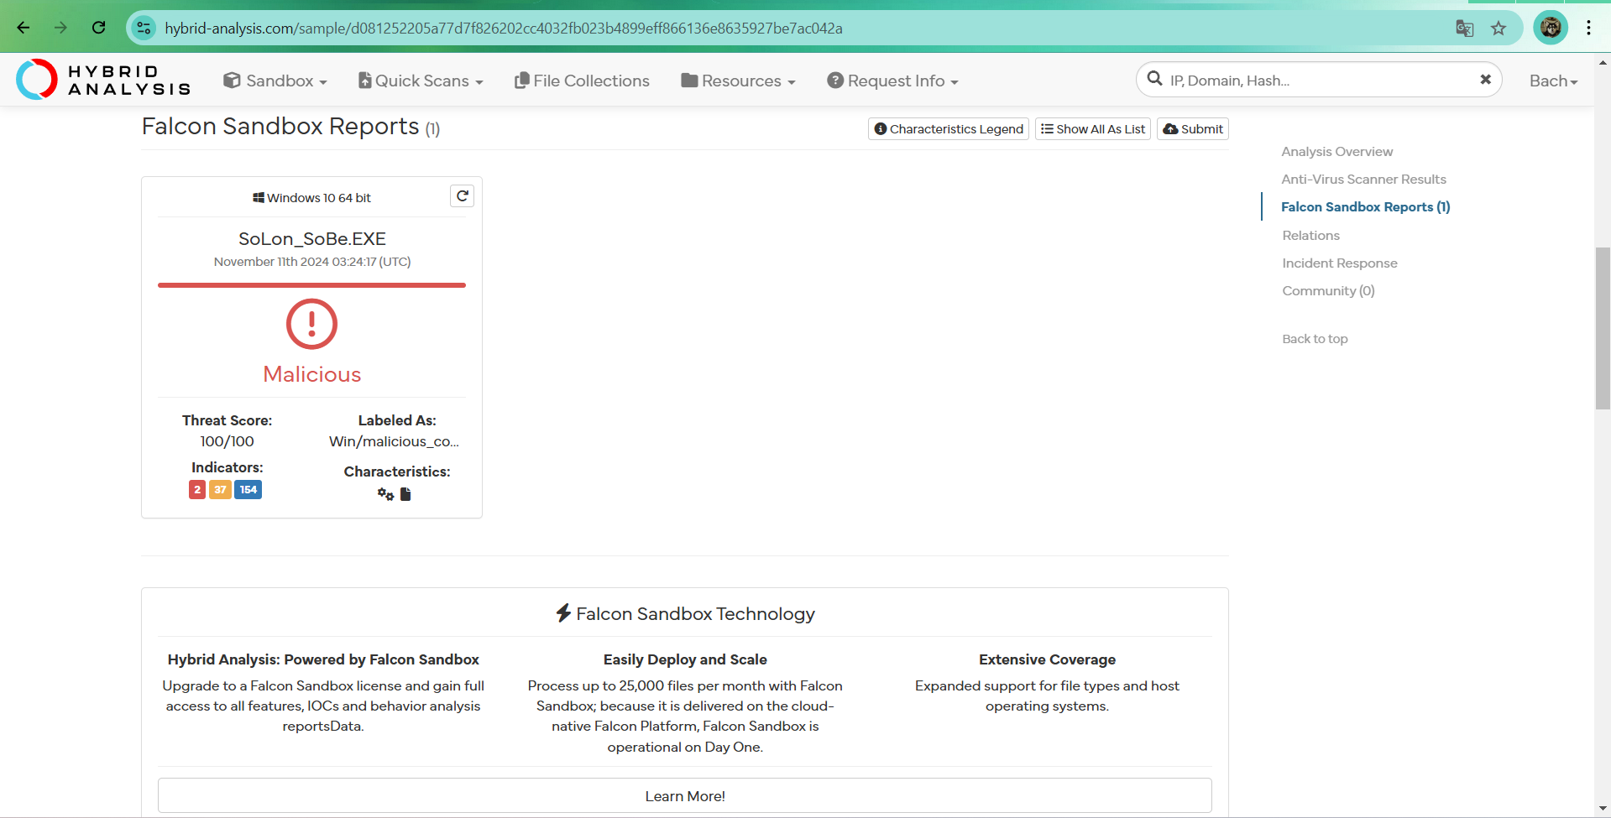
Tiếp đến là phần Falcon Sandbox Reports :

Ta thấy các thông số sau :
1.Threat Score: 100/100
- Threat Score (Điểm Mối đe dọa) 100/100 cho thấy tệp gamedoanso.exe được đánh giá là cực kỳ nguy hiểm, với điểm tối đa 100. Đây là một chỉ số mạnh mẽ cho thấy tệp này chắc chắn là phần mềm độc hại.
2.Indicator
- 2 Mức độ đỏ cho thấy sự nguy hiểm cực kỳ cao, với khả năng gây hại nghiêm trọng đến hệ thống nếu không được xử lý.
- 37 Mặc dù không phải là mức độ cao như đỏ, màu vàng vẫn cảnh báo bạn về sự tồn tại của mối đe dọa cần phải điều tra và xử lý.
- 154 Mặc dù màu xanh dương không phải là cảnh báo nguy hiểm, nó vẫn đáng chú ý để đảm bảo rằng không có sự cố tiềm ẩn hoặc các hành vi đáng ngờ trong hệ thống.

3. Labeled As: Win/malicious_confidence_90%
- Win: Đây chỉ ra rằng tệp này được xác định là một mối đe dọa trên nền tảng Windows. Điều này có nghĩa là phần mềm độc hại được phát hiện có thể tấn công hệ thống Windows, và khả năng rất cao tệp này đã được lập trình để hoạt động trên hệ điều hành này.
- malicious: Tệp này được xác định là malicious (có hại), cho thấy rõ ràng rằng nó có chứa phần mềm độc hại hoặc có các hành vi độc hại.
- confidence_90%: Confidence level (mức độ tin cậy) đạt 90%, điều này có nghĩa là công cụ bảo mật đã phát hiện rất mạnh mẽ các dấu hiệu cho thấy tệp này là phần mềm độc hại, và mức độ tin cậy của phát hiện này lên đến 90%.
  - Đây là một phần mềm độc hại.

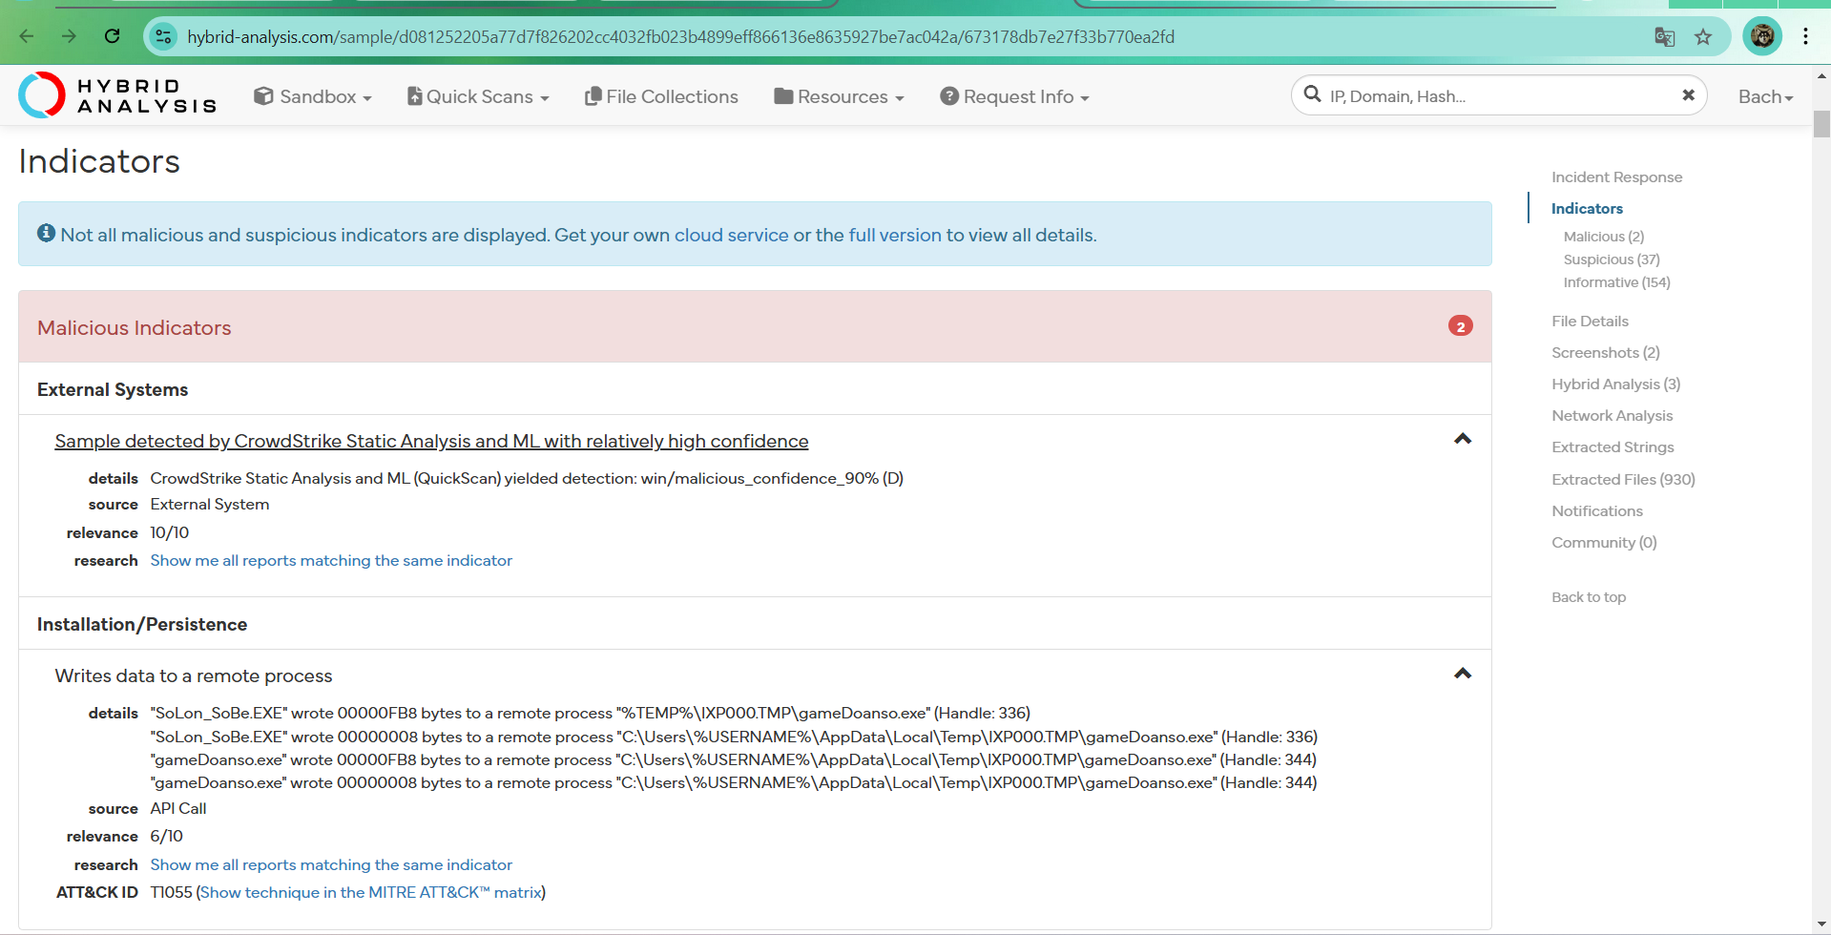
Chi tiết:
về phần chi tiết của dấu hiệu malicious , chúng ta có thể phân tích như sau :
Về phần Installation/Persistence:
- Writes data to a remote process: Malware này thực hiện ghi dữ liệu vào một tiến trình khác trên hệ thống (remote process). Đây là một kỹ thuật thường dùng để:
  - Inject code (tiêm mã độc) vào tiến trình hợp pháp, giúp malware chạy ngầm mà không bị phát hiện.
  - Duy trì sự tồn tại (persistence) bằng cách điều khiển tiến trình khác thực hiện các nhiệm vụ độc hại.
"SoLon_SoBe.EXE" wrote 00000FB8 bytes to a remote process "%TEMP%\IXP000.TMP\gameDoanso.exe" (Handle: 336)
- SoLon_SoBe.EXE:
  - Đây là chương trình khởi đầu, có thể là malware chính hoặc một loader.
- 00000FB8 bytes:
  - Dữ liệu có kích thước 4024 bytes (FB8 trong hệ hexa), được ghi vào một tiến trình khác.
  - Dữ liệu này có thể là mã độc (payload) hoặc cấu hình cần thiết cho malware.
- %TEMP%\IXP000.TMP\gameDoanso.exe:
  - Đây là đường dẫn file trong thư mục Temp, nơi malware nhắm đến để tiêm dữ liệu.
  - gameDoanso.exe: Có vẻ như là một chương trình giả mạo (hoặc đã bị malware thay thế).
- Handle: 336:
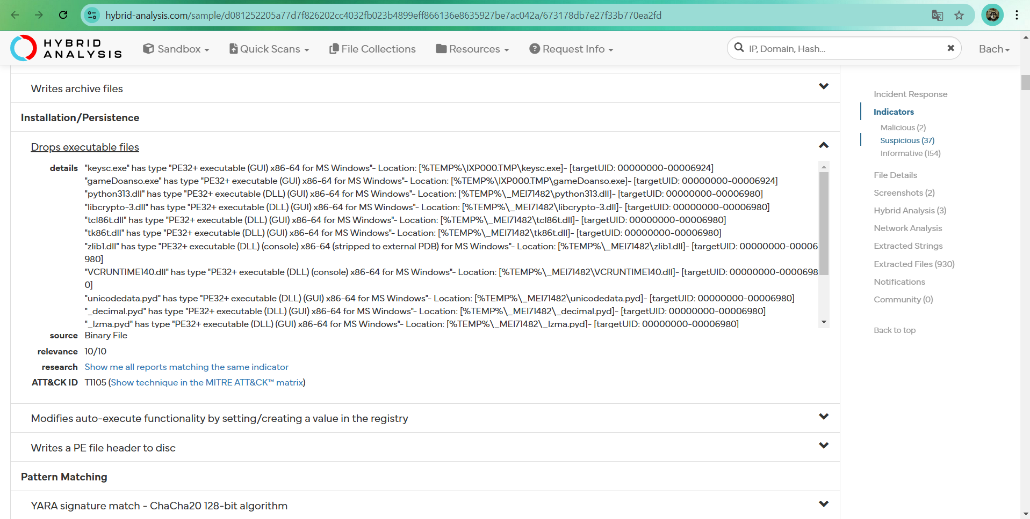
  - "Handle" là một tham chiếu duy nhất để định danh tiến trình hoặc tài nguyên trên hệ thống. Điều này cho thấy malware đã mở một handle để giao tiếp với gameDoanso.exe.

Ta thấy thêm một tiến trình lạ tên Keysc.exe .
- targetUID: 00000000-00006924.
- Đây là một mã định danh duy nhất liên quan đến tiến trình hoặc file được tạo ra.
- Khả nghi: keysc.exe có thể là payload chính hoặc một công cụ hỗ trợ, có khả năng là keylogger hoặc phần mềm điều khiển từ xa.
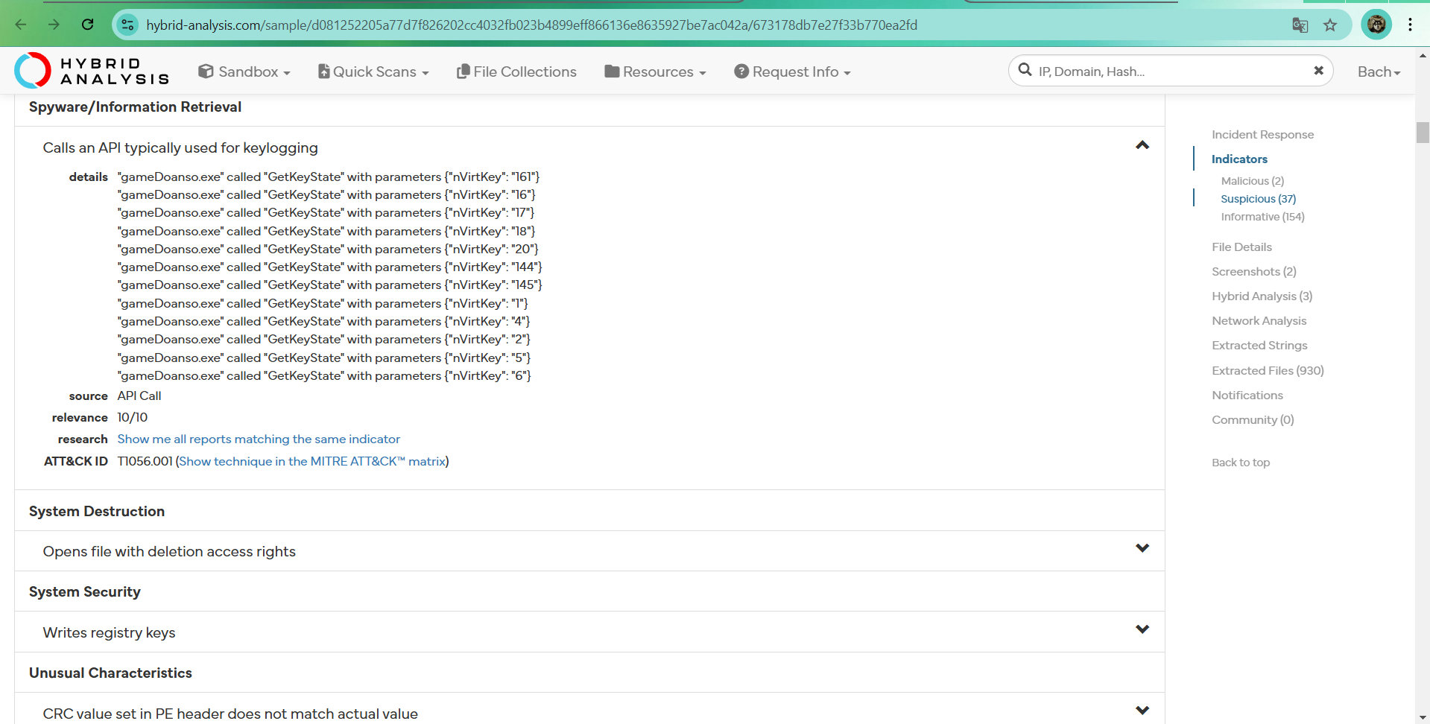
Về phần Spyware/Information Retrieval
1. API được gọi:
- GetKeyState:
  - Hàm API của Windows được sử dụng để kiểm tra trạng thái của một phím cụ thể (bằng mã nVirtKey).
  - Trả về:
    - Bit cao: Cho biết phím hiện tại đang được nhấn hay không.
    - Bit thấp: Cho biết phím đã được nhấn hay chưa kể từ lần gọi trước.
2. Mã phím (Virtual Key Code - nVirtKey) trong log:
- Danh sách các mã phím được ghi lại:
  - 161 (Shift phải), 16 (Shift trái): Các phím Shift, thường được kiểm tra để phát hiện tổ hợp phím.
  - 17 (Ctrl): Phím Control.
  - 18 (Alt): Phím Alt, thường sử dụng trong các phím tắt.
  - 20 (Caps Lock): Phím chuyển đổi viết hoa.
  - 144 (Num Lock), 145 (Scroll Lock): Các phím khóa chức năng.
  - 1 (Chuột trái), 4 (Chuột giữa), 2 (Chuột phải), 5, 6 (Chuột phụ trợ): Kiểm tra các nút chuột.
- Hành vi kiểm tra trạng thái các phím và chuột cho thấy malware có thể:
  - Ghi lại tổ hợp phím (Shift, Ctrl, Alt).
  - Ghi nhận thao tác chuột, một dấu hiệu của spyware tiên tiến.
  - Có thể là một con malware liên quan đến ghi lại dữ liệu bàn phím.
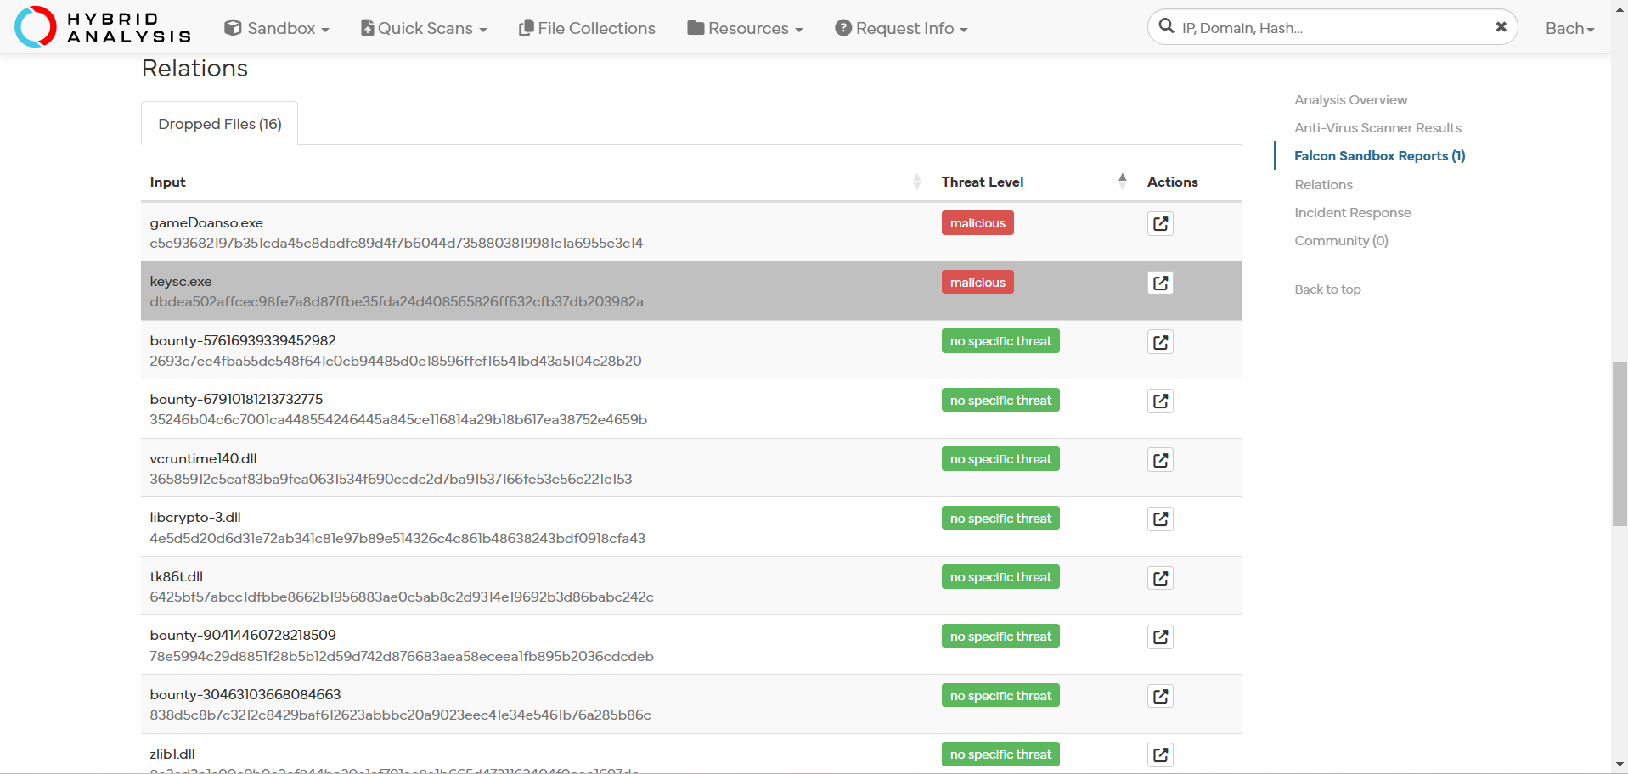

- Quay lại phần Relations :

Ta thấy có xuất hiện hai tệp thực thi exe đã thấy trước đó có tên gameDoanso.exe và keysc.exe. Các tệp này bị đánh dấu là malicious cho thấy rằng gamedoanso.exe có thể là một phần của một chiến dịch tấn công phức tạp hơn, và các tệp này có thể giúp củng cố các hành vi độc hại của phần mềm. Các khả năng mà tệp này có thể liên quan đến keylogging, backdoor, RAT, cryptojacking, ransomware, và nhiều loại phần mềm độc hại khác.Nhấn vào file thực thi gameDoanso.exe để phân tích :
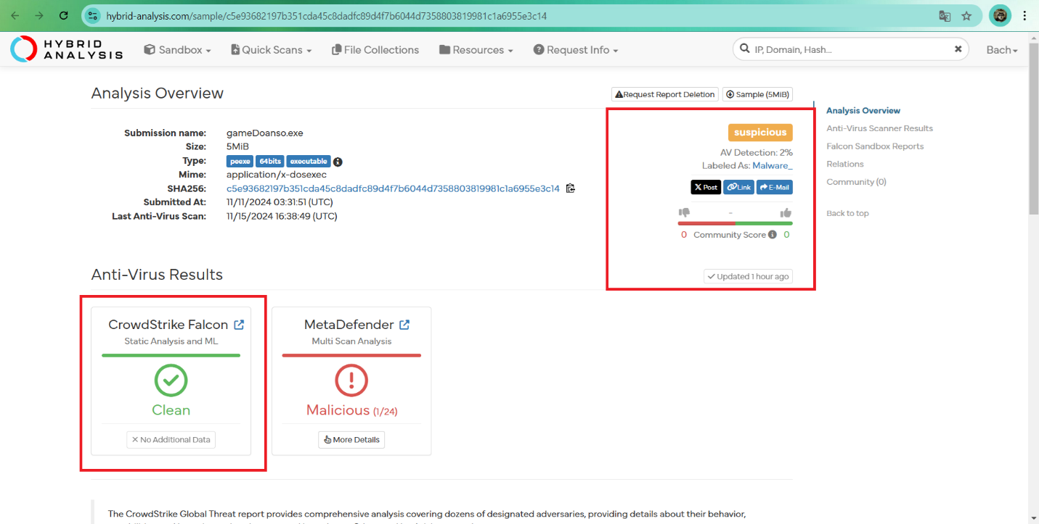
Các thông số có vẻ khá bình thường và không có điều gì khả nghi , khả năng cao tiến trình này chạy chỉ để đánh lừa người dùng cho một tiến trình khác thực thi. Tạm thời bỏ qua file này .

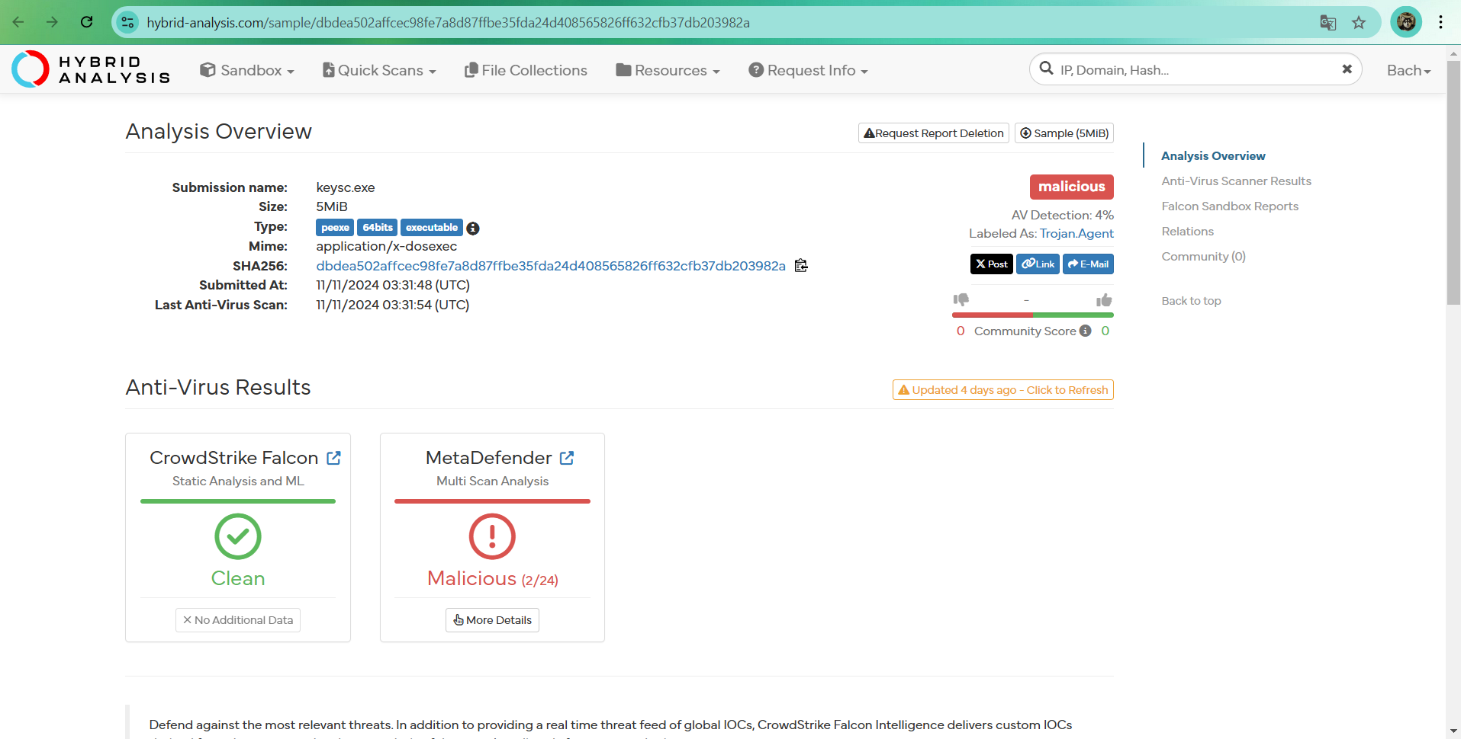
Tiếp đến với file thứ hai Keysc.exe:

Phát hiện thông báo malicious , tiếp tục kiểm tra :

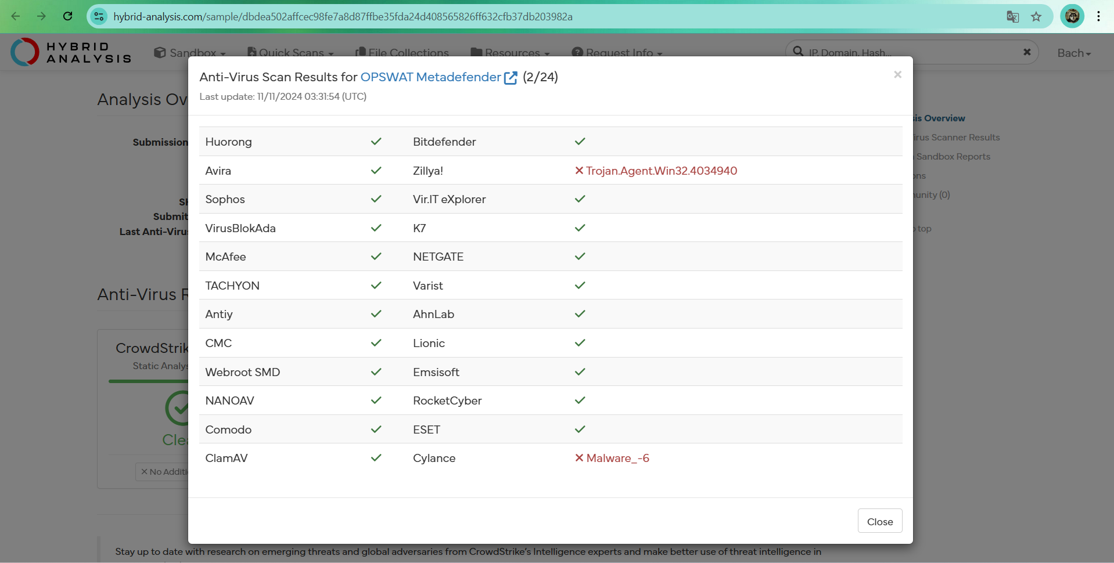

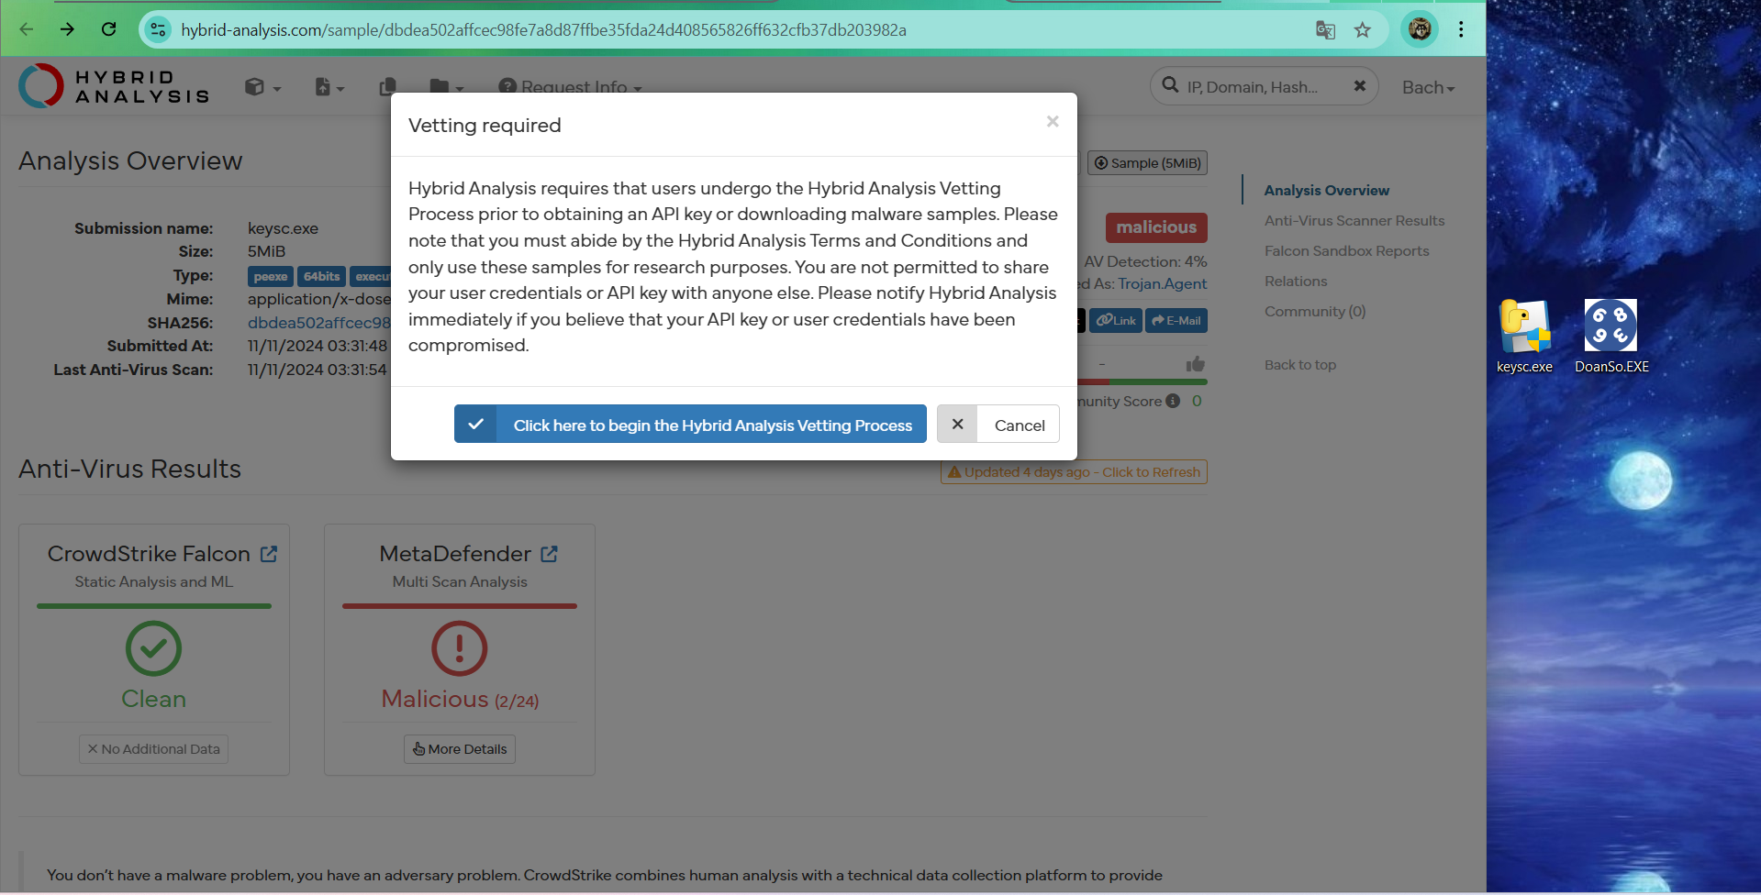
Phần mềm Zillya đưa ra thông báo Trojan.Agent.Win32.4034940 :
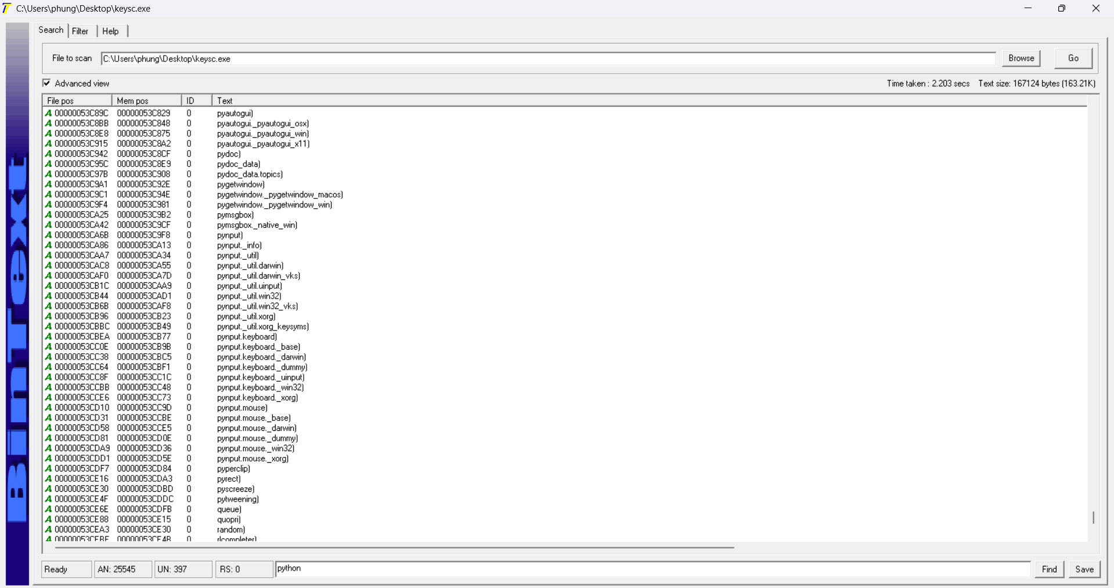
Trojan.Agent là loại mã độc thường được sử dụng để tải hoặc triển khai các phần mềm độc hại khác vào hệ thống. Khả năng cao file này được chạy ngầm bên dưới file gameDoanso.exe để làm gì đó mà người dùng không biết . Tải file về và phân tích kỹ hơn.

Sau khi tải về , sử dụng công cụ bintext để phân tích
Kiểm tra và phát hiện một số đặc điểm của file:
File sử dụng rất nhiều thư viện python, đặc biệt , còn có dấu hiệu của file .dll

Sự hiện diện của file DLL 9python313.dll cho thấy file .exe được viết bằng Python.

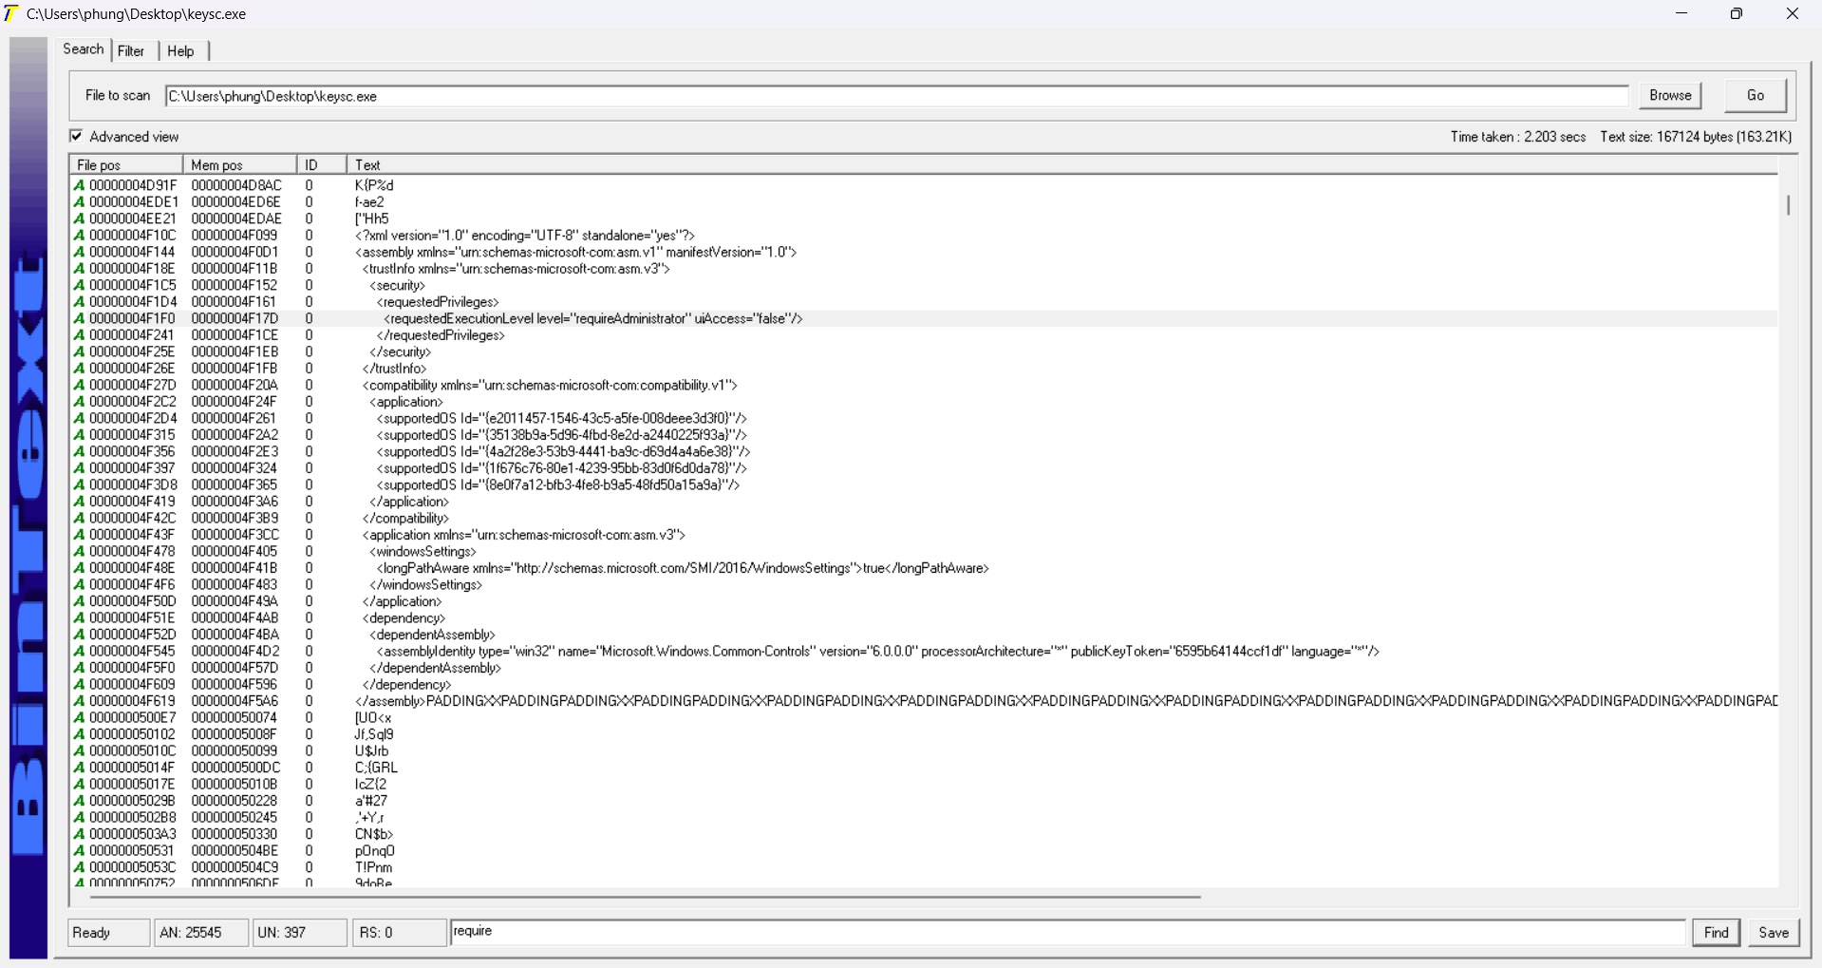
Có dấu hiệu <requestedExecutionLevel level="requireAdministrator" uiAccess="false"/> cho thấy rằng file yêu cầu chạy bằng quyên Admin.
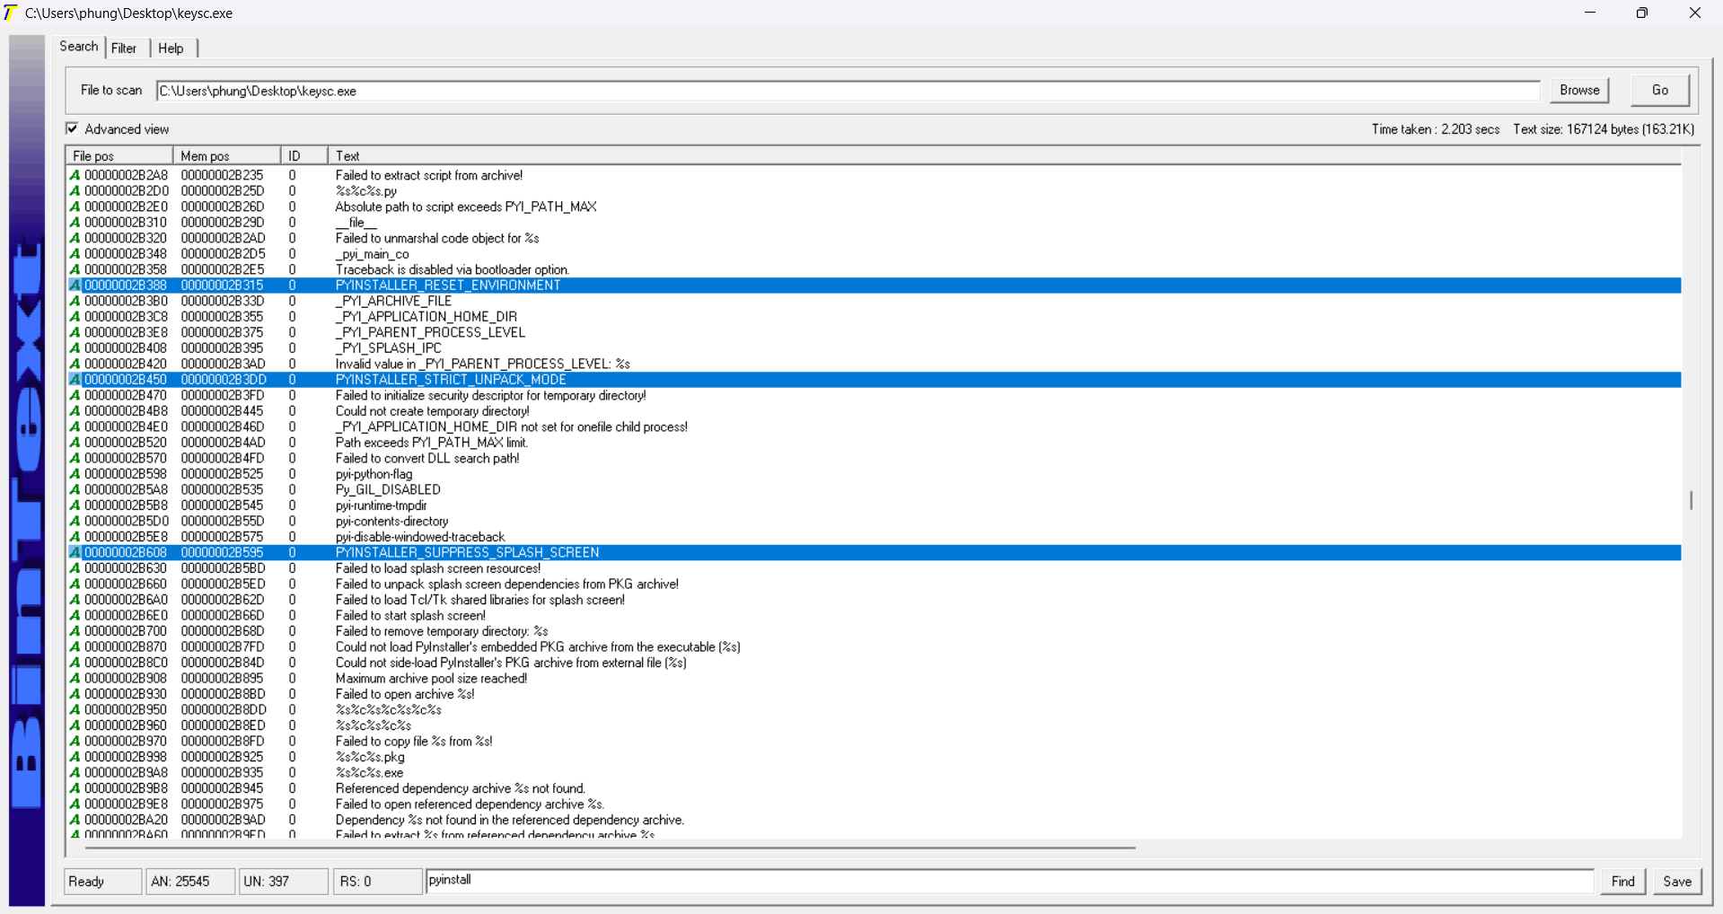
Tiếp tục phân tích

Có thể thấy một số dấu hiệu rất rõ ràng như :
1. PYINSTALLER_RESET_ENVIRONMENT
- Đây là một biến hoặc thông báo nội bộ mà PyInstaller sử dụng trong quá trình khởi động tệp thực thi.
- Nó xuất hiện khi PyInstaller đặt lại hoặc làm sạch môi trường thực thi trước khi chạy mã Python đóng gói.
2. PYINSTALLER_STRICT_UNPACK_MODE
- Đây là một biến khác liên quan đến chế độ giải nén (unpacking) của PyInstaller.
- PyInstaller có thể hoạt động ở chế độ "strict unpack", đảm bảo tệp thực thi được xử lý chặt chẽ và không để lại dấu vết hoặc dữ liệu tạm thời trên máy.
3.PYINSTALLER_SUPPRESS_SPLASH_SCREEN:
- Đây là một biến hoặc thông báo liên quan đến cơ chế hiển thị splash screen của PyInstaller.
- Splash screen thường là một hình ảnh hoặc cửa sổ tạm thời được hiển thị trong khi ứng dụng đang khởi động. Biến này được sử dụng để vô hiệu hóa splash screen nếu lập trình viên hoặc nhà phát triển không muốn hiển thị nó khi chạy file thực thi.
Cùng với đó là chuỗi pyi-python-flag, pyi-runtime-tmpdir, và pyi-contents-directory :
- PyInstaller sử dụng các cờ (flag) và các dấu hiệu nhận dạng để quản lý môi trường thực thi Python được đóng gói.
- Tên tiền tố pyi- là viết tắt của PyInstaller, đây là một đặc trưng không xuất hiện tự nhiên trong các tệp thực thi được tạo bằng các công cụ khác.
- pyi-runtime-tmpdir và pyi-contents-directory cho thấy rằng ứng dụng sử dụng thư mục tạm thời và các thư mục chứa tài nguyên đã được đóng gói trong quá trình chạy.
- Sự hiện diện của các chuỗi này trong tệp thực thi hoặc trong bộ nhớ khi file chạy gần như chắc chắn xác nhận rằng tệp được tạo bởi PyInstaller.
  - Tệp này được đóng gói bằng pyinstaller từ mã code python.

Đưa tệp keysc.exe vào trong kali linux để thử dịch ngược tệp , code mã python:
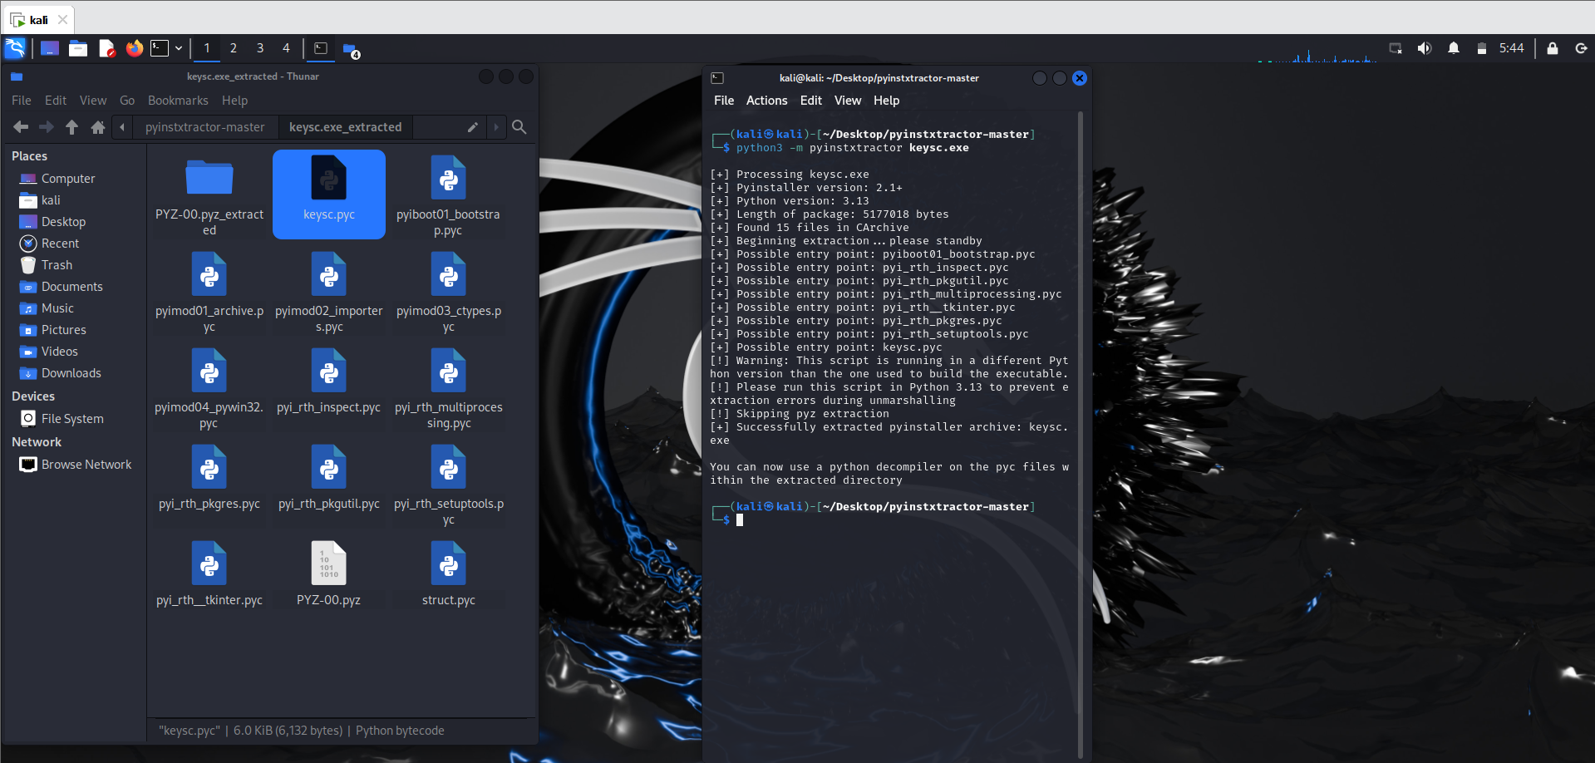
Đầu tiên sử dụng pyinstxtractor để dịch ngược sang file key.pyc

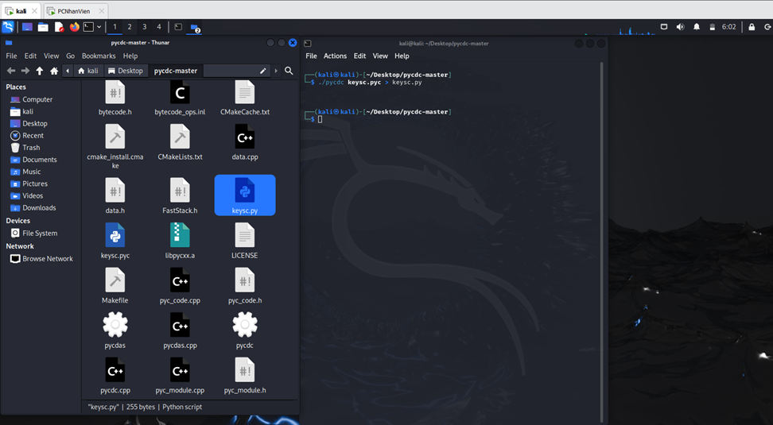
đưa file keysc.pyc vào pycdc để tiếp tục chuyển đổi sang .py:

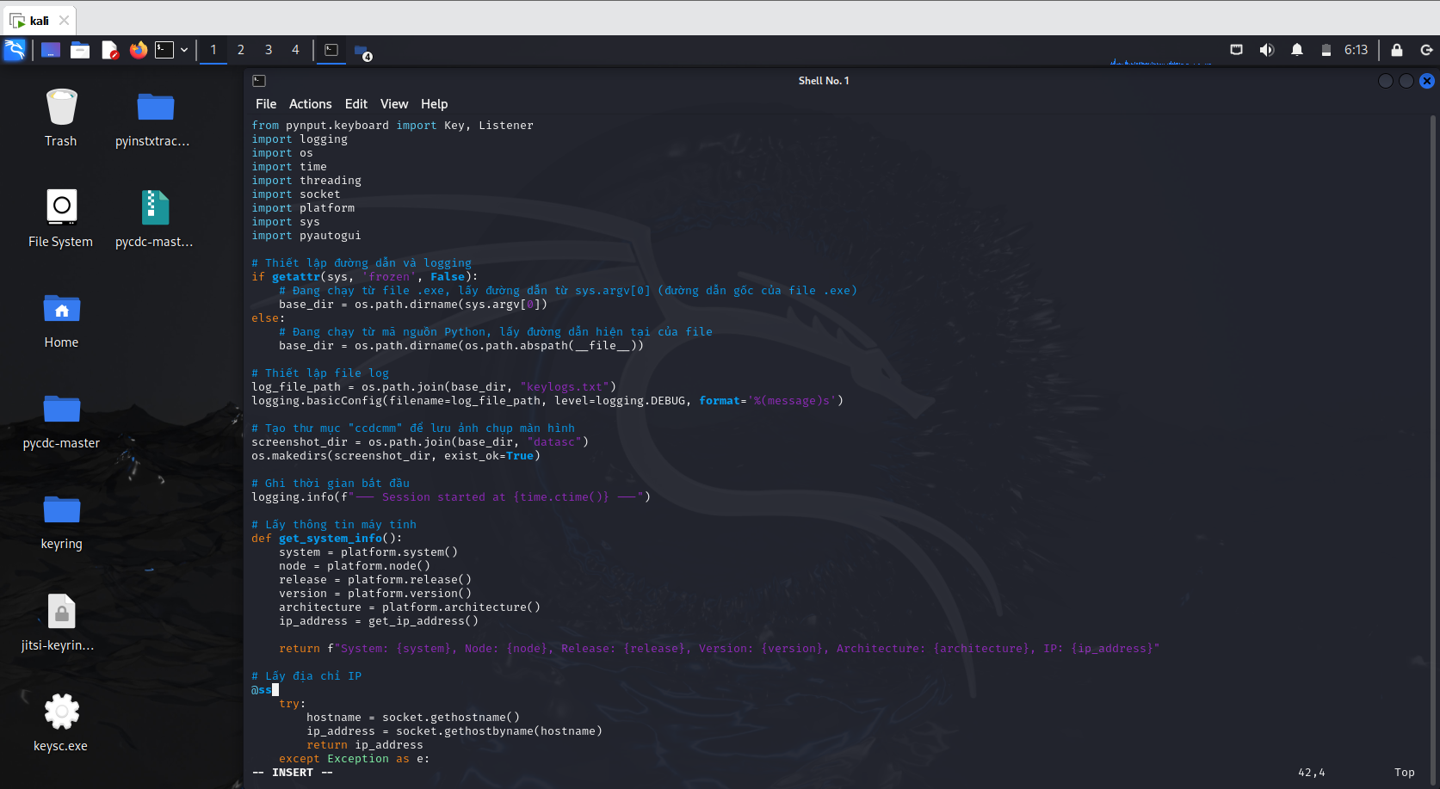
Kiểm tra tập tin vừa dịch ngược :

Phân tích đoạn code :
- pynput.keyboard: Thư viện dùng để lắng nghe các phím người dùng nhấn và xử lý sự kiện liên quan đến bàn phím.
- logging: Dùng để ghi lại các thông tin vào file log, thuận tiện cho việc theo dõi hoạt động của chương trình.
- os: Thư viện này giúp làm việc với hệ thống tệp, thư mục.
- time: Dùng để xử lý thời gian, chẳng hạn như ghi lại thời gian của sự kiện.
- threading: Cho phép chạy song song các luồng, ví dụ như chạy một luồng ghi lại phím và một luồng chụp ảnh màn hình cùng lúc.
- socket: Dùng để thiết lập kết nối mạng, ví dụ như gửi các log đến một máy chủ qua TCP.
- platform: Thư viện này giúp lấy thông tin hệ thống, chẳng hạn như hệ điều hành, kiến trúc phần cứng.
- sys: Dùng để truy cập các thuộc tính và hàm của hệ thống Python, ví dụ như kiểm tra chương trình đang chạy từ một file .exe hay không.
- pyautogui: Thư viện giúp tự động hóa các thao tác với giao diện người dùng, trong trường hợp này là chụp ảnh màn hình.
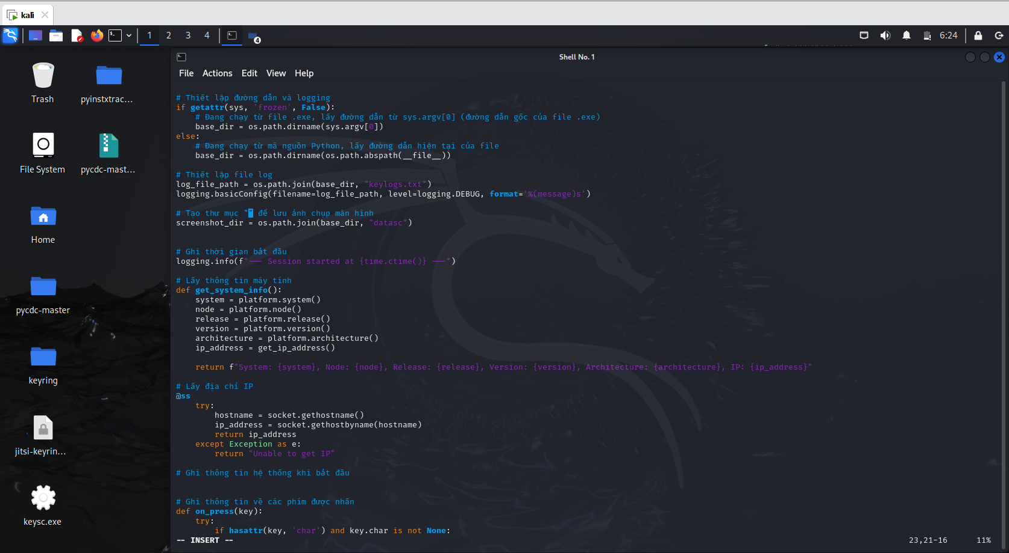
- getattr(sys, 'frozen', False): Kiểm tra xem chương trình có đang chạy từ file .exe hay không. Nếu có, sys.argv[0] chứa đường dẫn tới file .exe; nếu không, __file__ là tên của file mã nguồn Python.
- log_file_path: Đặt đường dẫn đến file log sẽ lưu lại các phím nhấn.
- logging.basicConfig(...): Thiết lập logging để ghi lại mọi thông tin vào file keylogs.txt, ở mức độ DEBUG (ghi tất cả thông tin chi tiết).
- os.makedirs(...): Tạo thư mục datasc để lưu ảnh chụp màn hình. Nếu thư mục đã tồn tại, không có hành động nào xảy ra (exist_ok=True).
def get_system_info():
system = platform.system()
node = platform.node()
release = platform.release()
version = platform.version()
architecture = platform.architecture()
ip_address = get_ip_address()
return f"System: {system}, Node: {node}, Release: {release}, Version: {version}, Architecture: {architecture}, IP: {ip_address}"
- Thông tin hệ thống: Hàm này thu thập thông tin về hệ điều hành, tên máy, phiên bản, kiến trúc, và địa chỉ IP của hệ thống để ghi vào file log. Điều này giúp kẻ tấn công nhận dạng máy tính của nạn nhân.
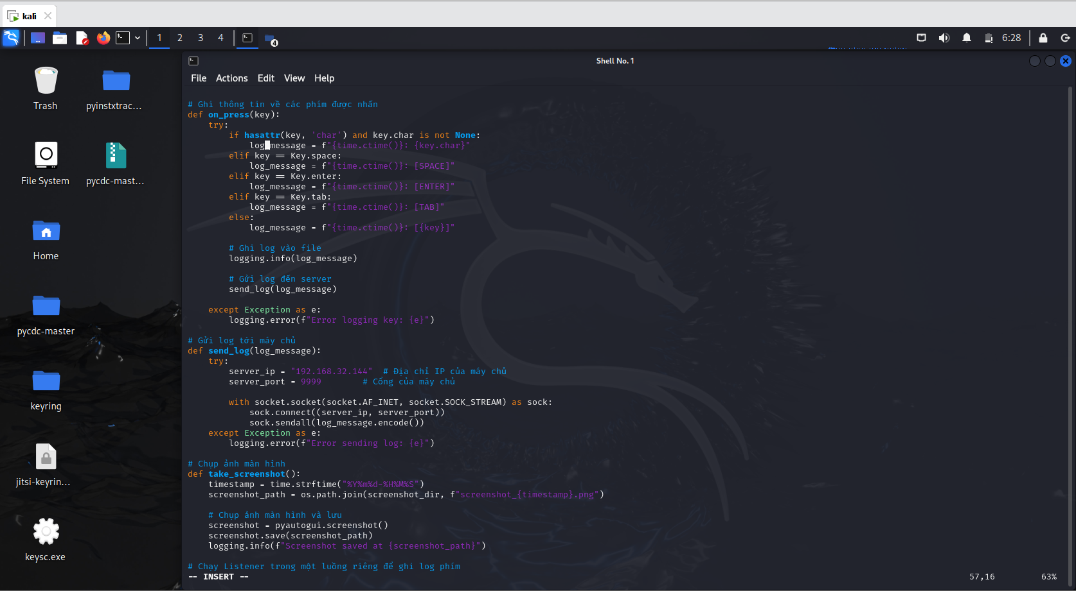
- get_ip_address(): Hàm này cố gắng lấy địa chỉ IP của máy tính từ hostname.
- on_press(key): Khi người dùng nhấn phím, hàm này sẽ ghi lại thông tin về phím nhấn vào file log.
- Nếu phím là ký tự (không phải phím đặc biệt như Enter hay Space), nó sẽ ghi ký tự đó.
- Các phím đặc biệt như Space, Enter, Tab sẽ được ghi dưới dạng văn bản dễ hiểu.
- Sau khi ghi vào file log, thông điệp cũng sẽ được gửi đến máy chủ qua TCP (xem hàm send_log()).
- send_log(log_message): Hàm này gửi thông điệp log tới máy chủ qua giao thức TCP. Địa chỉ IP và cổng máy chủ được cố định là 192.168.32.144:9999.
- Nếu kết nối gặp sự cố, lỗi sẽ được ghi vào log.
- take_screenshot(): Hàm này sử dụng pyautogui để chụp ảnh màn hình và lưu với tên tệp chứa thời gian. Hình ảnh sẽ được lưu vào thư mục datasc.

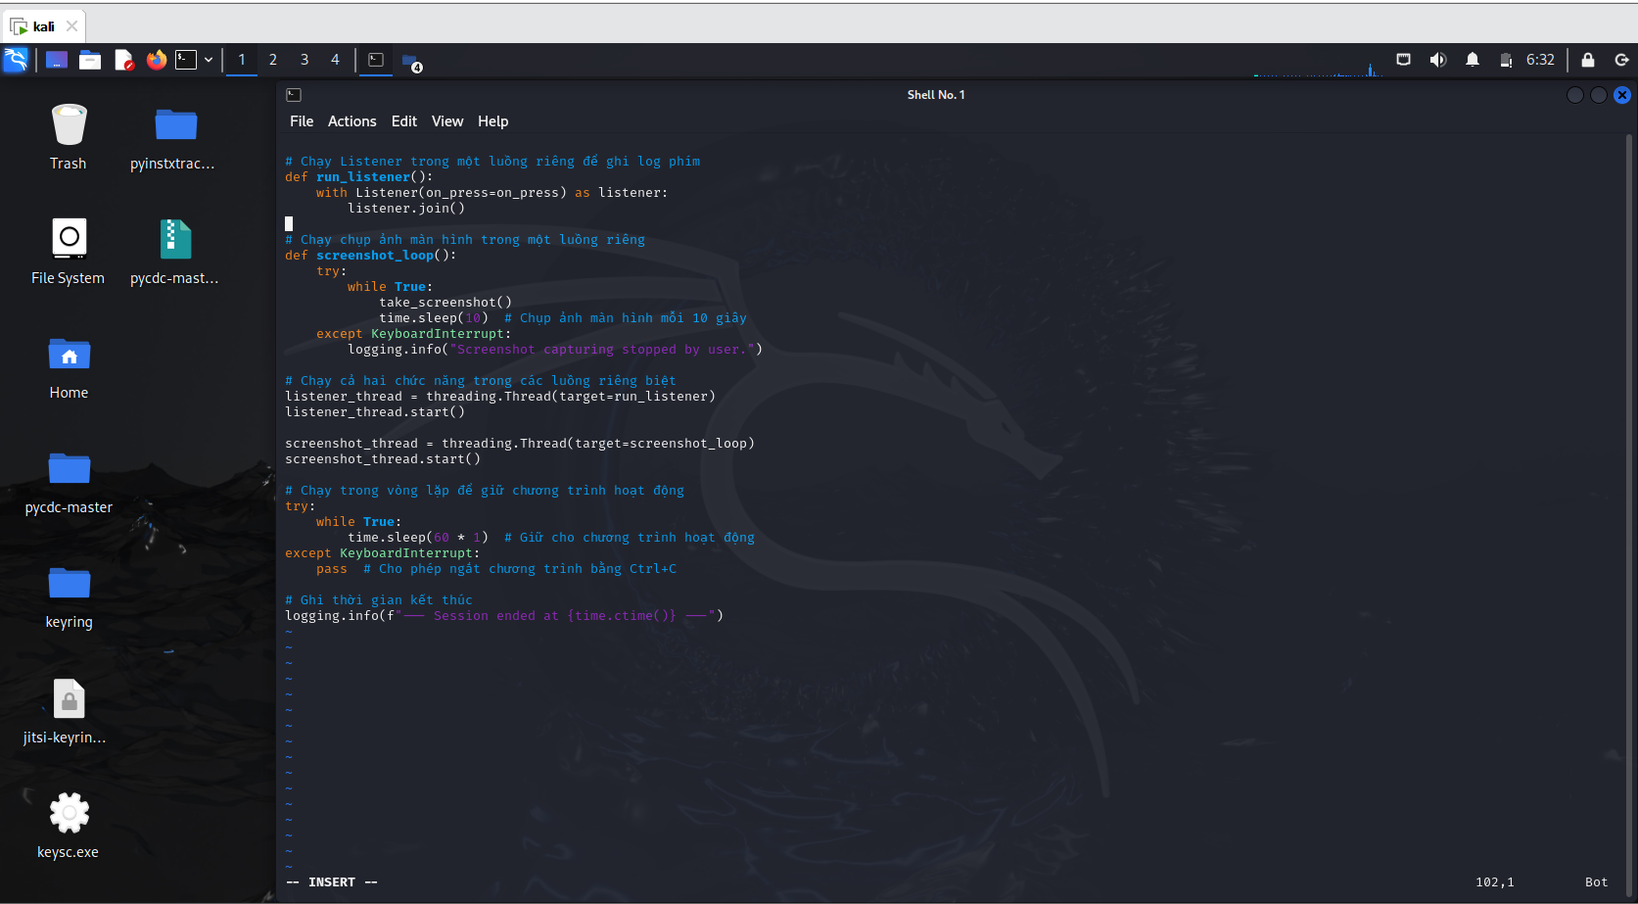
• Listener thread: Chạy trong một luồng riêng biệt để theo dõi các phím nhấn.
• Screenshot thread: Chạy trong một luồng riêng biệt để liên tục chụp ảnh màn hình mỗi 10 giây.
- Vòng lặp vô hạn: Giữ cho chương trình chạy liên tục, cho phép lắng nghe phím nhấn và chụp ảnh màn hình không ngừng.
- Khi chương trình kết thúc (hoặc bị ngắt), thời gian kết thúc sẽ được ghi vào file log.
Phân tích động
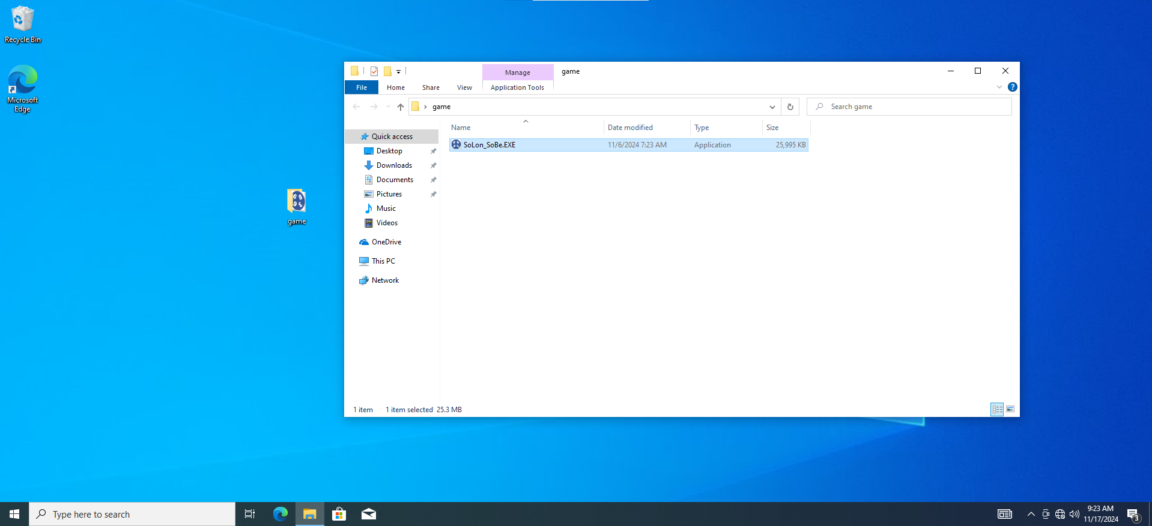
Đầu tiên malware sẽ được gửi đến máy nạn nhân dưới dạng là một con game

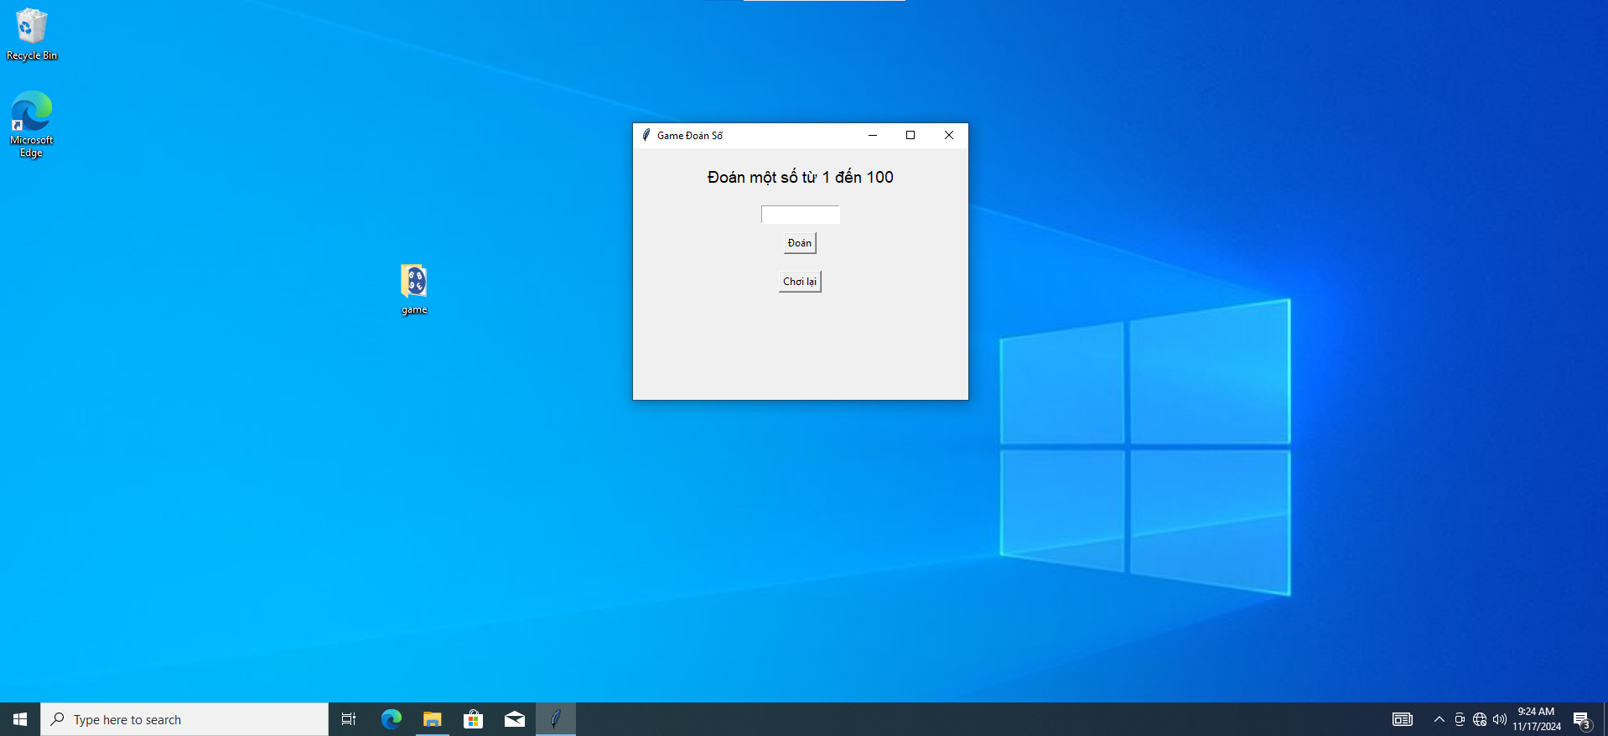
Sau khi khởi chạy file với quyền Admin sẽ xuất hiện một màn hình game đoán số

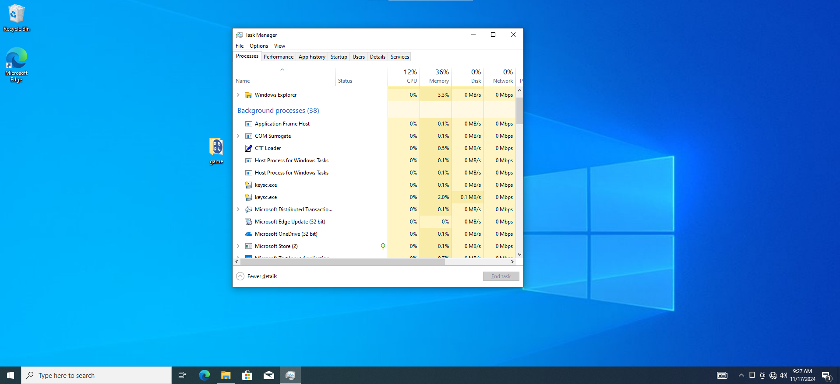
Sau khi dừng game đoán số này , thì không còn xuất hiện một tệp ẩn nào hay gì khác.Nhưng khi bật Task Manager thì ta thấy có hai tiến trình python đang hoạt động .
Tạm thời tắt nó đi .Vì nó là một ứng dụng chạy ngầm nên nó có khả năng sẽ lưu ở thư mục Temp , kiểm tra:
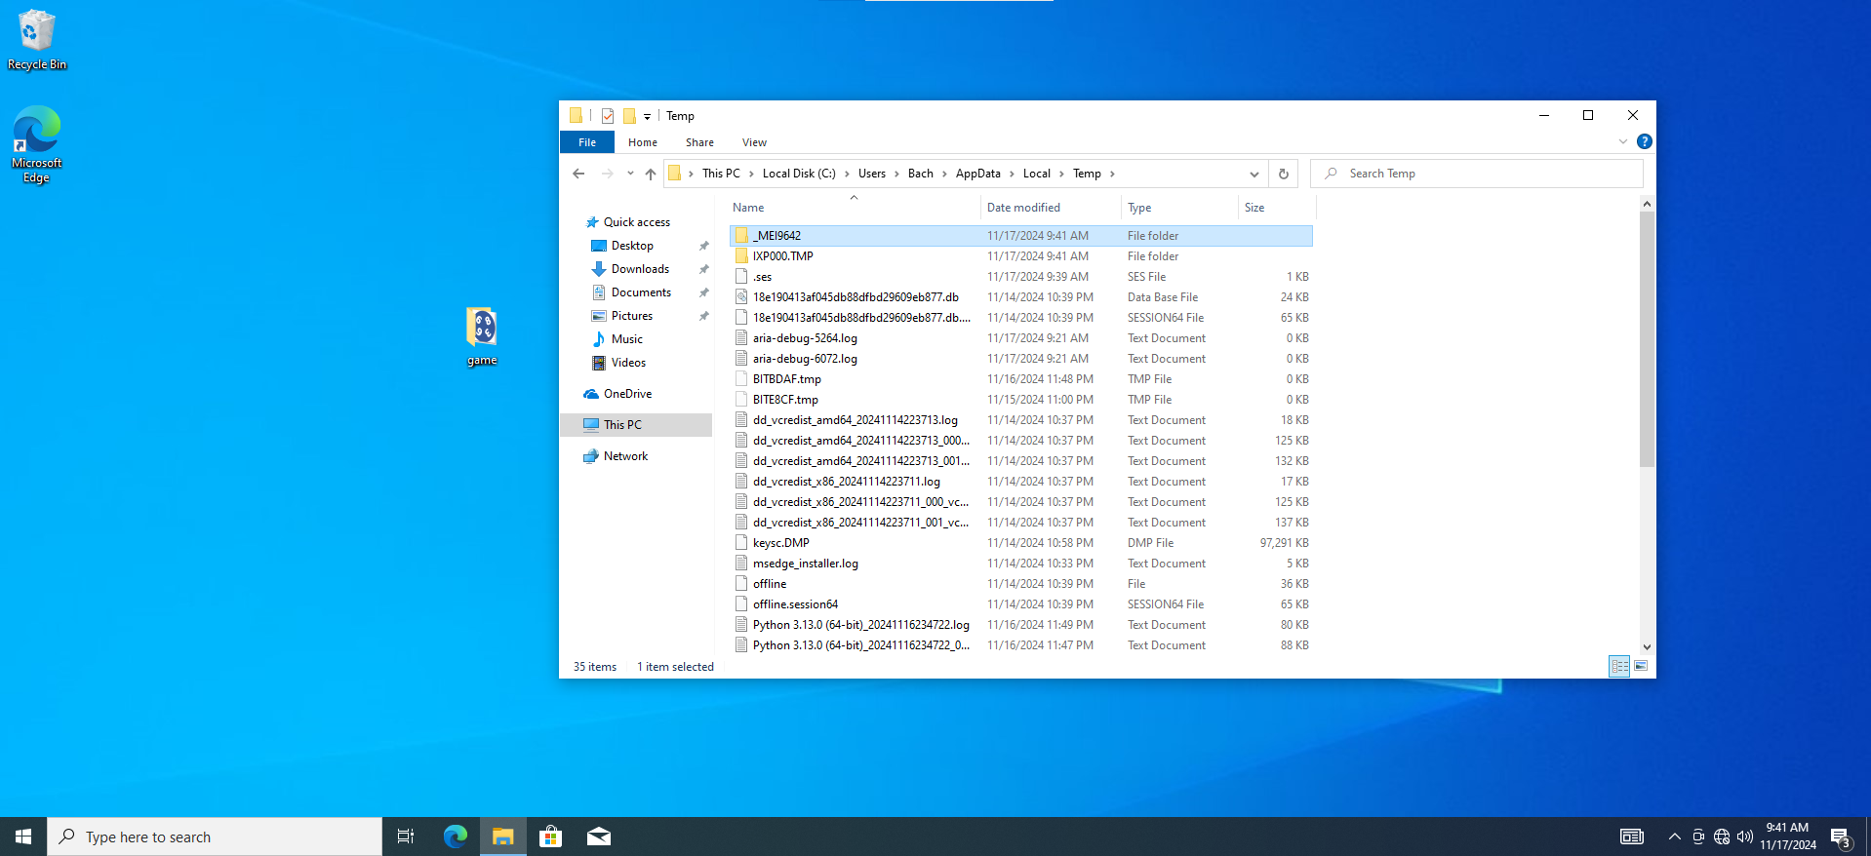
Thấy xuất hiện hai thư mục lạ tên IXP000.TMP và _MEI9642

Thư mục _MEI9642 là thư mục này thường được tạo bởi các ứng dụng được đóng gói với PyInstaller. Khi ứng dụng chạy, PyInstaller trích xuất các file này từ file .exe ra thư mục Temp để sử dụng.Thư mục này sẽ bị xóa khi ứng dụng kết thúc (trừ khi bị gián đoạn).
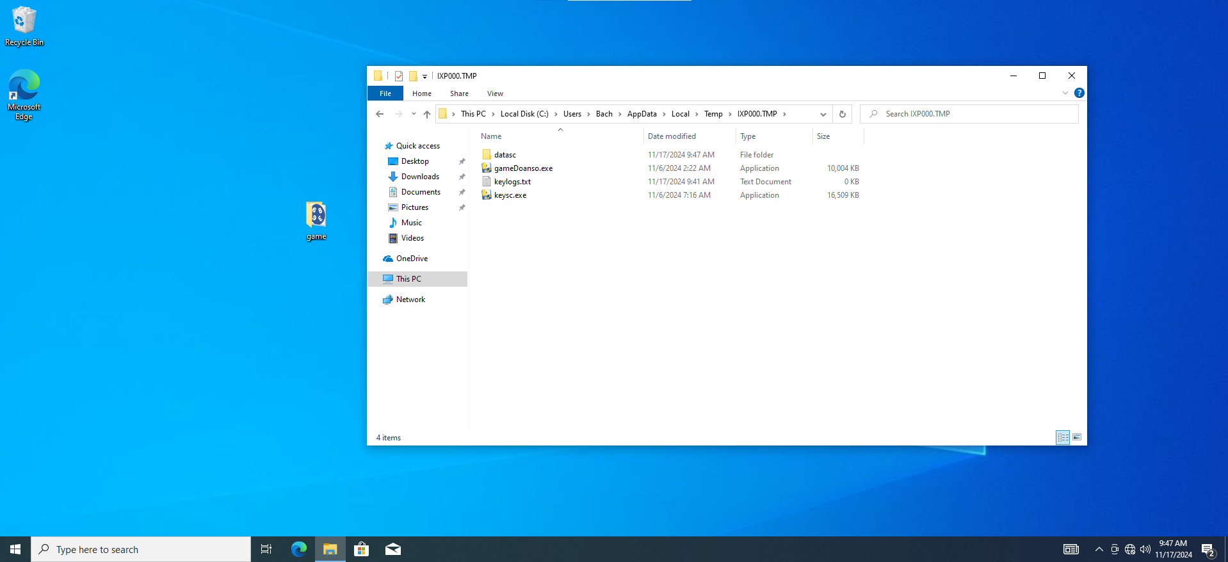
Tiếp đến là thư mục IXP000.TMP , không có nhiều thông tin về nó nên mở ra để kiểm tra :
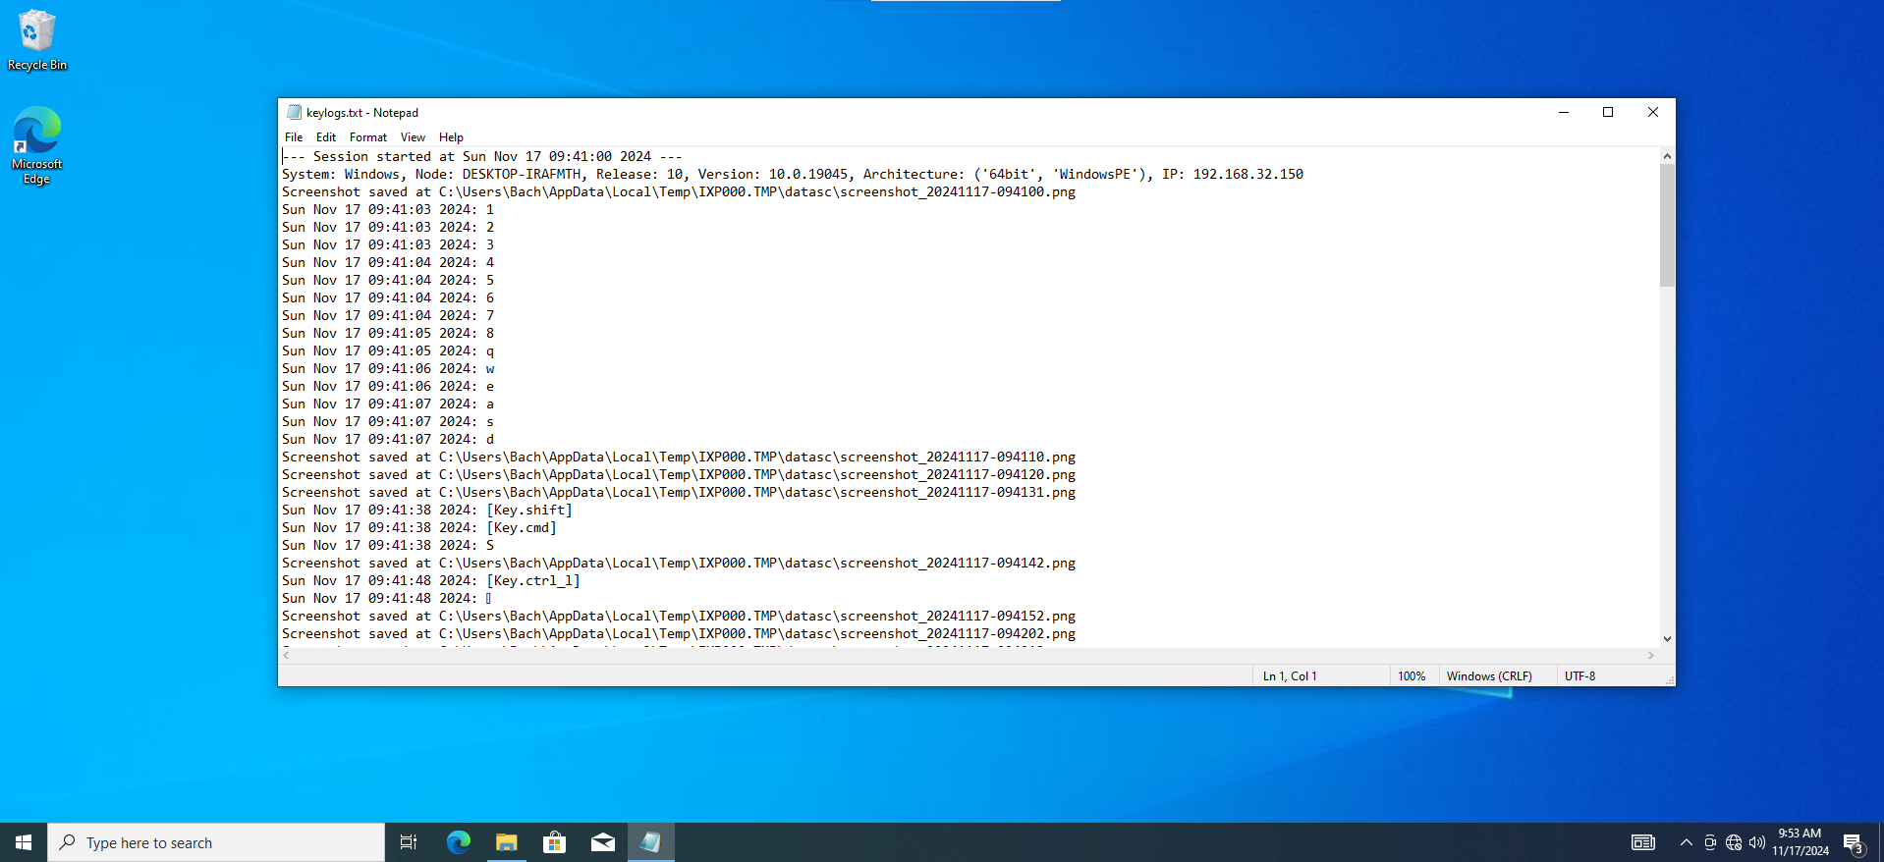
Bên trong chứa các file exe cùng các dữ liệu của chúng như datasc, keylog.txt.Kiểm tra

Tồn tại dữ liệu thu thập bàn phím , cùng với đó là các hình ảnh được chụp.

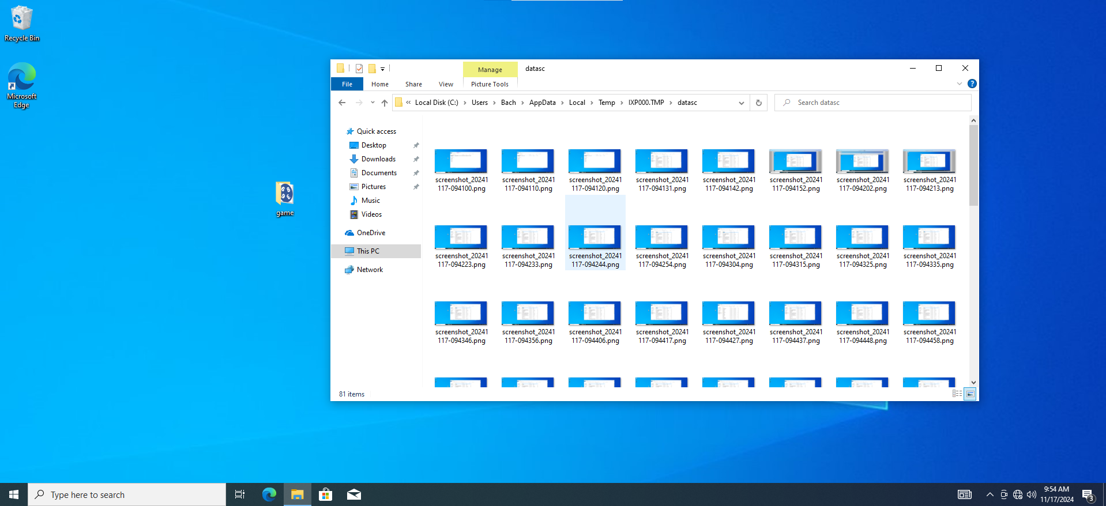
Tiếp đến thư mục Datasc:

Bên trong chứa dữ liệu hình ảnh được chụp lại.
Có khả năng con malware này gửi dữ liệu đến một máy chủ nào đó , thử bật wireshark và chạy lại để kiểm tra :

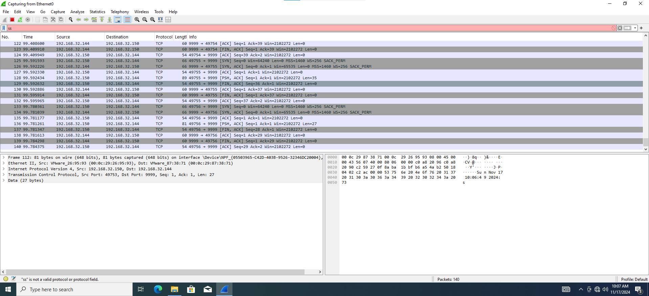
Cứ mỗi lần nhập vào bàn phím , lại có một gói tin được chuyển đi từ ip máy hiện tại đến ip máy 192.168.32.144 , nội dung bên trong trùng khớp với bàn phím đã nhập.

6.3 Kết quả và phân tích
Malware 1: Hi.exe
File exe malware này được viết bằng python, sau đó được chuyển sang exe bằng pysinstaller .Sử dụng các thư viện Windows API 32 để truy cập MBR (Master Boot Record)
  - Chứa một đoạn mã máy độc hại được lưu dưới dạng bytes
  - Khi chạy sẽ:
  - Hiển thị hộp thoại lừa người dùng cài đặt
  - Ghi đè lên MBR với mã độc hex
  - Buộc khởi động lại máy tính

  - Kết quả khi nhiễm:
  - Máy tính sẽ không thể khởi động bình thường
  - Hiển thị thông báo "You have been hacked!"
  - Có thể mất dữ liệu

Malware 2: SoLon_SoBe.exe
File exe malware này được viết bằng python , khi chạy file này chạy ngầm thêm một file có tên keysc.exe là malware chính, file keysc.exe được viết bằng python và được chuyển sang file exe bằng pyinstaller. Chứa đoạn mã độc:
- Keylogger: Ghi lại mọi phím nhấn của người dùng (bao gồm thông tin mật khẩu, tin nhắn, v.v.).
- Chụp ảnh màn hình: Chụp và lưu ảnh màn hình, giúp kẻ tấn công theo dõi những gì đang diễn ra trên màn hình của người dùng.
- Gửi dữ liệu đến máy chủ: Tất cả dữ liệu được gửi tới một máy chủ từ xa, có thể là một máy tính điều khiển của kẻ tấn công.
- Chạy ẩn: Chương trình này có thể chạy ngầm mà không hiển thị cho người dùng biết, vì nó không có giao diện người dùng.

CHƯƠNG VII. ỨNG DỤNG CỦA MALWARE FORENCIS

7.1 Trong điều tra tội phạm mạng

7.2 Trong bảo mật thông tin

CHƯƠNG VIII. KẾT LUẬN

8.1 Tóm tắt các phát hiện

8.2 Định hướng nghiên cứu tương lai

